ESIPUHE

Tämä ”Hiekkatekonurmiopas” on laadittu Suomen Pesäpalloliitto ry:n aloitteesta sekä Opetus- ja kulttuuriministeriön rahoitustuella. Oppaassa päivitetään vanha Opetusministeriön liikuntapaikkajulkaisu 62 vuodelta 1997; tietojen ajanmukaistamisella, huomioimalla alan uusi standardointi ja luomalla erityisesti pesäpallokentille hyväksyntäprosessi.

Oppaan on laatinut Tapani Jäniskangas Tampereen teknillisen yliopiston Rakennustekniikan laboratoriosta. Tutkimuksen ohjausryhmään kuuluivat rakennusneuvos Erja Metsäranta Opetus- ja kulttuuriministeriöstä ja toiminnanjohtaja Arto Ojaniemi Suomen Pesäpalloliitosta sekä professori Pauli Kolisoja Tampereen teknillisen yliopiston Rakennustekniikan laboratoriosta. Tutkimuksen asiantuntijaryhmään kuuluivat lisäksi vienti- ja kehityspäällikkö Hannu Salmenautio Saltex Oy:stä sekä toimitusjohtaja Osmo Rajala Jäämestarit Oy:stä.

TIIVISTELMÄ

Hiekkatekonurmi on yleinen pintamateriaali liikuntapaikoilla ulkopelien alustana ja muussa liikuntakäytössä. Hiekkatekonurmikentän rakentaminen aloitetaan kentän paikan valinnalla. Monilta hankaluuksilta vältytään, jos pohjamaa on tasalaatuista koko kentän alueella. Huolellisella suunnittelulla kenttä voidaan kuitenkin toteuttaa vaikeissakin olosuhteissa, mutta kustannukset lisääntyvät samalla. Hiekkatekonurmen käytettävyyden perusedellytys on toimiva kuivatus. Hiekkatekonurmien pintakuivatus tapahtuu pääosin valuntana kentän pinnan läpi alempiin rakennekerroksiin ja edelleen kentän kuivatusjärjestelmään. Kaikkien rakennekerrosten, hiekkatekonurmimatto mukaan lukien, tulee läpäistä hyvin vettä. Kuivatusjärjestelmä on edullista toteuttaa niin, että salaojaputket sijoitetaan alimpaan rakennekerrokseen, jolloin pohjamaan pintaan ei kaiveta lainkaan ojia (etenkään routivan pohjamaan). Tämä lienee edullisinta sekä taloudellisesti että työteknisesti, vaikka kuivatuskerrosmateriaalin tarve hiukan lisääntyykin.

Hiekkatekonurmen alle tarvittavat rakennekerrokset määräytyvät kentän käyttötarkoituksen ja maaperäolosuhteiden mukaan. Hiekkatekonurmikenttä voidaan myös jäädyttää luistelua varten. Lumettomana pidettävä kenttä routaantuu huomattavasti syvemmälle, kuin tallaamattoman lumen alla talvehtiva kenttä. Routivalle maapohjalle rakennetun, lumettoman kentän routanousu voi olla jopa kymmeniä senttejä, ellei talvikäyttöön ole varauduttu jo suunnitteluvaiheessa. Routanousua voidaan hallita kenttärakenteen kokonaispaksuutta lisäämällä tai käyttämällä rakenteessa erityisiä routaeristeitä. Luistelukäytössä lämpöliikkeet rasittavat hiekkatekonurmea. Tämä koskee erityisesti jäädytysputkiston avulla jäädytettäviä tekojääratoja, joiden suunnittelussa on otettava huomioon muutkin jäädytystekniset asiat. Tekojääratojen erikoispiirteitä ei kuitenkaan käsitellä tässä ohjeessa.

Hiekkatekonurmen liikunnallisia ja pelillisiä ominaisuuksia voidaan säädellä ko. lajin vaatimusten mukaiseksi. Esimerkiksi eri pallopelit ja leikkikenttien putoamisalustat vaativat erilaisia alustan jousto-ominaisuuksia. Kaikissa tapauksissa hiekkatekonurmien tulee olla turvallisia ja mukavia käyttää. Hiekkatekonurmen hiekan ominaisuudet ja laatu (määrä, raekokojakautuma, raemuoto, mineraalikoostumus) ovat tärkeitä tekijöitä kentän käytettävyyden ja hiekkatekonurmen kulutuskestävyyden kannalta. Lähiliikuntapaikkojen kentille suositeltavia ovat hiekkatäyttöiset tai hiekka- ja kumirouhetäytteiset tekonurmet. Hiekkatekonurmen pinnan jousto voidaan mitoittaa halutulle tasolle rakennemateriaalien ennakkokokeiden, joustolaskelmien sekä kevyellä pudotuspainolaitteella tehtävien työnaikaisten joustomittausten avulla. Ohjeessa esitetään pudotuspainomittauksiin perustuva menetelmä kerroksellisen kenttärakenteen jouston mitoitusta varten.

Sopiva hiekkatekonurmen nukkapituus pesäpallokentällä on 33 mm ja tenniskentällä 20 mm, jolloin kentistä saadaan riittävän kovia. Leikkikentillä hiekkatekonurmen (nukkapituus esimerkiksi 24 mm) alle asennetaan joustokerros, jonka paksuus määrittelee putoamisalustan turvallisuustason; kriittisen putoamiskorkeuden. Jalkapallossa kumirouhetekonurmikenttä voidaan rakentaa nukkapituuden mukaan joko alapuolisella joustokerroksella tai ilman sitä. Näin jalkapallonurmen pelilliset ominaisuudet saadaan paremmin vastaamaan luonnonnurmen ominaisuuksia.

Hiekkatekonurmi on oikein hoidettuna kestävä ja tasalaatuinen liikunta-alusta. Kunnossa pysyäkseen se vaatii kuitenkin säännöllistä ja riittävää hoitoa, jolla hiekkatekonurmen hiekka saadaan pysymään irtonaisena. Hoitotoimenpiteiden ajoitusta ja ohjausta varten kentän kuntoa tulee seurata jatkuvasti. Ajoittain on tarpeen puhdistaa hiekkatekonurmen hiekka ja vaihtaa hiekka tai koko hiekkatekonurmimatto eniten rasitetuilta alueilta. Raskaita ajoneuvoja ei saa päästää hiekkatekonurmelle. Siitä voi aiheutua pysyviä painautumia kentän pintaan. Näyttelyihin, markkinoihin, konsertteihin tms. liittyvät kuljetukset yms. kuormitukset eivät saa rasittaa suojaamatonta hiekkatekonurmea.

Oppaassa esitetään pudotuspainomittauksiin (Loadman) perustuva menetelmä pesäpallokentän käyttöhyväksynnästä ja vaatimuksista. Kenttä testataan uutena, vuoden ikäisenä sekä kahden vuoden ikäisenä. Tiedossa oleva testaus parantaa pesäpallokentän rakentamisen laatua suunnittelusta toteutukseen. Pesäpalloliitto tekee käyttöhyväksynnän vuoden ikäisen kentän mittaustulosten perusteella. Myös pelin tuomari voi halutessaan vaatia kentälle testausta.

Sisällysluettelo
ESIPUHE 1
TIIVISTELMÄ 2
1 JOHDANTO 6
2 LIIKUNNALLISIA JA KÄYTTÖTEKNISIÄ VAATIMUKSIA 7
2.1 Liikunnallinen käytettävyys 7
2.1.1 Yleistä 7
2.1.2 Tasaisuus 7
2.1.3 Jousto ja iskunvaimennus 8
2.1.4 Hygieeniset ominaisuudet 11
2.2 Lajikohtaiset vaatimukset 11
2.2.1 Yleistä 11
2.2.2 Jalkapallo 12
2.2.3 Tennis 12
2.2.4 Pesäpallo 14
2.2.5 Muut pallopelit 15
2.3 Tekniset vaatimukset 16
2.3.1 Pysyvyys 16
2.3.2 Hoidettavuus 16
2.3.3 Pölyämättömyys 17
2.3.4 Kuivattuvuus 17
2.3.5 Kuormitettavuus 18
2.3.6 Routimattomuus 18
2.4 Hiekkatekonurmikenttien moninaiskäyttö 18
2.4.1 Kesälajien yhteiskäyttö 18
2.4.2 Lähiliikuntapaikat ja leikkikentät 19
2.4.3 Hiekkatekonurmikenttien talvikäyttö 20
3 HIEKKATEKONURMIKENTÄN RAKENNEMATERIAALIT 21
3.1 Hiekka 21
3.2 Tekonurmimatto 22
3.3 Hiekkatekonurmen alusta 24
4 HIEKKATEKONURMIKENTÄN RAKENTEEN SUUNNITTELU 25
4.1 Kenttäalueen pohjatutkimukset 25
4.2 Alusrakenteen suunnittelu 25
4.2.1 Kentän rakenneosat 26
4.2.2 Kentän pohjamaa 26
4.2.3 Kuivatusrakenteet 27
4.2.5 Kuormituskestävyys (kantavuus) 31
4.3 Hiekkatekonurmen hiekan valinta 31
4.3.1 Hiekan laboratoriotutkimukset 31
4.3.2 Hiekkatekonurmihiekalle asetetut vaatimukset 34
4.4 Jouston / iskunvaimennuksen mittaaminen 35
4.4.1 Yleistä 35
4.4.2 Advanced Artificial Athlete 37
4.4.3 Loadman 38
4.4.4 Fieldman 39
4.4.5 HIC Impact Tester 40
4.4.6 Pesäpallokentiltä eri laitteistoilla saatujen mittaustulosten vastaavuus 41
4.5 Jouston mitoittaminen 43
4.6 Hiekkatekonurmen jousto 46
4.7 Esimerkkejä pallokenttien ennakkotutkimuksista 47
5 HIEKKATEKONURMEN RAKENTAMINEN 47
5.1 Hiekkatekonurmen alusrakenne 47
5.2 Laatuvaatimukset ja laadun toteaminen 48
5.2.1 Hyväksyntäprosessi pesäpallokentille 55
5.2.2 Suorituskykyvaatimukset tenniskentille, joissa on tekonurmi 56
5.2.3 Leikkikentän iskua vaimentavan putoamisalustan turvallisuusvaatimukset 57
6 HIEKKATEKONURMEN HOITO JA KUNNOSSAPITO 58
6.1 Tarkastukset 58
6.2 Hoito- ja kunnostustoimenpiteet 59
6.2.1 Yleistä 59
6.2.2 Hiekkatekonurmen hoitotoimenpiteet 60
6.2.3 Hiekkatekonurmimaton korjaukset 62
6.2.4 Kentän pelialueen merkitseminen 62
7 HIEKKATEKONURMEN ELINKAARI 63
8 KIRJALLISUUTTA 65
9 LIITTEET 68

1 JOHDANTO

Tekonurmi soveltuu useisiin eri urheilulajeihin ollen turvallinen, kestävä ja miellyttävä pelialusta monitoimialueilla. Hiekkatekonurmi on erityisesti pesäpallokentän pintarakenne. Suomen Pesäpalloliitto ry:n pesäpallokenttien olosuhdevaatimuksissa 2012-2017 edellytetään kentän päällysteeltä hiekkatekonurmea miesten ja naisten Superpesiksessä, miesten ja naisten Ykköspesiksessä sekä miesten ja naisten Suomensarjassa. Pesäpalloa varten rakennettuja ainakin naisten pesäpallokentän kokoisia hiekkatekonurmikenttiä on Suomessa yli 100 kappaletta. Pallokentillä ja tenniskentillä on myös käytössä hiekkatekonurmia. Lähiliikuntapaikkojen kentillä voidaan käyttää sekä hiekkatäytteisiä tekonurmia että hiekka/kumirouhetäytteisiä tekonurmia. Hiekkatekonurmi mahdollistaa korkean käyttöasteen, kulutuksenkestävyyden ja pitkän käyttöiän.

Tekonurmi on tullut nykyisin käyttöön myös viheralueilla; maisemointi- ja leikkipaikkakohteisiin. Hiekkatekonurmen hyviä puolia on, että se on kulutusta kestävä ja helppohoitoinen. Lisäksi se on esteetön materiaali mahdollistaen kaikkien vapaan kulkemisen alueella esimerkiksi leikkivälineille leikkipaikoilla.

Hiekkatekonurmia on mainittu joissakin yhteyksissä jopa ”hoitovapaiksi”, jolloin ne on jätetty hoitamatta. Myöhemmin on kuitenkin havaittu, että nurmipinta vanhenee ilman hoitoa. Tärkeimmät ongelmat liittyvät:

- pinnan tiivistymiseen ja tukkeutumiseen
- kentän kovettumiseen
- pinnan pölyämiseen
- nukan kulumiseen

Talvella tekonurmen päälle voi jäädyttää luistelukentän. On kuitenkin olemassa esimerkkejä, että hiekkatekonurmessa, jota käytetään talvella jääkentän alustana, jään halkeilu saattaa aiheuttaa pohjakankaan vaurioitumista, jopa repeämiä.

Kenttäpäällysteeltä tulee ensisijaisesti edellyttää turvallisuutta ja miellyttävyyttä liikuntatapahtumassa. Sen lisäksi sen tulee säilyttää ominaisuutensa pitkään. Tämän vuoksi on tarpeen rakentaa hiekkatekonurmen alusta niin, että pinnan kestävyys Suomen ankarissa ilmasto-oloissa on mahdollisimman pitkäaikainen ja että kentän palvelutaso on mahdollisimman vähillä toimenpiteillä ylläpidettävissä. Erityisesti sisähalleissa on tarpeen ylläpitää sisäilman laatutasoa niin, ettei ilman pöly- tai muu epäpuhtaushaitta nouse epämiellyttävälle tai allergisoivalle tasolle. Sisäilmastovaatimukset allergiasta jo kärsivien osalta on myös pidettävä mielessä.

Liikuntavammatutkimuksissa on havaittu, että pallopeleissä ovat erilaiset nivel- ym. raajavammat suhteellisen yleisiä. Tämän on arvioitu viittaavan siihen, ettei alustan jousto ole riittävä tai pinnan kitka aiheuttaa mm. kiertoliikkeissä merkittävää rasitusta, joka ylittää elimistön sietokyvyn. Tämän johdosta on seuraavassa käsittelyssä haluttu painottaa iskunvaimennuksen (jouston) aikaansaamisen tärkeyttä. Turvallisella ja miellyttävällä alustalla on hauskaa liikkua, leikkiä ja pelata.

2 LIIKUNNALLISIA JA KÄYTTÖTEKNISIÄ VAATIMUKSIA

2.1 Liikunnallinen käytettävyys

2.1.1 Yleistä

Liikunta-alustoille voidaan asettaa erilaisia laatuvaatimuksia, jotka liittyvät alustan liikunnallisiin ominaisuuksiin, pysyvyyteen, turvallisuuteen tai terveellisyyteen.

Liikuntasuorituksen tulisi olla turvallinen ja miellyttävä. Tämä tarkoittaa sitä, ettei liikuntasuoritus saa aiheuttaa vahingon vaaraa, joka ei ole hallittavissa. Turvallisella alustalla tarkoitetaan alustaa, joka ei ominaisuuksiensa puolesta aiheuta loukkaantumis- tai vammautumisriskiä eikä liikuntasuorituksen tai oleskelun toistuessa terveydellistä riskiä, altistumista tms.

2.1.2 Tasaisuus

Alustan tulee olla tasainen. Tasaisella alustalla voidaan liikkua ilman, että liikkumisuraa on tarpeen erityisesti tarkastella, joten huomio voidaan kiinnittää alustasta itse fyysiseen suoritukseen. Tasaisuuden pysyvyyteen liittyvät kenttien painumat, jotka eivät saa muuttaa kaltevuuksien suuntaa, jolloin riskinä on lammikoituminen ja kuivauksen ongelmat. Tasaisuudelle voidaan asettaa vaatimuksia joko poikkeamana tasosta tai poikkeamana suorasta tietyllä matkalla (nuolipoikkeama, katso kuva 1).

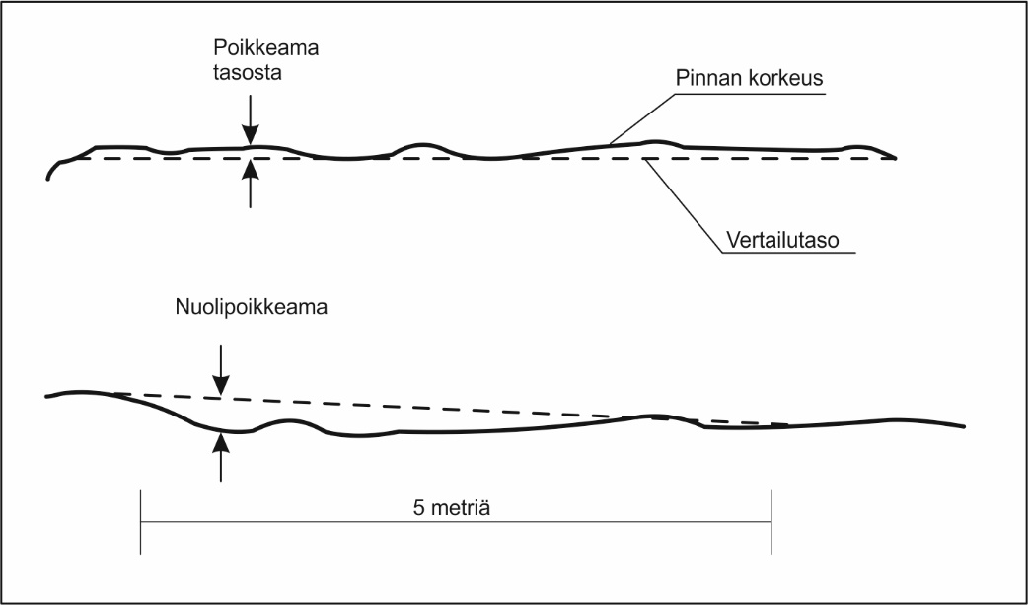
Kuva 1. Poikkeama tasosta ja nuolipoikkeama esimerkiksi oikolaudalla mitattuna.
Tasaisuutta voidaan mitata vaaitsemalla, fotogrammetrisella mittauksella, lasermittauksella tms. Pinnan paikallista tasaisuutta voidaan tarkastella esimerkiksi oikolaudalla.

Pinnan mikrotasaisuus ja pintamateriaalin laatu määrittävät pinnan karheuden. Mikroepätasaisuus voi aiheuttaa vammautumisriskin, jolloin urheilija voi kaatuessaan naarmuttaa tai haavoittaa itsensä. Riskin todennäköisyyttä voidaan pienentää asettamalla tasaisuusvaatimus ja pintamateriaalivaatimus. Esimerkiksi rakeiselle pinnoitteelle tulisi asettaa maksimiraekokovaatimus, jotta ylisuuret rakeet eivät aiheuta naarmuttavaa epätasaisuutta hiekkatekonurmen pintaan.

2.1.3 Jousto ja iskunvaimennus

Liikuntapaikkojen päällysteiltä edellytetään joustavuutta, jotta liikuntasuoritus olisi turvallinen. Kovalla alustalla raajoihin kohdistuu iskurasituksia, jotka saattavat aiheuttaa rasitusvammoja.

Jousto-ominaisuuksia mitataan Suomessa yleisimmin kannettavalla Loadman-pudotuspainolaitteella. Pudotuspainolaitteen kuormituslevyn halkaisija on esimerkiksi pesäpallokenttiä mitattaessa 132 mm ja pudotuspaino on 10 kg.

Kansainvälisten liikunnan lajijärjestöjen käsitteistössä ja teknisissä vaatimuksissa käytetään käsitettä ”force reduction” (voiman vaimennuskyky/-teho), jolle annetaan vaatimuksia lukuarvoina. Iskunvaimennus luokitellaan taulukon 2.1 mukaisesti, kun tekonurmea testataan standardin EN 14808 mukaisesti sekä kuivissa että märissä olosuhteissa. Mittausmenetelmä on yleisesti tunnettu Artificial Athlete (Berlin) menetelmänä. Artificial Athlete (Berlin) –laitteisto on varustettu voima-anturilla.

Standarditesti monien urheilulajien suorituspaikkojen iskunvaimennuksen mittauksessa on ”Advanced Artificial Athlete” (AAA) –laitteella tehty mittaus (kts. kohta 4.4.2 Advanced Artificial Athlete). Laitteistossa on voima-anturin sijasta kiihtyvyysanturi kiinnitettynä pudotuspainon yläpäähän.

Taulukko 2.1. Urheilupuistojen pintarakenteiden iskunvaimennuskyvyn luokitus (SFS-EN 15330-1).
Vaimennusteho [%] | Luokitus | Tyypillinen käyttökohde
15 ... 24 | SA 1 | Tennis
25 ... 34 | SA 2 | Tennis
35 ... 44 | SA 3 | Maahockey, jalkapallo
45 ... 54 | SA 4 | (lyhytnukkaiset keinonurmet)
55 ... 60 | SA 5 | Jalkapallo (pitkänukkaiset keinonurmet)
61 ... 80 | SA 6 | Jalkapallo, rugby
Yleisissä kenttälajeissa (ei kontaktia), maahockeyssa ja yleisurheilussa iskunvaimennuskyvyn tulisi olla luokkaa SA 3 tai SA 4.
HUOM. SA = iskunvaimennus

Eri liikuntalajeissa edellytetään suoritus-/pelialustalta erilaista joustavuutta. Jalkapallokentällä joustovaatimus määräytyy eri syistä kuin pesäpallokentällä. Yleisurheilun suorituspaikoilla tarvitaan lajin mukaista alustaa. Joustolle on teoriassa minimiarvo, joka määräytyy fysiologisilla perusteilla (vammautumisriski) ja maksimijousto taas liikunnallisilla perusteilla. Mitä suurempi jousto on, sitä pienempi on alustan reaktiovoima, ja sitä suurempi osuus iskusta varastoituu alustaan tai vaimenee.

Lasten leikkikentillä leikkivälineiden putoamisalustan iskunvaimennus on ominaisuus, joka vähentää törmäyksen liike-energiaa alustan muodonmuutoksen tai alustamateriaalin siirtymisen ansiosta siten, että kiihtyvyys pienenee. Putoamisalustan iskunvaimennuksen testauksessa käytetään lapsen päätä simuloivaa vapaasti tai ohjatusti putoavaa metallista mittapäätä, joka on varustettu kiihtyvyysanturilla (SFS-EN 1177:2008). Päähän kohdistuvan iskun ei uskota olevan hengenvaarallinen, jos kiihtyvyydestä ajan funktiona laskettu HIC-arvo on enintään 1000 (kts. kohta 5.2.3 Leikkikentän iskua vaimentavan putoamisalustan turvallisuusvaatimukset).

Miten jousto syntyy?

Putoavaan tai ponnistavaan jalkaan kohdistuu yhtä suuri voima kuin alustaankin. Kontaktissa urheilijan liike-energia muuttuu alustan muodonmuutostyöksi. Ideaalikimmoisilla materiaaleilla energia vain varastoituu alustaan ja se purkautuu jousivoimana. Kuvan 2 ja kaavan 2.4 mukaan reaktiovoima riippuu putoavan kappaleen painosta (m x g), pudotuskorkeudesta (h) ja pintaan aiheutuvasta painumasta (s). Tosin putoavan urheilijan tapauksessa jousto (painuma) jakautuu nivelten, jalan ja jalkineen jouston sekä alustan jouston kesken. Tällöin jalasta alustaan kohdistuvan voiman maksimiarvo vastaavasti pienenee.

Mitä jäykempi systeemi on, sitä terävämpi ja suurempi voima alustaan (jalkaan) kohdistuu. Tiedämme kokemuksesta, että hyppy metrin korkeudelta kivilattialle kovilla kengillä tai paljain jaloin voi olla tuskallinen. Rasitus pienenee, kun joustoa lisätään esimerkiksi polvia notkistamalla. Tiedämme myös, että plastiset materiaalit väsyvät toistokuormituksessa. Nivelrustot ovat nestetäytteistä kudosta, joka saattaa kestää muutaman kohtuullisen iskun. Jos sama isku toistetaan lyhyin välein kymmeniä/satoja/tuhansia kertoja, niin kudoksen toiminta voi muuttua (väsyä) niin, että syntyy kudosvaurio. Nivelten rasituksensietokykyä voidaan lisätä jossakin määrin lihaksistoa harjoittamalla, jolloin rasitusta voidaan jakaa. Voidaan kuvitella, ja itse kullakin voi olla henkilökohtaista kokemusta siitä, että voimaperäinen liikunta, esimerkiksi juoksu, kovalla alustalla väsyttää ja aiheuttaa rasitusoireita, jopa kiputiloja.

Liikunnallisesti alustan joustolla voidaan kuvitella olevan yläraja. Ylisuuri jousto voi vaikuttaa haitallisesti liikeratoihin ja täten edellyttää muutosta rytmiin, voimankäyttöön, jne.

Alustan joustolla on merkitystä myös urheiluvälineiden käyttäytymiselle. Erityisesti tämä koskee pesäpallon pomppua etukentällä ja tenniskentän ”nopeutta”. Joustoaika vaikuttanee myös pinnan kierreominaisuuksiin.

Jäykän kappaleen törmäystä joustavalle alustalle voidaan kuvata seuraavilla yhtälöillä (vrt. kuva 2):

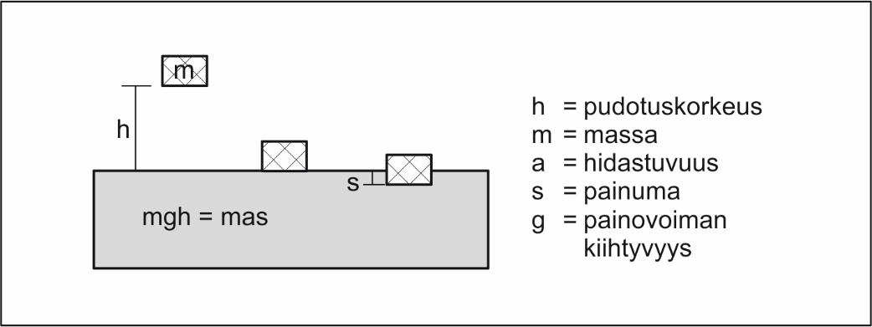
Kuva 2. Liike-energian ja muodonmuutosenergian vastaavuus.

mgh = mas (2.1)

F = ma (2.2)

E_{p} = $\frac{kF}{s}$ (2.3)

joissa
m = massa
g = painovoiman kiihtyvyys
a = kiihtyvyys, hidastuvuus
h = pudotuskorkeus
F = reaktiovoima
E_{p} = tarkasteltavan pinnan joustomoduuli
s = alustan (ja kappaleen) jousto
k = kerroin

Kaavojen perusteella saadaan voiman, joustomoduulin ja jouston välille kaavan (2.4) mukainen yhteys.

$F= \sqrt{\frac{mghE_{p}}{k}}= \frac{mgh}{s}$ (2.4)

Kaavan mukaan nähdään, että voima on suoraan verrannollinen alustan joustomoduulin (E_{p}) neliöjuureen ja kääntäen sen joustoon (s).

Alustan iskunvaimennus verrattuna esimerkiksi jäykkään betonipintaan saadaan joko joustomoduulien suhteen neliöjuurena tai joustojen suhteena.

2.1.4 Hygieeniset ominaisuudet

Pöly on ilmassa leijuvaa tai ilmaan nousevaa kiintoainesta, joka aiheuttaa leijuessaan ja laskeutuessaan esteettistä, hygieenistä tai terveydellistä haittaa. Pöly voi olla joko alustan hienontumisessa syntyvää hienoainesta, mikrobeja, hilsettä tms. orgaanista ainesta. Ilman pölypitoisuutta voidaan mitata ilmanäytteenottomenetelmillä. Pölyä voidaan analysoida niin partikkelikokosuhteiden kuin laadun puolesta.

Pöly huonontaa näkyvyyttä ja aiheuttaa esteettistä haittaa laskeutumalla pinnoille. Hygieenistä ja terveydellistä haittaa voi aiheutua, jos pölyä joutuu hengityselimiin. Pölypitoisuudelle voidaan asettaa rajoja samoin kuin työhygieniassa on tapana. Haittarajat voidaan määritellä vastaavasti.

Pölypitoisuutta voidaan pienentää poistamalla pölyä tilasta siivoamalla, imuroimalla ja ilmanvaihdolla. Pölyn muodostumista voidaan ennalta ehkäistä valitsemalla materiaalit (esim. leikkikentän putoamisalustan turvahiekka) niin, ettei pölyn muodostumista tapahdu. Esimerkiksi päiväkotien ja koulujen pihoissa olevista leikkikentistä mahdollisesti sisätiloihin kulkeutuvasta hienosta hiekasta voi olla seurauksena sisäilman laatutason heikkeneminen niin, että ilman pölyhaitta nousee epämiellyttävälle tai allergisoivalle tasolle. Sisäilmavaatimukset allergiasta jo kärsivien osalta on myös pidettävä mielessä.

Home on alkeellinen, itiöillä lisääntyvä kasvusto, joka kasvaa, kun kasvuolosuhteet ovat sopivat. Home edellyttää ympäristöltään kasvaakseen sopivat kosteus-, lämpötila- ja ravinnesuhteet. Homeitiöitä on ilmassa yleensä aina. Jos homeen kasvuoloja (lämpötilaa, kosteusoloja tms.) muutetaan niin, että kasvu pysähtyy, kasvi siirtyy lepotilaan jatkaen kasvuaan sitten, kun olosuhteet taas muuttuvat suotuisiksi.

Home on yleensä sisätilojen ongelma. Ulkokentillä home ei yleensä muodostu ongelmaksi. Sisätilassa home ja sen indikoima kosteus saattavat aiheuttaa vakavaa hajuhaittaa. Homeitiöt puolestaan voivat aiheuttaa hengitysoireita ja allergisia reaktioita, jolloin tilan käyttökelpoisuus heikkenee. Ilman homepitoisuutta voidaan mitata näytteenotolla ja laboratorioviljelyllä.

Sisätilojen homeriskiä voidaan pienentää ilman kosteuden alentamisella, ilmanvaihdolla, välttämällä kentän runsasta kastelua ja estämällä kosteuden kertymistä rakenteisiin ja rakennepinnoille.

2.2 Lajikohtaiset vaatimukset

2.2.1 Yleistä

Pallokenttien ominaisuuksiin ja pelikauden pituuteen voidaan vaikuttaa mm. kenttien pintarakenteella. Esimerkiksi pesäpallossa perinteisten massakenttien (tiili- ja punamurske) ongelmana ovat säiden mukana muuttuvat peliolosuhteet. Eri liikuntalajeja varten kehitettyjen hiekkatekonurmipäällysteiden oleellisimpana perusteena on ollut säätilan vähäinen vaikutus kentän peliominaisuuksiin. Hiekkatekonurmikenttä mahdollistaa pelaamisen huonoissakin olosuhteissa ja pidentää täten pelikautta.

Eri liikunta-alueiden suorituspaikoilla alustalta edellytetään erilaista joustavuutta. Joustavuus pitää ottaa huomioon jo kentän rakennekerroksissa. Kova päällyste kuluttaa mahdollisimman vähän urheilijan energiaa ja olisi siten energian käytön kannalta ihanteellinen, mutta lisää nivelille ja lihaksille tulevia kuormituksia.

Liikunta-alustan joustavuus ja sopiva kitka jalkineen ja alustan välillä merkitsevät sitä, etteivät pelaajan lihaksisto tai nivelet kipeydy liian helposti harjoitus- ja pelitilanteissa. Hiekkatekonurmikentän pinnan kitka määräytyy pitkälti hiekan laadun, määrän ja kosteuden perusteella.

Sopivan tekonurmityypin valinnasta eri urheilulajeille on esitetty opastavia tietoja standardissa SFS-EN 15330-1.

2.2.2 Jalkapallo

Suomen Palloliitto ja Veikkausliiga ovat hyväksyneet vuodesta 2000 lähtien uusien jalkapallonurmien käytön läpi kauden kaikissa kansallisen tason jalkapallo-otteluissa (Suomen Palloliitto Ry 2011). Nykyaikaisissa jalkapallonurmissa on tekonurminukan pintaosassa kumirouhetta ja nukan juureen asennetaan ennen kumirouhetta 10-20 mm hiekkaa, joka stabiloi rakennetta. Tekonurmi voidaan tehdä ilman alapuolista joustokerrosta, jolloin nukkapituus on 55-60 mm. Tekonurmi voidaan tehdä myös alapuolisella joustokerroksella, jolloin nukkapituus on 40-50 mm. Jalkapallonurmella nukasta jää näkyviin noin 10-15 mm.

FIFA:lla on tekonurmia koskeva laadunvalvonta ja käyttöhyväksyntäjärjestelmä ”FIFA Quality Consept for Football Turf” (FIFA 2012), jonka kansainvälinen jalkapalloliitto FIFA ja Euroopan jalkapalloliitto UEFA sekä kansalliset jalkapalloliitot ovat hyväksyneet. Pelialustan ja pelaajan väliseen kontaktiin vaikuttavista kenttäominaisuuksista, mm. iskunvaimennuskyvystä, on annettu vaatimuksia (taulukko 2.1).

Jalkapallokentän tekonurmien kenttätestin suorituskykyvaatimukset on esitetty standardissa SFS-EN 15330-1.

2.2.3 Tennis

Tenniskentillä käytetyin nukkapituus on 20 mm. Tekonurmen asennus tehdään tenniskentillä joko kivituhkan tai asvaltin päälle. Tekonurmi täytetään hiekalla siten, että noin 2-3 mm nukasta jää näkyviin. Hiekan raekoko vaihtelee maton tyypistä riippuen 0,1/0,7 mm…0,5/1,5 mm (InfraRYL 2017/1).

Pelialustan nopeus vaikuttaa suuresti pallon käyttäytymiseen ja pelin luonteeseen eri pallopeleissä. Hitailla (massa)kentillä pyritään tenniksessä sijoitettuihin ja taktisesti oikeisiin lyönteihin. Nopeiden alustojen tennis perustuu kovaan syöttöön, lujiin peruslyönteihin ja lentolyönnin täydelliseen hallintaan.

Hiekkatekonurmipintainen tenniskenttä on kansainvälisen tennisliiton (ITF) ns. ”Keskinopea” tai ”Hidas” -kenttä –kategorian mukainen (InfaRYL 2017/1). Pelillisesti pinta on synteettisistä päällysteistä lähimpänä lajin harrastajien arvostamaa massapäällysteistä kenttää (Infra 66-710065).

Tennis on laji, johon liittyy paljon äkkinäisiä palloon kurotuksia, nopeaa jalkatyöskentelyä sekä kovia peruslyöntejä. Pelaajilta vaaditaan myös kykyä kääntyä ja kurottaa salamannopeasti pallon palauttamiseksi vastustajan puolelle. Nopeat sivuttaisliikkeet voivat kuitenkin vahingoittaa nilkkaa, sillä tasapainon säilyttäminen kovissa vauhdeissa ja kovissa lyönneissä on vaikeaa. Kenttien pinnan suorituskykyvaatimukset on esitetty standardissa SFS-EN 15330-1.

Hiekkatekonurmen alustan maksimipoikkeamat ja pinnan tasaisuusvaatimus on esitetty taulukossa 2.2.

Taulukko 2.2. Tenniskentän hiekkatekonurmipäällysteen alustan sallitut poikkeamat ja pinnan epätasaisuudet (InfraRYL 2017/1).

Sitomaton alusta |  |  |  | Hiekkatekonurmen tasaisuus (EN 13036-7)
Poikkeama korkeustasosta | Poikkeama leveydestä |  | Sallittu epätasaisuus  3 metrin matkalla | Vaatimus
 | -sisäänpäin | -ulospäin |  | 3,0 m oikolauta | 3,0 m oikolauta
max. 20 mm | 0 mm | max. 100 mm | max.10 mm | ≤ 5 mm | ≤ 4 mm *)
*) kilpakenttä

Sitomaton alusta tehdään tarvittaessa päällysteeltä edellytettyyn sivukaltevuuteen (vähintään 0,5 %:n kaltevuus) tai vaakasuoraksi, jos pinta tehdään vaakasuoraksi. Sivukaltevuuden poikkeama on enintään puolet suunnitelma-asiakirjojen mukaisesta kaltevuudesta ja se mitataan tekonurmen alla olevasta kerroksesta. (InfraRYL 2017/1)

Standardissa SFS-EN 15330-1 esitetään, että laboratoriossa tehtävässä tuotetestissä iskunvaimennuskyky on mittava standardin EN 14808 mukaisesti sekä kuivissa että märissä olosuhteissa, ja että valmistajan tai toimittajan on tallennettava saadut arvot ja toimitettava ne ostajalle. (kts. taulukko 2.1).

Tenniskentän kantavuuden ja joustavuuden tasalaatuisuus määritetään kevyellä pudotuspainolaitteella; esimerkiksi Loadmanilla. Kantavuuden yksittäisten mittausarvojen poikkeama keskiarvosta ei saa olla enempää kuin 5 %:ia. Kantavuus voidaan mitata kivituhkakerroksen päältä. (InfraRYL 2017/1)

2.2.4 Pesäpallo

Pelialustana hiekkatekonurmi on osoittanut toimivuutensa jo vuosien ajan. Nukkalangan pituudeksi pesäpallokäyttöön on vakiintunut 33 mm. Nurmi täytetään hiekalla (45 kg/m²), jolloin noin 1-3 mm nukasta jää näkyviin.

Pesäpalloilijat vaativat tasaista ja tasalaatuista kenttää, jotta virhepomppuja ei tapahtuisi. Hiekkatekonurmen alustan ylimpänä kerroksena olevan valmiin kivituhkakerroksen tasaisuuden, paksuuden, korkeusaseman sekä pinnan muodon pitää olla suunnitelma-asiakirjojen mukaisia ja valmiin päällysteen kaltevuudessa (InfraRYL 2017/1). Hiekkatekonurmen alustan maksimipoikkeamat, tasaisuus- sekä kaltevuusvaatimus on esitetty taulukossa 2.3. Kaltevuuden sallittu poikkeama on enintään puolet vaaditusta kaltevuudesta. Tasaisuus mitataan oikolautamenetelmällä kivituhkakerroksen päältä, yksi mittaus jokaista 100 m²:iä kohti. Sallittua suuremmat epätasaisuudet korjataan. (InfraRYL 2017/1)

Taulukko 2.3. Pesäpallokentän hiekkatekonurmipäällysteen alustan sallitut poikkeamat ja pinnan epätasaisuudet (InfraRYL 2017/1).

Kivituhkakerros (hiekkatekonurmen alusta)
Poikkeama korkeustasosta | Poikkeama leveydestä |  | Sallittu epätasaisuus 3 metrin matkalla | Kaltevuus keskeltä ulospäin
Poikkeama korkeustasosta | -sisäänpäin | -ulospäin | Sallittu epätasaisuus 3 metrin matkalla | Kaltevuus keskeltä ulospäin
max. 20 mm | 0 mm | max. 100 mm | max. 4 mm | yleensä 1,0 %:n kaltevuus

Pesäpallossa kentän rakenne vaikuttaa siihen, kuinka suurta lyöntivalikoimaa pelaaja voi käyttää. Kovalla kentällä käytetään vaihtolyöntinä pomppulyöntiä. ”Pehmeällä” kentälle pomppua vaihtolyöntinä ei käytetä tai tällainen vaihtolyönti ei onnistu pompun jäädessä liian matalaksi. Hyvinä pidetyiltä pesäpallokentiltä on Loadman-pudotuspainolaitteella mitattu 90 – 110 MPa:n joustomoduuliarvoja (E₂).

Kentän tulee olla lajikohtaisesti kitkaominaisuuksiltaan sopiva. Pesäpallokenttien päällysteeltä edellytetään nopeisiin liikkeellelähtöihin ja syöksymiseen sopivia kitkaominaisuuksia. Testattavia ominaisuuksia ovat: iskun vaimennus, vakaus, pallon pomppu, kitka. Pesäpallokentän pelillisten ominaisuuksien vaatimukset laboratoriotesteissä on esitetty Suomen Pesäpalloliitto ry:n tekonurmipinnoitteen vaatimuksissa (Suomen Pesäpalloliitto 2011).

2.2.5 Muut pallopelit

Hiekkatekonurmi soveltuu useille muillekin eri lajeille; esim. koripalloon, lentopalloon ja salibandyyn. Kuvassa 3 on esitetty esimerkki urheilukentän päätyyn sijoitetusta hiekkatekonurmipintaisesta koripallokentästä.

Rugbya ja maahockeyta varten suunnitelluille tekonurmille annetut vaatimukset on esitetty standardissa SFS-EN 15330-1. Tekonurmi voi olla täyttöaineeton tai täytetty joko kokonaan tai osittain irrallisella täyttöaineella; tyypillisesti hiekalla tai kumilla tai niiden sekoituksella.

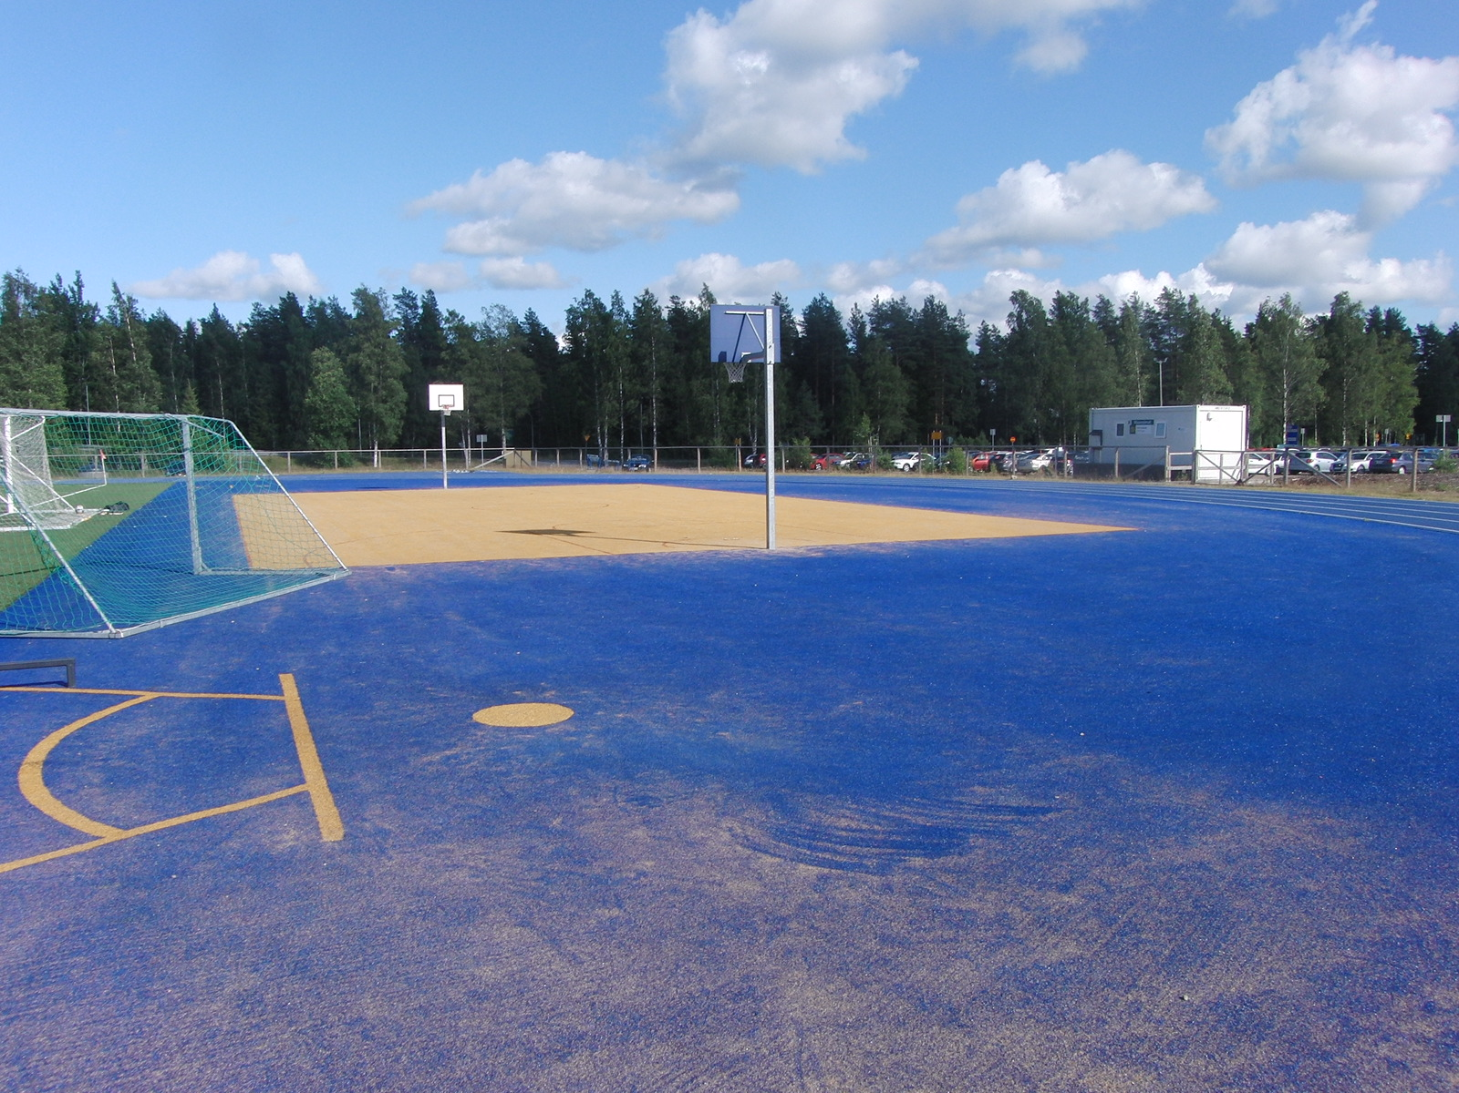
Kuva 3. Niinisalon urheilukentän päädyssä sijaitseva hiekkatekonurmipintainen koripallokenttä. Valokuva: Tapani Jäniskangas

2.3 Tekniset vaatimukset

Yleiset tekniset vaatimukset ja kelpoisuuden osoittaminen on esitetty Rakennustieto Oy:n julkaisussa InfraRYL Infrarakentamisen laatuvaatimukset, Osa 1, Osa 2 ja Osa 4. InfraRYL päivittyy tasaisin väliajoin, joten rakentajan on tarkistettava, että käytössä ovat viimeisimmät versiot.

2.3.1 Pysyvyys

Suomessa käytössä olevilla hiekkatekonurmikentillä tehdyissä tutkimuksissa ja mittauksissa on havaittu, että hiekkatekonurmilla esiintyy useita vikoja ja haittoja, jotka heikentävät vähitellen niiden käytettävyyttä. Tärkeimmät ongelmat liittyvät hiekkatekonurmipäällysteen kovettumiseen sekä hiekan hienonemiseen ja pölyämiseen. Edelleen on havaittu varsin suurta vaihtelua päällysteen joustossa kentän alueella. Lisäksi vuodenaikojen suurten lämpötilojen vaihtelun seurauksena syntyneet muodonmuutokset aiheuttavat kentälle vaatimuksia mekaanisen keston suhteen.

Liikuntapaikan kulutuskestävyyteen vaikuttaa pinnoitetyyppi. Hiekkatekonurmipintainen kenttä kestää pitkäaikaista käyttöä hyvin. On esitetty, että pesäpallokentän nukan kuluminen on keskimäärin noin 0,1-0,7 mm vuodessa (Jäniskangas 2015). Kentän hiekkatekonurmen kulumisen kannalta nukan täystäyttö hiekalla olisi paras vaihtoehto. Liikunnalliset tekijät puoltavat kuitenkin sitä, että nukkaa on jonkin verran näkyvissä. Pesäpallokentällä hiekkatekonurmen hiekan taso ei saisi kuitenkaan olla enempää kuin 1-3 mm nukan alapuolella. Esimerkiksi pesäpallossa kotipesä kuluu kuitenkin hyvinkin nopeasti. Kuluneet kohdat voidaan vaihtaa melko vaivattomasti, sillä hiekkatekonurmea ei yleensä kiinnitetä mitenkään alustaansa, vaan hiekan paino pitää maton paikallaan.

Kenttää uusittaessa hiekkatekonurmimaton valmistaja tarjoaa yleensä mahdollisuuden vanhan maton kierrätykseen. Vanhalle käytetylle hiekkatekonurmimatolle löytyy myös muita käyttötarkoituksia (kts. luku 7 Hiekkatekonurmen elinkaari). Matto soveltuu käytettäväksi esimerkiksi tie- tai kenttärakentamisessa erottamaan rakenne pohjamaasta (korvaamaan suodatinkangasta).

2.3.2 Hoidettavuus

Kaikki kentät vaativat hoitoa, joten kentän tulee kestää kunnossapito- ja hoitokoneista aiheutuva kuormitus. Koneiden renkaiden tulee olla riittävän leveitä ja matalapaineisia. Hoitamattomana hiekkatekonurmikentän hiekka hienonee ja nukka sulkeutuu, jolloin kenttä kovettuu ja sen vedenläpäisykyky heikkenee.

Hoitamattomana kentän muutkin ominaisuudet ja käyttökelpoisuus huononevat, samalla käyttöikä lyhenee, joten kentän pinnan pitää olla puhdistettavissa. Hiekkatekonurmipintaisen kentän puhdistus vaatii joissakin tapauksissa erikoistoimenpiteitä.

Ulkokentän hiekkatekonurmipinnoitteella voi esiintyä levän ja sammalten muodostusta. Levän ja sammaleen esiintyminen viittaa kentän hiekan runsaaseen hienoainespitoisuuteen ja vedenpidätyskyvyn kasvuun. Hoitotoimenpiteitä tehostamalla ja hiekan hienoaineksen poistamisella haittaa voidaan vähentää.

2.3.3 Pölyämättömyys

Sisähalleissa erityispiirteenä korostuu pinnoitteen terveydelliset ominaisuudet, kuten hygieenisyys ja pölyämättömyys. Pelialustasta ei saa irrota mitään terveydelle haitallisia tai hallin sisäilmastoon heikentävästi vaikuttavia aineita. Esimerkiksi kalkkia ei pidä käyttää rajojen merkitsemiseen sisähalleissa. Joistakin halleista otetuista pölynäytteistä on löytynyt mm. kalsiumkarbonaattia eli kalkkikiveä, joka on todennäköisesti peräisin rajaviivojen kalkkikivijauheesta.

Hallit toimivat yleensä osan vuotta muussa kuin liikuntakäytössä, esimerkiksi messu- ja markkinakäytössä. Pääasiassa jalkapallokäyttöön tarkoitetuissa halleissa pelataan talvisin myös pesäpalloa. Hiekkatekonurmikentän kovan käytön vuoksi hiekka hienonee ja likaantuu, jolloin hienoaineksen pölyäminen muodostaa haittaavan ongelman (Nieminen ym. 1994.) Hiekkatekonurmen aiheuttamien pölyongelmien vuoksi hiekkatäytöstä on luovuttu sisätiloissa (Tekonurmiopas 2011). Tekonurmissa käytettävien kumirouhelaatujen vaikutuksista ilmanlaatuun, ympäristöön ja pelaajien terveyteen on tehty runsaasti tutkimuksia (Tekonurmiopas 2011). Tekonurmien täytemateriaalina käytettyä, autonrenkaista valmistettua kierrätyskumirouhetta (SBR) ei voida suositella jalkapallohallien tekonurmikenttien täyteaineeksi. Riittävä hallin lämmitys ja ilmanvaihto estää kosteuden kertymistä rakenteisiin. Kosteus voi johtaa käyttäjien terveydelle haitallisten bakteerien ja homeiden kasvustoihin. (Terveyden ja Hyvinvoinnin laitos 2015)

2.3.4 Kuivattuvuus

Hiekkatekonurmikenttä on yleensä suunniteltava niin, että sen pinta viettää hieman sivulle päin. Tämä ei kuitenkaan ole ehdoton vaatimus. Lisäksi sadevesien tulee päästä virtaamaan kentän pinnan läpi aluskerroksiin. Rakenteen alaosassa on oltava salaojakerros hiekkaista soraa, jossa on salaojaputkitus veden johtamiseksi rakenteen ulkopuolelle. Pohjamaan ollessa hiekkaa tai soraa salaojitusta ei kuitenkaan tarvita. Kuivatuskerroksella pyritään myös estämään veden nousu alapuolelta rakenteisiin.

Mahdollisimman tasainen pinta estää veden kerääntymisen painanteisiin, joiden kuivuminen kestää muuta kenttää kauemmin. Vedenläpäisevyys ei kuitenkaan näytä olevan yleinen ongelma Suomen hiekkatekonurmikentillä. Kentänhoitajien mukaan kentät kestävät rankkojakin sateita. Hiekkatekonurmen läpäisevyyttä on aina tarkasteltava kokonaisuutena. Siihen vaikuttavat hiekan, hiekkatekonurmimaton ja sen alustan yhteinen läpäisevyys.

Eräillä mattotyypeillä vedenläpäisevyys on noin 25 – 60 l/min/m² (hiekalla täytettynä), joka vastaa 25 – 60 mm sadetta minuutin aikana. Ilman hiekkaa hiekkatekonurmimaton läpäisevyys on edellä mainittua suurempi (esim. 90 l/min/m²). Suomessa ei sada läheskään näin rankasti, edes lyhytaikaisesti. Hiekan hienontuminen ja iskostuminen hiekkatekonurmen alusmaton reikiin sekä liian hienorakeinen alusta saattavat kuitenkin huonontaa hiekkatekonurmen läpäisevyyttä merkittävästi.

2.3.5 Kuormitettavuus

Pelialustan tulisi säilyttää kiinteytensä ja kantavuutensa kaikissa sääoloissa. Kentän pintarakenteen tulee kestää siihen kohdistuvat kuormitukset ilman, että siihen syntyy pysyvää painumaa. Tämä tarkoittaa sitä, että kentän pintamateriaalien puristuslujuuden tulee olla suurempi kuin pintaan kohdistuvan kuormituksen aiheuttama pintapaine. Yleensä on tarpeen rajoittaa työkoneilla tms. liikkumista kentällä pintarakenteesta riippumatta.

2.3.6 Routimattomuus

Kenttärakenne ei saa routia niin, että rakennekerrokset vaurioituvat tai että kentän talvikäyttö vaarantuu. Jos kenttää on tarkoitus käyttää lumen sulamisvaiheessa ja sen jälkeen kelirikkoaikaan, on rakenne tehtävä routivalla pohjamaalla (lähes) routimattomaksi esimerkiksi routaeristeitä käyttäen. Keväinen kelirikko aiheutuu roudan sulaessa vapautuvasta runsaasta vesimäärästä, joka poistuu maasta hitaasti kevään edetessä. Etenkin kelirikon aikana on vältettävä kuormittamasta kenttää esimerkiksi työkoneilla.

2.4 Hiekkatekonurmikenttien moninaiskäyttö

2.4.1 Kesälajien yhteiskäyttö

Yhdistelmäkentät on tarkoitettu käytettäväksi sekä kesällä että talvella useille palloilulajeille, kuten jalkapallo, pesäpallo, lentopallo, tekojääkenttänä luisteluun sekä jääkiekkoa ja jääpalloa varten. Yhdistelmäkentillä voidaan lisäksi pelata muitakin pallopelejä ja niitä voidaan käyttää talvella osin tai kokonaan myös hiihtopaikkana. (InfraRYL 2017/1) Tekonurmipäällystemateriaaleja on useita ja niissä käytetään täytemateriaalina yleensä hiekkaa.

Kuten edellä on kuvattu, tulee tekonurmipintaisen jalkapallokentän olla joustava ja pesäpallokentän melko joustamaton (kova). Lisäksi pesäpallokentän edellytetään olevan yhtä kova koko kentän alueella. Näin ollen sama kenttä ei voi soveltua hyvin molemmille lajeille. Pesäpallokentän kovuus- ja tasalaatuisuusvaatimuksia voidaan kuitenkin lieventää, jos kentällä ei ole tarkoitus pelata pesäpallon virallisia sarjapelejä. Tällöin hiekkatekonurmikenttä on tarkoituksenmukaista rakentaa niin, että se soveltuu sekä pesä- että jalkapalloon mm. harjoitus- ja koululiikuntatarkoituksiin.

Pesäpallossa joustava kentän pinta pienentää pompun korkeutta pomppulyönnissä ja hidastaa pallon nopeutta pidemmissä maalyönneissä. Kentän kovuudesta on kuitenkin hyötyä vain pallon pomppaamisen kannalta. Pesäpallossakin kentällä liikkuminen on miellyttävämpää, kun kentän pinta hieman joustaa. Sijoittamalla pesäpallokentän joustamaton kotipesäalue ja sen edusta (joka ulottuu 1-2 metrin etäisyydelle kotipesästä) joustavan jalkapallokentän ulkopuolelle, voidaan kentällä lyödä aivan normaaleja pesäpallon pomppulyöntejä. Joustokerroksella varustettu kenttäkin kovenee jonkin verran vanhetessaan, jolloin tulokseksi saadaan peliominaisuuksiltaan hyvä tai ainakin tyydyttävä monikäyttökenttä, jolla liikkuminen on turvallista eikä liikkuminen rasita liiaksi käyttäjän jalkoja (niveliä).

Joustokerroksella varustetulla hiekkatekonurmikentällä liikkuminen on miellyttävää myös muissa palloilu- ja liikuntalajeissa, vaikka kaikkia lajikohtaisia vaatimuksia ei voidakaan ottaa huomioon. Isolle hiekkatekonurmikentälle ei ole tarkoituksenmukaista tehdä sellaisia rakenteita, esimerkiksi varauksia lentopallon tai tenniksen verkkopylväille, jotka haittaavat kentän pääasiallista käyttötarkoitusta.

Hiekkatekonurmikentälle ei saa päästää ajoneuvoja tai muita kuormituksia, jotka saattaisivat vaurioittaa pysyvästi hiekkatekonurmirakennetta.

2.4.2 Lähiliikuntapaikat ja leikkikentät

Hiekkatekonurmen käyttö viheralueilla on saanut positiivisen vastaanoton viheralan ammattilaisilta. Erityisesti tekonurmi on järkevä materiaalivaihtoehto leikki- ja pelialustaksi tasaiselle paikalle. Asentamalla joustokerros vain putoamisalustan turva-alueelle saadaan työ- ja materiaalisäästöjä leikkipaikkojen hiekkatekonurmilla. Leikkivälineistä hiekkatekonurmi sopii varsinkin keinujen ja karusellin alle, eli paikkoihin, joihin syntyy helposti kuoppia käytettäessä esimerkiksi turvahiekkaa. Tekonurmi on esteetön materiaali; pyörätuoli ei uppoa hiekkatekonurmeen. Samoin lastenvaunujen työntö ja kävelykepeillä ja rollaattorilla kulkeminen on helppoa hiekkatekonurmilla. Turva-alustojen laatu määräytyy standardin SFS-EN 1177 mukaisesti (kts. kohta 4.4.5 HIC Impact Tester). Leikkikenttävälineen putoamisalustana valmiin hiekkatekonurmen pitää alittaa HIC-arvoa 1000 vastaava kriittinen putoamiskorkeus. Pienillä päiväkotien pihoilla, joilla kulutus on kovaa, nurmipintojen korvaaminen hiekkatekonurmilla on suositeltavaa. Hiekkatekonurmi ei lammikoidu eikä ole mutainen sateella tai sen jälkeen hyvän vedenläpäisevyytensä vuoksi.

Lähiliikuntapaikkojen kentille suositellaan hiekkatäyttöisiä tai hiekka- ja kumirouhetäytteisiä tekonurmia. Pääliikuntalaji, pelaajien ikä ja pelitaso vaikuttavat pelikentillä tekonurmen valintaan.

Tekonurmen soveltuvuus rinteeseen on huono, koska jäykkänä materiaalina se jää helposti rypyille.

2.4.3 Hiekkatekonurmikenttien talvikäyttö

Hiekkatekonurmipintaiset luonnonjääkentät

Hiekkatekonurmikenttä voidaan jäädyttää talveksi luistelua varten ns. luonnon jääksi edellyttäen, että tämä on otettu huomioon jo kentän rakennetta suunniteltaessa ja routasuojausta mitoitettaessa. Jäädytys rasittaa hiekkatekonurmimattoa ja lumettomana pidettävä kenttä routaantuu huomattavasti syvemmälle aiheuttaen kentän pintaan routanousua. Luonnon jää voidaan jäädyttää sekä joustamattomalle että joustokerroksella varustetulle kentälle, jos myös joustokerros kestää toistuvien jäädytysten rasitukset. Esimerkki tällaisesta on murske-kumirouheseos. Alapuolista joustokerrosta ei kuitenkaan suositella jäädytettävälle kentälle, koska jäästä tulee heikko pistekuormien aiheuttamille kuormille (InfraRYL 2017/1, 11.05.2017).

Kovilla pakkasilla jäähän syntyy lähes poikkeuksetta halkeamia. Halkeamien koko ja määrä riippuvat kentän pintarakenteesta ja jään (ilman) lämpötilasta. Epäedullisissa olosuhteissa halkeamat saattavat ulottua hiekkatekonurmimattoon asti, jolloin hiekkatekonurmen aluskangas venyy ja saattaa jopa revetä paikallisesti. Laajan jääkentän lämpöliikkeitä ei voida juurikaan estää, mutta halkeilua voidaan säätää rakenteellisin keinoin suunnitteluvaiheessa. Jään halkeamakokoa ja –väliä voidaan säätää myös jäänhoidon yhteydessä niin, että hiekkatekonurmen rasitukset eivät keskity liiaksi. Jäähän voidaan mm. sahata alkuhalkeamia säännöllisin välein (Jääratojen jään pakkashalkeilu, 1994).

Hiekkatekonurmen alle sijoitettu joustokerros saattaa vähentää halkeiluhaittaa, jos se pienentää halkeamakokoa ja –väliä. Erityyppisten joustokerrosten vaikutuksista jään mahdolliseen halkeiluun ei kuitenkaan ole käytettävissä tutkimustietoa.

Hiekkatekonurmipintaiset tekojääkentät

Hiekkatekonurmea käytetään myös tekojääkenttien pintarakenteena. Jään ylläpidosta aiheutuvan energiankulutuksen kannalta on edullista, että jäädytysputkisto on lähellä kentän pintaa ja että jäädytysputkiston yläpuolinen pintarakenne on hyvin lämpöä johtavaa. Energian kulutusta vähentää myös jäädytysputkiston alle sijoitettava lämpöeriste, joka samalla pienentää roudan tunkeutumissyvyyttä vähentäen näin kentän pinnan routanousua routivalla pohjamaalla.

Hiekkatekonurmirakenne lisää jonkin verran jäädytysenergian kulutusta ja lyhentää luistelukauden pituutta. Syynä tähän on, että pintarakenne hieman paksunee ja koska hiekkatekonurmen muovimateriaali (nukka, alusmatto) ja nukan väliin jäävä ilma johtavat huonosti lämpöä.

Myös joustokerrosmateriaalit (esim. kumi) johtavat huonommin lämpöä kuin kivennäismaat (kivituhka). Jos halutaan rakentaa hiekkatekonurmipintainen, joustokerroksella varustettu tekojääkenttä, tulee ensin huolellisesti selvittää rakenteen energiataloudellisuus. Sopivalla rakenteella ja oikealla jääntekotavalla voitaneen saavuttaa energiataloudeltaan kelvollinen joustorakenneratkaisu.

Hiekkatekonurmen on todettu vähentävän jään pakkashalkeilua verrattuna kivituhkapintaiseen tekojääkenttään. Hiekkatekonurmipintaisilla kentilläkin esiintyy pakkashalkeilua, kun ilman lämpötila laskee nopeasti alle 10 – 15 ºC:n. Tällöin syntyvien halkeamien halkeamavälin ja –leveyden on todettu olevan suurempia kuin vastaavalla kivituhkapintaisella kentällä. Tekojääkenttien jään pakkahalkeilua on mahdollista vähentää säätelemällä jään lämpötilaa jäädytysputkistoa hyväksi käyttäen. Jään lämpötilaa ei päästetä tietyn rajan (halkeilurajatila) alapuolelle pakkakausienkaan aikana, vaan jään lämmitys kytketään automaattisesti päälle, kun halkeamarajatila alkaa lähestyä (Jääratojen jään pakkashalkeilu, 1994).

Lämmitettävät hiekkatekonurmikentät

Kesälajien pelikautta voidaan pidentää syksyisin ja keväisin, jos kenttään asennetaan lämmitysjärjestelmä. Etelä-Suomessa lämmitettävä hiekkatekonurmikenttä voidaan pitää sulana ja pelikunnossa lähes koko talven. Talvikäyttö kuluttanee hiekkatekonurmen nukkaa enemmän kuin kesäkäyttö. Syynä tähän ovat nukan rispaantuminen pakkasessa, toistuva sulaminen ja jäätyminen, jäätynyt pintahiekka tarttuu nukkaan, jne.

Lämmitettävälle kentälle ei yleensä ole tarkoituksenmukaista jäädyttää talvisin luonnonjääkenttää, koska kesälajien pelikautta on tarkoitus ylläpitää lämmityksellä mahdollisimman pitkään.

Periaatteessa on mahdollista rakentaa tekojäärata, jota syksyisin ja keväisin lämmitetään samaa putkistoa käyttäen. Tästä saatava hyöty rajoittuu kuitenkin vain kesä- ja talvikäytön välisen siirtymäkauden lyhenemiseen.

3 HIEKKATEKONURMIKENTÄN RAKENNEMATERIAALIT

3.1 Hiekka

Pääosan hiekkatekonurmesta muodostaa hiekka. Alusmattoon sidotut pystykuidut (eli nukka) vähentävät hiekan liikkumista. Nukka ei kuitenkaan estä hiekan luonnollista liikettä nukan lomassa, jos hiekkatekonurmimatossa on pitkät ja riittävän harvaan sidotut kuidut. Näin hiekka pysyy jatkuvasti avoimena ja kuohkeana. Hiekkatekonurmella sidottu liikkuva hiekka vähentää liukumiskitkaa, jolloin jalkineen pito saadaan sopivaksi. Esimerkiksi pesäpallossa saattaa kovettuneesta ja liikkumattomasta pintarakenteesta olla jonkin aikaa etua pallon pompun kannalta. Kovettunut hiekkatekonurmirakenne ei kuitenkaan toimi oikein eikä kestä rasitusta. Liian hienorakeisen täyttöhiekan tai hiekan hienonemisen vuoksi kovaksi iskostuneen pinnan hoito myös vaikeutuu ja kentän vedenläpäisevyys voi heiketä. Kuvassa 4 on esitetty periaatekuva veden virtauksesta hiekkatekonurmen läpi.

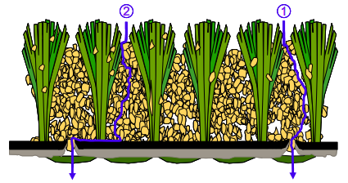
Kuva 4. Veden virtaus hiekkatekonurmen läpi. 1. suoraan läpi täyttöhiekan ja tekonurmen taustakankaan reiän kautta alapuolisiin kerroksiin. 2. samoin kuin 1, mutta vesi virtaa täyttöhiekan ja taustakankaan kautta reikään. (James, I. & McLeod, 2008)

Haluttujen liukuominaisuuksien aikaansaamiseksi hiekkatekonurmi täytetään määrätyn raekoon ja raemuodon omaavalla hiekalla. Hiekan ominaisuudet (määrä, rakeisuus, mineraalikoostumus ja raemuoto) ovat tärkeitä myös hiekkatekonurmen kulutuskestävyyden kannalta. Hiekan pitää olla hyvin pyöristynyttä eikä se saa sisältää hienoja ainesosia. Rakeisuudeltaan sopiva, tasa- ja pyöreärakeinen hiekka toimii hyvin liukulaakerina, eikä vahingoita nukkaa kuten teräväsärmäinen hiekka. Kulmikkaat hiekkarakeet asettuvat lähemmäksi toisiaan ja hienonevat kulutuksen alla helpommin kuin valmiiksi pyöristyneet rakeet. Hiekan hienonemista tapahtuu kentän käytetyimmillä alueilla; esim. pesäpallokentän pesillä. Hienoneminen vaikuttaa kentän kovettumiseen ja sitä kautta entistä nopeampaan nukan kulumiseen, kentän vedenläpäisevyyden heikkenemiseen ja liukuominaisuuksien muuttumiseen (Nieminen ym. 1994).

Hiekan kulutuskestävyyteen vaikuttavat mineraalikoostumus ja mineraalirakeiden koko. Kiilteet ja usein myös maasälvät ovat kiviaineksen kulumisen kannalta haitallisia mineraaleja. Kvartsi ja plagioklaasi lisäävät kiviaineksen kestävyyttä.

3.2 Tekonurmimatto

Hiekkatekonurmimattoja valmistetaan sekä suorakuituisina että kiharakuituisina. Käytetty kuitumateriaali on joko säikeytetty (fibriloitu nukkalanka) tai säikeyttämätön (monofilamenttilanka). Käyttökohteen ja –tarpeen mukaan myös kuitujen pituudet ja paksuudet vaihtelevat suuresti. Esimerkiksi koulujen pihoilla voidaan käyttää nukkapituutta 12 mm ja jalkapallokentillä nukkapituutta 60 mm.

Pesäpallokentillä on käytetty kahta erilaista nukkatyyppiä (kuva 5). Fibriloitu nukkalanka eli ”verkkolanka” valmistetaan n. 10–15 mm levyiseksi teipiksi, johon tehdään viiltoja (fibrilointi). Nukan pää avautuu, kun täyttöaine lisätään ja kenttää harjataan. Tällöin hiekka valuu hyvin nukan juureen ja kentästä saadaan riittävän kova pesäpallokäyttöön. Monofilamenttilanka on valmistettu yksittäisistä säkeistä, joita on kierretty yhteen. (http://www.saltex.fi/index.php?side=2&p=11) Nukkatyypillä ei näyttäisi olevan vaikutusta nukan kulumiseen. Pesäpallokentillä fibriloitu nukkalanka on nykyisin suosituin nukkatyyppi. Oikea nukkalangan pituus pesäpallokäyttöön on 32–33 mm (Suomen Pesäpalloliitto 2011). Nukkalangan raaka-aine on nykyisin yleisimmin polyeteeni. Aikaisemmin materiaali oli pääasiassa polypropeeni (= polypropyleeni). Polyeteenin haurastumislämpötila on -70…-110 °C ja polypropeenin haurastumislämpötila on -25 °C. Kuidun vahvuus on 100–120 micronia ja nukkatiheys > 14 000 iskua/m² (Suomen Pesäpalloliitto 2011). Tekonurmen nukan vahvuuden yksikkönä on käytetty tekstiilitekniikassa käytettyä kuitujen hienouden mittana SI-järjestelmään hyväksyttyä lineaarista tiheyttä, jonka perusyksikkö tex (g/1000 m) ts. hienouden mittana on luku, joka ilmaisee montako grammaa 1000 m kuitua painaa. Texin lisäksi on käytössä varsinkin yksittäiskuitujen hienoutta ilmaisemaan sen kymmenesosa, dtex (g/10000 m).

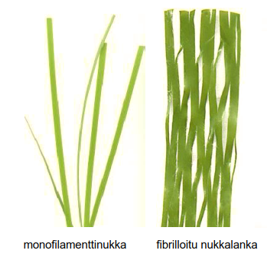
Kuva 5. Nukkatyypit. (Suomen Palloliitto ry 2011)

Tekonurmen on täytettävä seuraavat vaatimukset, kun sitä testataan laboratoriossa: maton vetolujuus, nukkalangan vetolujuus, nukkalangan kulutuskestävyys, saumojen kestävyys, nukan kiinnityksen pitävyys, keinonurmipintarakenteen vedenläpäisevyys, joustomateriaalin vetolujuus, täyttöaineettoman lyhytnukkaisten pintarakenteiden kulutuskestävyys (SFS-EN 15330-1).

Pesäpallokentillä käytettävän hiekkatekonurmen tulee olla taulukossa 3.1 esitettyjen vaatimusten mukaista. Tuotteen vaatimustenmukaisuus tulee olla todennettavissa valmistajan teknisestä kortista.
Taulukko 3.1. Pesäpallon hiekkatekonurmen vaatimukset. (Suomen Pesäpalloliitto 2011)

Tuotteen ominaisuus | Yksikkö | Tuotteen vaatimukset
Nukkapituus | [mm] | 32 - 33 mm
Nukkalankojen tiheys | [iskua/m²] | > 14000
Nukan vahvuus | [dtex] | > 8800
Raaka-aine |  | Polyeteeni
Nukkarivien määrä | [kpl/m] | 126
Nukan paino | [g/m²] | > 990
Kuidun vahvuus | [micron] | 100 – 125
Hiekan määrä | [kg/m²] | 45

Pesäpallokentillä käytettävän tekonurmen tulee olla identifiointiominaisuuksiltaan sekä teknisiltä ja pelillisiltä ominaisuuksiltaan Suomen Pesäpalloliitto ry:n julkaisussa ”Pesäpallokentän tekonurmipinnoitteen vaatimukset” mukainen (http://pesis-fi-bin.directo.fi/@Bin/a5177ec55e04ab5f8fd11c525f7d780f/1525780589/application/pdf/172917/EL%2018%20-%20Pes%C3%A4pallokent%C3%A4n%20standardi.pdf).

Tenniskentillä käytetyin nukkapituus on 20 mm. Kansainvälinen tennisliitto ITF on luokitellut, ja tehnyt listan tennikseen hyväksytyistä pinnoitetuotteista (http://www.itftennis.com/technical/courts/classified-surfaces/about-court-pace-classification.aspx). Esimerkiksi ITF:n hyväksymä virallinen nurmi kilpailukäyttöön on tennisnurmi, jonka nukkapituus on 20 mm, nukan vahvuus on 8800 dtex, kuitu on fibriloitu, ja täyttöhiekan määrä on noin 23 kg/m².

Erityisesti koulujen pihoilla on käytössä myös nukkatyyppiä, joka on kiharrettua yksisäiekuitua. Tällöin nukan pituus voi olla 12 mm ja hiekkatäytön määrä 5 kg/m². (http://www.kompangroup.com/tekonurmi/)

3.3 Hiekkatekonurmen alusta

Urheilukenttärakenteissa päällysteen alainen rakenne vastaa materiaaleiltaan ja tiivistysvaatimuksiltaan lähinnä tie- ja katurakenteita.

Hiekkatekonurmen alustassa tärkeämpää kuin kuormituskestävyys (kantavuus) on materiaalien routimattomuus, tiivistyvyys (ei jälkipainumia) sekä rakenteen vedenläpäisevyys ja kuivattuvuus. Hiekkatekonurmien pintakuormituksia on joka tapauksessa rajoitettava, jotta mm. kenttien pelilliset jousto-ominaisuudet saadaan halutulle tasolle.

Hiekkatekonurmen alustan tulee olla tasalaatuinen, tasainen ja hyvin tiivistetty, mutta kuitenkin vettä läpäisevä. Alustalle asetettavat vaatimukset riippuvat mm. kentän käyttötarkoituksesta. Jalkapallokentällä tarvitaan joustavampi alusta kuin pesäpallokentällä. Kerroksellisen kenttärakenteen joustomoduulia voidaan arvioida laskennallisesti, kun tunnetaan alustan joustomoduuli, kerroksen paksuus ja kerrosmateriaalin kimmomoduuli (kts. kohta 4.5 Jouston mitoittaminen).

Myös mahdollinen talvikäyttö tulee ottaa huomioon alusrakennetta/routasuojausta suunniteltaessa. Lumettomana pidettävällä kentällä tarvitaan paksumpi routimaton rakenne tai routaeristetty rakenne kun maapohja on routiva.

4 HIEKKATEKONURMIKENTÄN RAKENTEEN SUUNNITTELU

4.1 Kenttäalueen pohjatutkimukset

Rakenteellinen suunnittelu perustuu pohjatutkimuksilla selvitettyjen kenttäalueen ja maaperän erikoispiirteiden huomioonottamiseen. Alustavat pohjatutkimukset tehdään hankesuunnitteluvaiheessa perustamiskustannusten sekä mahdollisten esirakentamistoimenpiteiden selvittämiseksi. Yksityiskohtaiset pohjatutkimukset tehdään rakennussuunnitteluvaiheessa, jolloin tutkimusten laajuudessa otetaan huomioon rakennustekniset vaatimukset. Kenttien rakentamisessa noudatetaan ”InfraRYL Infrarakentamisen yleiset laatuvaatimukset” -julkaisussa määritettyjä ohjeita ja määräyksiä.

Erityisesti on kiinnitettävä huomiota maaperän laatuun sekä maakerrosten vaihteluihin varsinkin pehmeikköjen osalta, jotta mahdollisten pohjanvahvistustoimenpiteiden tarve voidaan arvioida. Pohjavesisuhteiden sekä kallioperän sijainnin selvittäminen on myös erittäin tärkeää kuivatuksen suunnittelun ja rakennuskustannusten arvioimisen kannalta. Tutkimusvaiheeseen sisältyy myös maassa olevien rakenteiden kartoitus sekä kuivatusvesien purkupaikkojen selvittäminen.

4.2 Alusrakenteen suunnittelu

Pesäpallokenttien maa- ja pohjarakenteet voidaan suunnitella urheilukenttien yleisten ohjeiden mukaan. (InfraRYL 2017/1)

Ohjekorttiin Infra 66-710065 on koottu kilpailu-, harjoittelu- ja harrastuskäyttöön tarkoitettujen ulkotenniskenttien suunnittelu-, mitoitus-, rakenne-, varustus- ja valaistusohjeita.

Ohjeita leikkipaikkojen suunnitteluun esitetään RT-ohjekortissa "RT 89-10966" Ulkoleikkipaikat. Leikkipaikkoja voidaan pinnoittaa yhtenäiseksi alueeksi tekonurmen avulla. Leikkivälineiden alle turva-alueelle asennetaan tekonurmen alapuolinen joustokerros, joka täyttää standardin EN1177:2008 iskua vaimentavien alustojen vaatimukset.
’

4.2.1 Kentän rakenneosat

Kentän tulee täyttää toiminnalliset laatuvaatimukset sekä kestävyys- ja pysyvyysvaatimukset niin, että rakenteet ja materiaalit täyttävät hyvän kentän vaatimukset ainakin niiltä normaalisti edellytettävän ajan.

Kentän rakenteeseen tulee sisältyä rakenneosat, joilla kentälle saadaan lajikohtaisesti sopiva jousto, riittävä kuivatus sekä pintavesien että pohjavesien suhteen ja joilla kentän routasuojaus on sellainen, ettei pohjamaan routiminen aiheuta kentälle tai sen käytölle kohtuutonta haittaa (kuva 6).

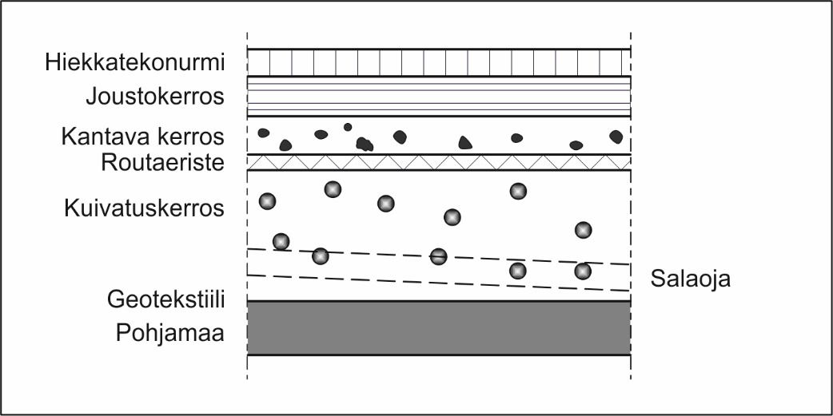
Kuva 6. Joustokerroksellisen hiekkatekonurmikentän rakenteet.

Pesäpallokentän hiekkatekonurmen alustan muodostaa tasauskerroksen (KaM 0/11 mm ja mahdollinen kivituhka 0/4 mm) alla olevat päällysrakennekerrokset: kantava kerros, mahdollinen jakava kerros, mahdollinen suodatinrakenne ja routaeristyskerros sekä mahdollinen penger- ja pohjarakenne. Salaojakerroksen paksuus on 200 mm (± 50 mm). (InfraRYL 2017)

4.2.2 Kentän pohjamaa

Rakennuspaikalle pitää tehdä pohjatutkimukset ennen kentän rakentamista ja jo rakennuspaikkaa valittaessa. Kentän alustan tulee olla painumaton. Pehmeikköalueilla (savi, lieju, turve) pohjamaa kokoonpuristuu kentän rakenteiden painosta, ellei pohjamaata ensin vahvisteta. Pohjamaan tulisi olla mahdollisimman tasalaatuista koko kentän alueella. Kentän alueelle sijoittuva pohjamaan rajakohta (routiva/routimaton tai painuva/painumaton) aiheuttaa lisätyötä sekä suunnittelu- että rakentamisvaiheessa.

Routivalla pohjamaalla kentän rakenteet on mitoitettava niin, että ne kestävät sekä routanousun että roudan sulamisesta aiheutuvan pohjamaan pehmenemisen. Kentän rakenteita ei yleensä suunnitella niin, että roudan tunkeutuminen pohjamaahan kokonaan estyy. Tästä johtuen routa nostaa kenttärakenteita joka talvi. Routanousun suuruus riippuu mm. routaantuvan pohjamaakerroksen paksuudesta ja sen routimisominaisuuksista. Tästä johtuen routivan pohjamaan tai täyttömateriaalin pinnan tulee olla mahdollisimman tasainen, mutta kentän reunoille päin viettävä. Esimerkiksi routimattomalla hiekalla/soralla täytettävät salaojakaivannot tms. saattavat aiheuttaa epätasaista routanousua kentän pintaan. Vähäisistä routanousueroista ei ole haittaa sellaisilla kentillä, joita ei käytetä talvella. Esimerkiksi luistelukäytössä olevien kenttien tasaisuusvaatimukset ovat tiukemmat. Tästä johtuen ei pohjamaan pintaan tulisi tehdä ainakaan yli 200 mm syviä salaojakaivantoja tai muita rakenteita, jotka aiheuttavat routivan pohjamaan pintaan epätasaisuuksia. Jo 200 mm ero routivan kerroksen paksuudessa voi aiheuttaa noin 30-50 mm routanousueron kentän pinnassa. Tarvittaessa routivan pohjamaan pinta tasataan pohjamaata vastaavalla maalla ennen varsinaisten rakennekerroksien tekoa.

Toistuva routiminen ja sulaminen saattaa nostaa maassa olevia kiviä vähän kerrassaan ylöspäin. Tästä johtuen routivasta pohjamaasta on poistettava isot kivet (ϕ yli 200 mm), jotka jäisivät kentän alle vuosittain routaantuvaan kerrokseen. Kivien kuopat täytetään pohjamaalla tai sitä vastaavalla maalla ja tiivistetään hyvin.

Routanousu palautuu hitaasti sulamisen edetessä ja sulaessa vapautuvan veden poistuessa sulavasta kerroksesta. Kenttärakenteiden ja pohjamaan kuivumista/lujittumista käyttökuntoon nopeuttaa toimiva kuivatusjärjestelmä.

4.2.3 Kuivatusrakenteet

Kentän pintarakenteen tulee olla niin läpäisevä, että sille satava vesi imeytyy pinnan ja alustan läpi annetussa ajassa. Rakennekerrosmateriaalien vedenläpäisevyydet kannattaa tutkia, jotta voidaan varmistua, että kentän kuivatus toimii rankimmallakin pitkäaikaisella sateella. Läpäisevien pintojen vedenläpäisevyyden on oltava tekonurmikentillä suunnitteluiän ajan vähintään 50 mm/h (valmistumishetkellä 150 mm/h) ja harjoituskentillä vähintään 10-50 mm/h (valmistumishetkellä 50 mm/h) (InfraRYL 2017/1).

Ellei sadevesi ehdi imeytyä, se virtaa kentän sivuille tai lammikoituu painanteisiin. Jos kentälle sataa esimerkiksi 20 mm sade tunnin aikana, niin pintarakenteen vedenläpäisevyyden on oltava vähintään 6 *10⁻⁶ m/s, jotta vettä ei kertyisi pinnalle, Tunnin kestävä 10 mm sade toistuu Suomessa noin kerran vuodessa sateiden keskipituuden ollessa noin 1 h 10 min. Tästä seuraa se, että veden kyllästämän hiekan minimiraekoon olisi oltava vähintään 0,01 mm ja 10 % läpäisyä vastaavan raekoon vähintään 0,05 mm. Hiekkatekonurmipinnoitteen vedenläpäisevyys on yleensä riittävän hyvä, kun hiekan raekoko on # 0,25-1 mm, aluskangas on rei’itetty ja kun tekonurmen alustamateriaali täyttää tasauskerroksen rakeisuusvaatimuksen.

Kentän päällysrakenteet tehdään veden poistamiseksi eri päällysmateriaalien määräämään kaltevuuteen, joten osa sateesta valuu pintavaluntana kentän ulkopuolelle. Hiekkatekonurmen pintakallistuksena käytetään 0,5-1 % kuivatusjärjestelmän tehosta riippuen. Pääosa sadevedestä imeytyy kuitenkin kentän pinnan läpi. Normaalisti sadanta mahtuu tekonurmen hiekan huokostilaan, mutta sen tulee voida kuivattua myös alaspäin. Periaatteessa kenttärakenteen vedenläpäisevyyden tulee kasvaa alaspäin, jotta vesi ei padottuisi mihinkään kerrokseen. Tämä tarkoittaa sitä, että hiekkatekonurmen aluskankaan tulee olla läpäisevämmän kuin hiekan, alustan läpäisevämmän kuin aluskankaan jne. Veden tulee myös päästä virtaamaan edelleen salaojitukseen.

Pohjamaan laatu vaikuttaa tarvittaviin kuivatusrakenteisiin. Sora- ja hiekkapohjilla ei yleensä tarvita salaojitusta, vaan kenttärakenteen läpi valuvat vedet imeytyvät pohjamaahan. Kuten kohdassa 4.2.2 on mainittu, routivan pohjamaan pinnan tulee olla tasainen ja kentän sivuille päin viettävä. Salaojaputket (ϕ 110 mm) voidaan asentaa esimerkiksi kuvan 7 mukaisesti, jolloin salaojiin järjestyy tarvittava vietto ilman, että pohjamaahan kaivetaan uria salaojaputkille. Tämä on edullista sekä työtekniikan (pohjan tasaus, suodatinkankaan asennus, jne.) että routanousun tasaisuuden kannalta, koska routivaan pohjamaahan ei tarvita uria, jotka täytetään routimattomalla materiaalilla.

Mikäli rakenteessa on routaeristelevyjä, on levyjen väliin jätettävä raot (noin 1 mm), joiden kautta pintavesi pääsee virtaamaan läpi.

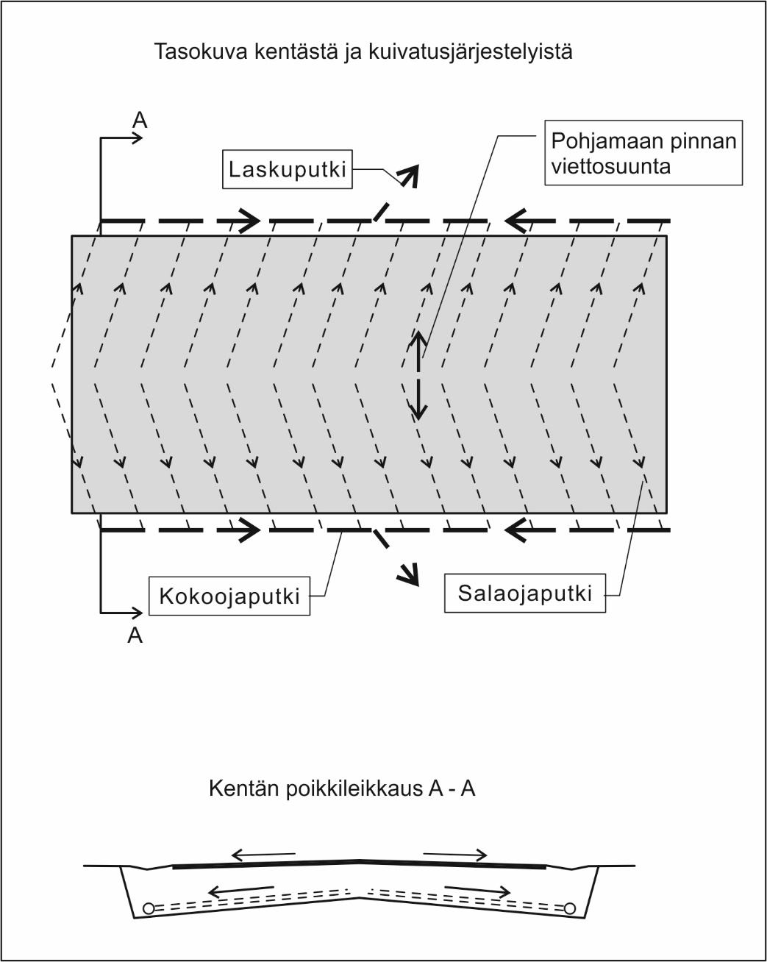
Kuva 7. Periaatepiirros kentän kuivatusjärjestelyistä.

Kuivatuskerros on tehtävä niin, ettei mahdollisesti pohjamaan tai alusrakenteen pinnassa seisova vesi nouse kapillaarisesti routaeristeeseen tai kantavaan kerrokseen. Kuivatuskerroksen tulee täyttää taulukon 4.1 rakeisuusvaatimus (Jonasson 1991).

Taulukko 4.1. Kuivatuskerroksen minimipaksuus materiaalin kapillaarisuuden perusteella.

Kerroksen paksuus | Keskiraekoko D₅₀
0,2 m | > 1 mm
0,5 m | > 0,5 mm
1,0 m | > 0,2 mm

Samoin on varmistettava mitoituksella, että imeytyvä sadevesi ei padotu kuivatuskerrokseen niin, että vesi nousee routaeristeisiin tai kantavaan kerrokseen. Tämä tarkoittaa sitä, että hiekkaisen sorakerroksen paksuuden on oltava 0,2-0,4 m, jos salaojaväli on enintään 5-10 metriä. Kuivatuskerroksen tulee olla mahdollisimman karkearakeinen. Se eristetään tarvittaessa pohjamaasta geotekstiilillä tai suodatinehdot täyttävällä suodatinkerroksella. Ellei rakenteen routamitoitus muuta edellytä, kenttärakenteen kokonaispaksuudeksi muodostuu noin 0,5-1,0 m materiaaleista ja pohjamaasta riippuen. Erityisen paksuja (kantavia) rakennekerroksia ei tarvita, koska hiekkatekonurmen päälle ei kuitenkaan voida päästää raskaita ajoneuvoja tai muita kuormituksia ettei syntyisi painautumia.

Kentän kuivatuskerroksessa voidaan käyttää myös uusiomateriaaleja, kuten esimerkiksi vaahtolasimursketta, rengasrouhetta ja Leca-soraa. Ne toimivat hyvin vettä läpäisevänä sekä kapillaarikatkon muodostavana rakennekerroksena. Lisäksi vaahtolasimurske, rengasrouhe ja Leca-sora toimivat routaa eristävänä kerroksena sekä keventeenä painuvalla pohjamaalla. Kuvassa 8 on esitetty esimerkkinä rakenneleikkaus eräästä peruskorjatusta pesäpallokentästä, jossa on käytetty vaahtolasia.

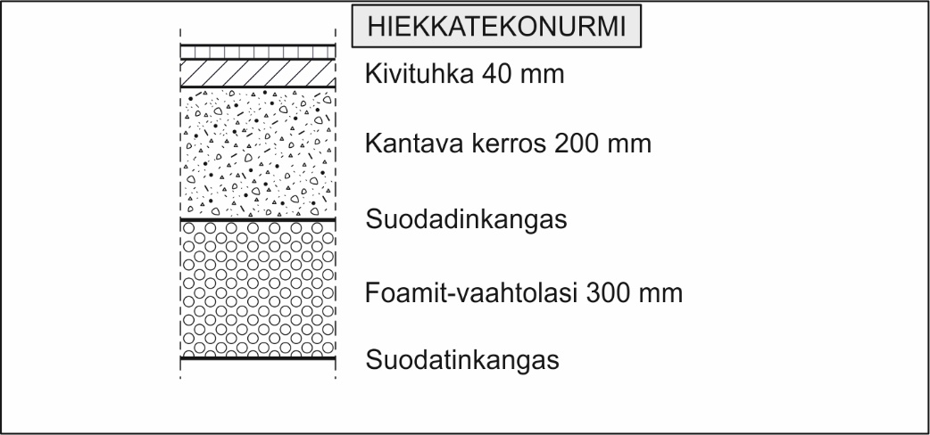
Kuva 8. Pesäpallokentän rakenneleikkaus, jossa on käytetty vaahtolasia.

4.2.4 Routasuojausrakenteet

Roudan tunkeutuminen kenttärakenteeseen ja pohjamaahan määräytyy kentän pinnan pakkaskuormituksesta (pinnan pakkasmäärästä). Jos kenttä on talvella jääkenttänä ja se pidetään lumettomana, on pakkasmäärä sama kuin ilman pakkasmäärä.

Kentän rakenteen routasuojaus määräytyy toisaalta sen sallitun routanousun ja toisaalta paikkakunnan ja lumiolojen perusteella määräytyvän mitoituspakkasmäärän mukaan. Seuraavassa esitetään suuntaa-antavia mittoja, jotka on syytä tarkentaa laskelmin detaljimitoituksessa, kun kerrokset ja materiaalit sekä pohjamaa ovat tiedossa (taulukko 4.2 ja kuva 9).

Taulukko 4.2. Tarvittava routimattoman rakenteen paksuus h (m) eri ilmastovyöhykkeillä lumen peittämällä ja lumettomalla kentällä, kun mitoittava (sallittu) routanousu on 0, 50 ja 100 mm.

Alue | Pakkasmäärä  F₅ (Kh)*) |  | Routimattoman rakenteen paksuus, h (m)
Alue |  |  | Routanousu  0 mm |  | Routanousu  50 mm |  | Routanousu  100 mm
Alue | F₅, paljas | F₅, lumi | h, paljas | h, lumi | h, paljas | h, lumi | h, paljas | h, lumi
Etelä-Suomi | 25000 | 19000 | 1,7 | 1,5 | 1,3 | 1,0 | 1,0 | 0,8
Eteläinen Keski-Suomi | 30000 | 18000 | 2,0 | 1,5 | 1,5 | 1,0 | 1,1 | 0,8
Pohjoinen Keski-Suomi | 40000 | 20000 | 2,3 | 1,6 | 1,9 | 1,1 | 1,5 | 0,8
Pohjois-Suomi | 50000 | 25000 | 2,6 | 1,8 | 2,3 | 1,3 | 1,8 | 1,0
*) Tilastollisesti keskimäärin kerran 5 vuodessa toistuva suurin pakkasmäärä

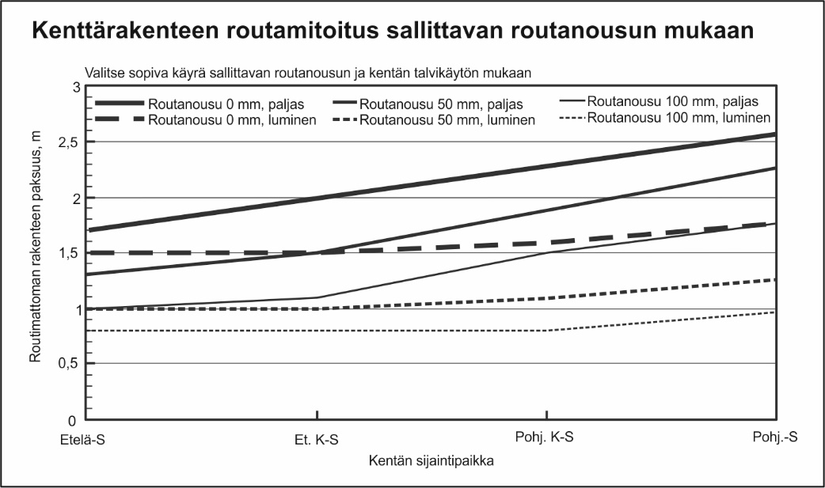
Kuva 9. Kenttärakenteen likimääräinen mitoitus routanousun mukaan Etelä-Suomessa (E-S), eteläisessä Keski-Suomessa (Et. K-S), pohjoisessa Keski-Suomessa (P. K-S) ja Pohjois-Suomessa (P-S).

Taulukon mukaan, jos esimerkiksi Oulussa (pohjoinen Keski-Suomi) halutaan tehdä hiekkatekonurmikenttä, joka on talvella lumen alla, erittäin routivalle pohjalle niin, että kerran viidessä vuodessa routanousu on 100 mm, routimattoman päällysrakenteen on oltava vähintään 0,8 metrin paksuinen. Jos kenttä on talvella luonnonjääratana, niin päällysrakenteen on oltava 2,3 metrin paksuinen, jolloin routanousua ei synny lainkaan. Vaihtoehtoisesti voidaan 2,3 metrin päällysrakenne korvata 0,7 metrin rakenteella, jos kantavan kerroksen alle asennetaan routaeriste, jonka lämmönvastus on noin 1,7 m²K/W. Tämä vastaa noin 70 mm suulakepuristettua polystyreenia tai 85 mm paisutettua polystyreenia. Lisätietoja lämmöneristeiden ominaisuuksista on esitetty julkaisussa Routasuojaus – rakennukset ja infrarakenteet (RIL 261-2013).

Tekojääratojen routamitoituksessa on otettava huomioon keinojäädytyksestä aiheutuva lisäys mitoituspakkasmäärään (Tekojääratojen routasuojausohjeet 1994).

4.2.5 Kuormituskestävyys (kantavuus)

Hiekkatekonurmelle kohdistuvat kuormitukset ovat rakentamisvaiheen jälkeen kunnossapito- ja korjauskoneiden aiheuttamia kuormituksia. Näiden osalta voidaan arvioida, että jos kantavan kerroksen pinnasta mitattu kantavuus on yli 80 MPa, voidaan kevyt kunnossapitoliikenne sallia (esim. alle 10 kN eli 1000 kg pyöräkuorma). Raskaampien kuormien alle on asennettava kuormitusta jakavat arinalevyt, joilla kuormitus saadaan jaettua laajemmalle alueelle ja pintapaine pienenee. Esimerkiksi näyttelyihin, messuihin, markkinoihin tai konsertteihin liittyviä kuljetuksia ei saa päästää suojaamattomalle hiekkatekonurmelle.

Jos kantavan kerroksen alla on routaeristyslevyjä, määrää näiden puristuslujuus yleensä kuormitettavuuden. Valmistajien ilmoittamia routaeristemateriaalien tyypillisiä kuormituskestävyys- ja muodonmuutosvaatimusarvoja on esitetty julkaisussa Routasuojaus – rakennukset ja infrarakenteet (RIL 261-2013). Myös joustokerros (jalkapallokentillä) joustaa niin, että kentän pintaan saattaa syntyä palautumattomia painautumia esimerkiksi ajoneuvojen pyöräkuormista.

4.3 Hiekkatekonurmen hiekan valinta

4.3.1 Hiekan laboratoriotutkimukset

Hiekkatekonurmen täyttöön tarkoitetusta hiekasta tutkitaan raekokojakautuma ja raemuoto sekä uudesta hiekkaesiintymästä lisäksi hiekan mineraalikoostumus ja tarvittaessa kulutuskestävyys.

Raekokojakautuma määritetään kuiva-/pesuseulonnalla normaaliseulasarjalla. Hiekan raemuoto tutkitaan silmämääräisesti mikroskoopilla. Raemuodon perusteella hiekkatekonurmihiekat voidaan jakaa taulukon 4.3 mukaisiin kelpoisuusluokkiin. Kuvissa 10-12 on esitetty eri kelpoisuusluokkien hiekkojen mikroskooppikuvia.

Taulukko 4.3. Hiekkatekonurmihiekan jako kelpoisuusluokkiin raemuodon perusteella (Jäniskangas & Nieminen 1996).

Raemuoto / Kelpoisuusluokka | Hiekan raemuoto | Sopivuus
Teräväsärmäinen / 4 | 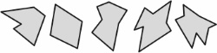 | Ei sopiva
Osittain teräväreunainen / 3 | 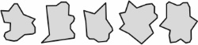 | Ei sopiva
Osittain pyöristynyt / 2 |  | Sopiva
Hyvin pyöristynyt / 1 |  | Erittäin sopiva

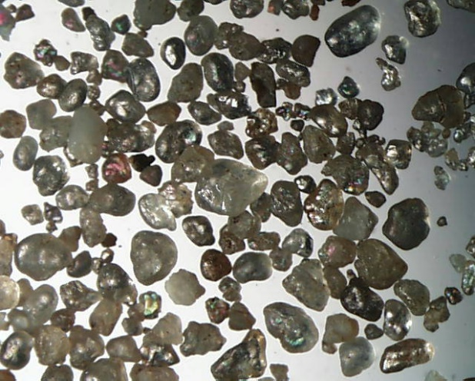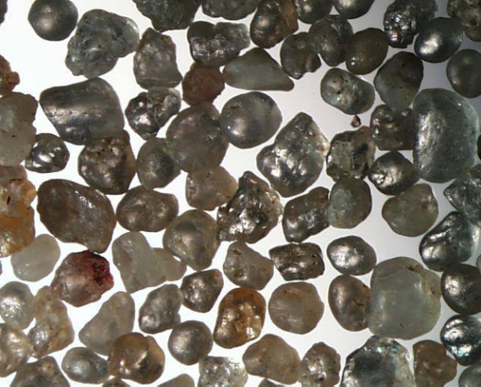
Kuva 10. Mikroskooppikuvat hyvin pyöristyneestä (kelpoisuusluokka 1) hollantilaisesta kvartsihiekasta. Kuvassa vasemmalla raekoko 0/1 mm ja oikealla raekoko 0,5/1 mm. Valokuva: Tapani Jäniskangas
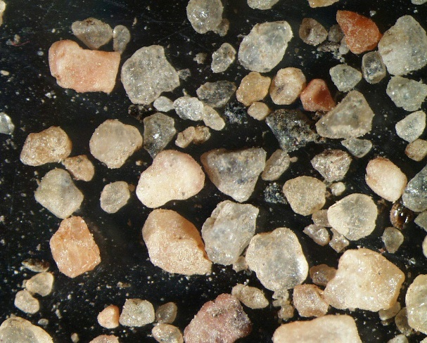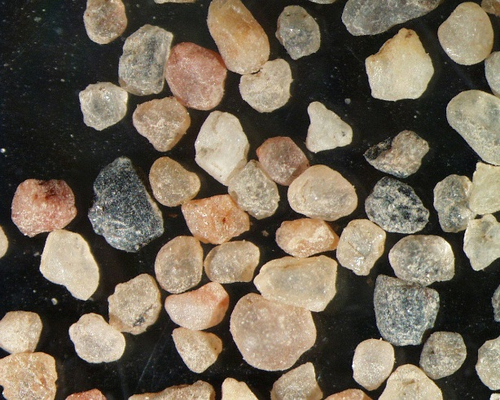
Kuva 11. Mikroskooppikuva Muhoksen pesäpallokentän hiekasta (kelpoisuusluokka 1-2). Kuvassa vasemmalla raekoko 0/2 mm ja oikealla raekoko 0,5/1 mm. Valokuva: Tapani Jäniskangas

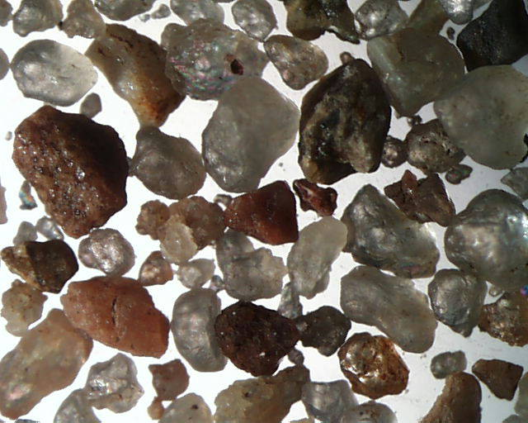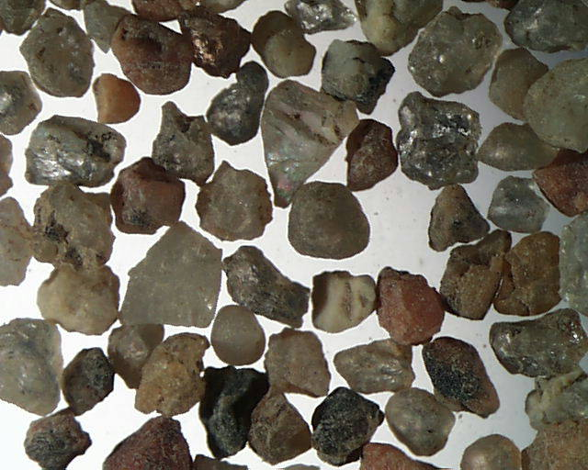
Kuva 12. Mikroskooppikuva Kankaanpään pesäpallokentän hiekasta (kelpoisuusluokka 2-3). Kuvassa vasemmalla raekoko 0/2 mm ja oikealla raekoko 0,5/1 mm. Valokuva: Tapani Jäniskangas

Hiekassa esiintyvät mineraalit ja niiden määrät selvitetään röntgendiffraktioanalyysilla. Hiekan kulutuskestävyys arvioidaan rakeisuuden, raemuodon ja mineraalikoostumuksen perusteella. Mikäli mineraalimäärityksessä havaitaan pehmeitä mineraaleja, voidaan hiekalle tehdä kulutuskoe ICT-laitteistolla (Intensiv Compaction Tester, kuva 13).

ICT-laitteessa hiekkanäyte puristetaan työsylinterissä pohjan ja kannen välissä. Pohja ja kansi ovat keskenään samansuuntaisia, mutta niiden ja näytesylinterin seinämän välinen kulma muuttuu jatkuvasti pyörivän työliikkeen mukana. Hiekkaan muodostuu muokkauksen yhteydessä liukutasoja. Kiertoliikkeen ja puristusvoiman ansiosta rakeet kääntyvät toistuvasti keskenään edullisempiin asentoihin ja hiovat samalla toisiaan. Vertaamalla kokeen jälkeen sylinteristä poistetun näytteen rakeisuutta ennen koetta määritettyyn rakeisuuteen voidaan arvioida hiekan kulumista. Tehdyissä kulutuskokeissa on käytetty 35 mm näytekorkeutta, 406 työkierrosta ja 6 baarin työpainetta. Hiekan kosteuspitoisuus kokeissa on yleensä ollut 5 %.

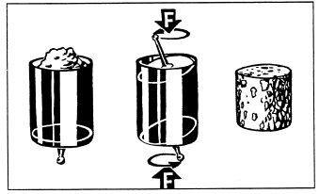
Kuva 13. Näytteen tiivistyminen ICT-laitteen työsylinterissä.

4.3.2 Hiekkatekonurmihiekalle asetetut vaatimukset

Hiekkatekonurmissa käytetään hiekkaa noin 5-45 kg/m² raekoosta ja raemuodosta sekä nukan pituudesta ja solmutiheydestä (pystykuitujen määrästä) riippuen. Sopiva raekoko ulkokäyttöön on 0,25-2 mm. Rakeisuus määritetään seulasarjan # 0,063, 0,125, 0,25, 0,5, 1 ja 2 mm:n seuloilla. Hiekan ohjeellinen rakeisuusalue on esitetty kuvassa 14.

Kenttätutkimuksissa hiekan on todettu hienonevan erityisesti pesäpallokentän kotipesällä ja pesillä (Jäniskangas, T. 2015, Jäniskangas & Nieminen 1996, Nieminen ym. 1994). Näillä alueilla käytettävän hiekan laatuun kannattaa kiinnittää erityistä huomiota, sillä em. alueet joutuvat kovan kulutuksen alaisiksi. Tarvittaessa voidaan käyttää jopa ulkomaista, pyöreärakeista kvartsihiekkaa, jotta tekonurmimaton kuluminen vähenisi.

Kuva 14. Hiekkatekonurmen hiekan rakeisuuden ohjealue.

Kuvassa 15 on esitetty eri hiekkojen raekoon 0,5-1 mm hienoneminen ICT-kokeessa. Teräväsärmäinen, kvartsiköyhä hiekka (hiekka 3) on suoritetuissa kokeissa hienontunut huomattavasti enemmän kuin pyöristyneet hiekat. Hiekkatekonurmen täyttöhiekan hienoneman (# 0,5 mm:n seulan läpäisyprosentti) kulutuskokeessa ei pitäisi ylittää 10 %.

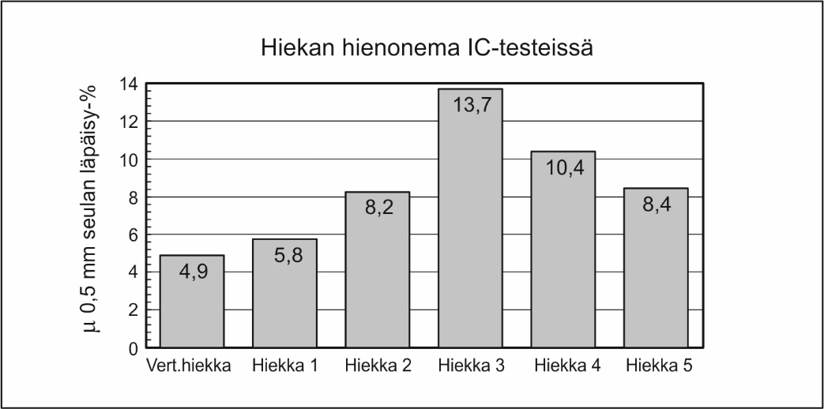
Kuva 15. Eri hiekkojen hienonema ICT-kokeessa. Alkuperäinen raekoko oli # 0,5-1 mm.

Olemassa olevilla hiekkatekonurmilla käytettyjen kotimaisten hiekkojen mineraalikoostumuksessa on havaittu suhteellisen pieniä eroja. Päämineraaleina esiintyy kvartsia ja pienempiä määriä plagioklaasia sekä kalimaasälpää. Vertailuhiekkana voidaan käyttää hollantilaista, puhdasta kvartsihiekkaa, joka on muotoarvoltaan ja kulutuskestävyydeltään esimerkillinen hiekka. Suomessa sopivia ja tutkittuja hiekkaesiintymiä on tunnistettu mm. seuraavilla kuvan 16 mukaisilla paikkakunnilla.

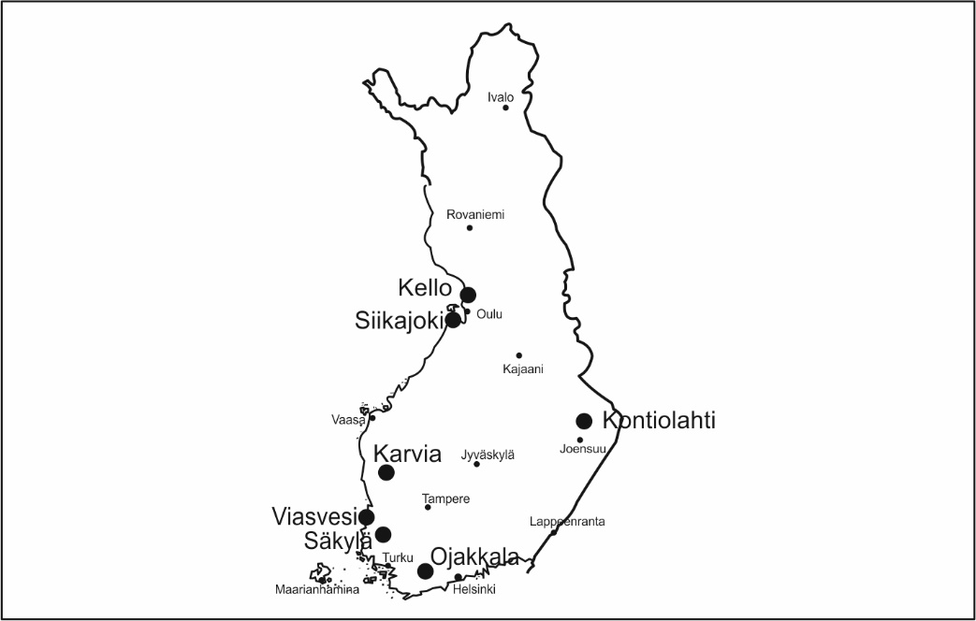
Kuva 16. Hiekkatekonurmen hiekaksi sopivia hiekkaesiintymiä: Karvia, Kello, Kontiolahti, Ojakkala, Siikajoki, Säkylä, Viasvesi.

4.4 Jouston / iskunvaimennuksen mittaaminen

4.4.1 Yleistä

Kuormitettavan alustan muodonmuutos voi olla palautuvaa tai palautumatonta. Palautuva muodonmuutos purkaantuu osittain mekaanisena energiana ja osittain lämpönä, kun taas palautumaton muodonmuutos muuttuu pysyväksi, plastiseksi muodonmuutokseksi.

Alustan jousto (s) on kimmoisalla, homogeenisella pohjalla olevan pyöreän kuormituslevyn alla muotoa (Ullditz 1987):

$s= k_{1}(1-ν^{2})\frac{p*r}{E_{p}}$ (4.1)

Levykuormituskokeen tulkinnassa otaksutaan vuorosuhteen olevan muotoa:

$E_{p}=k\frac{p*r}{s}$ (4.2a)

tai

$E_{p}= \frac{k^{*}F}{s}$ (4.2b)

jossa
E_{p} = alustan joustomoduuli
ν = Poissonin luku
p = kosketuspaine
F = reaktiovoima
r = kuormituslevyn säde
k₁ = kerroin, k₁ = 2, jos kuormituslevy on taipuisa,
k₁ = π/2, jos kuormituslevy on jäykkä
k = kerroin, k = 1,5
k* = kerroin, k* = $\frac{k}{π∙r}$

Joustoa voidaan kuvata joko pysty- tai vaakajoustona. Harjoitus- ja pallokentillä ei pysty- ja vaakajoustovaatimuksissa ole merkittävää eroa. Erilaista pysty- ja vaakajoustoa edellytetään vain kilpajuoksuradoilta.

Liikuntapaikkoja koskevan eurooppalaisen normituksen yhteydessä on pyritty kokoamaan ja kuvaamaan kansallisessa käytössä olevia jouston mittausmenetelmiä. Näyttää siltä, että useissa maissa on käytössä erilaisia menetelmiä. Menetelmät perustuvat yleensä pudotuspainokokeeseen ja poikkeamat ovat lähinnä mittasuhteissa, iskuenergiassa ja tulosten esitystavassa (esim. kevyet pudotuspainolaitteet Loadman ja Glegg-hammer). Käytössä olevissa alustojen jousto-ominaisuuksien mittauslaitteistoissa tutkittavalle alustalle kohdistetaan dynaaminen kuormitus. Mittauksissa käytetään yleensä pudotuspainolaitetta, joka on varustettu kiihtyvyysanturilla. Menetelmissä tulokset riippuvat pudotuskorkeudesta ja -painosta sekä kontaktipinnasta.

4.4.2 Advanced Artificial Athlete

Mittauslaite ”Advanced Artificial Athlete” (AAA) on standarditesti monien urheilulajien suorituspaikkojen jousto-ominaisuuksien mittaamiseen. Testilaitteiston periaate on esitetty kuvassa 17. Laitteessa on kiihtyvyysanturi, joka on kiinnitetty pudotuspainoon. Pudotuspainon, metallijousen ja teräksisen testijalan kokonaispaino on 20,0 kg ± 0,1 kg. Painon pudotuskorkeus on 55,00 ± 0,25 mm. Laitteen testijalan teräksisen alustalevyn halkaisija on 70 mm.

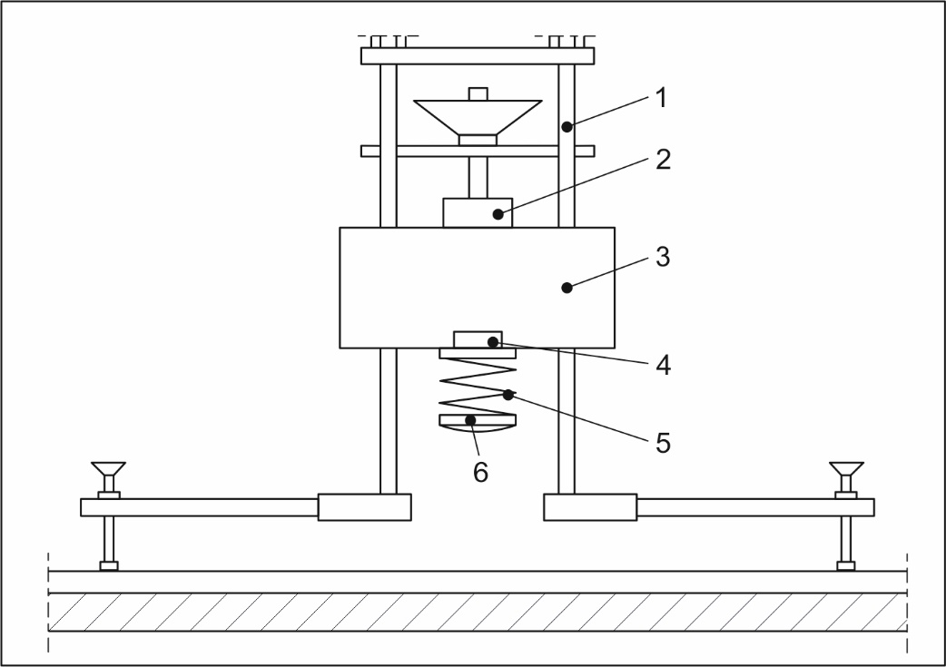

Kuva 17. AAA-laitteen periaate. 1 pudotuspainon ohjaus, 2 sähkömagneetti, 3 pudotuspaino, 4 kiihtyvyysanturi, 5 jousi, 6 testijalka. (FIFA Test Method 04) (FIFA 2015)

Maksimivoima lasketaan painon hidastuvuudesta iskussa seuraavalla kaavalla:

$F_{max}= m*g*G_{max}+m*g$ (4.3)

jossa
F_{max} = maksimihuippuvoima Newtoneissa (N)
G_{max} = maksimihidastuvuus iskun aikana ilmaistuna painovoiman kiihtyvyytenä g
(1 g = 9,81 m/s²)
m = pudotuspaino sisältäen jousen ja teräksisen testijalan kokonaispaino ilmaistuna [kg], 20,0 kg ± 0,1 kg.
$g$ = painovoiman kiihtyvyys (1 g = 9,81 m/s²)

Voiman vaimennus lasketaan seuraavalla kaavalla:

$F_{Red}=(1-\frac{F_{max}}{F_{ref}})$*100 (4.4)

jossa
F_{Red} = voiman vaimennus (%)
F_{max} = mitattavalta urheilualustalta mitattu maksimivoima, [N]
F_{ref} = mitattu referenssivoima betonilattialta (6760 N)

4.4.3 Loadman

Suomessa urheilualustojen joustomittauksiin käytetään yleisimmin Loadman-pudotuspainolaitetta (kuva 18, AL-Engineering Oy). Tämä laite on alun perin kehitetty tien pinnan kantavuuden mittaukseen ja sitä voidaan käyttää myös maarakenteiden tiiviystarkkailumittauksissa.

Kuva 18. Loadman-pudotuspainolaitteen periaatekuva.

Mittauksen toimintaperiaate on seuraava: laitteen 10 kg:n teräspaino pudotetaan 700 mm korkeudelta vapaasti laitteen pohjalevylle (ø 132 mm), Painon pohjaan on kiinnitetty kumivaimennin, jonka avulla voidaan säätää sekä kuormituksen suuruutta että aikajakautumaa. Laitteella kuormituksen alustalle aiheuttama painuma mitataan laitteen yläpäähän sijoitetulla kiihtyvyysanturilla. Ajasta ja kiihtyvyydestä laite laskee nopeuden sekä nopeudesta painuman. Mittauksissa laitteen näyttöön tulevat E-moduuli (MPa), painuma (mm) ja kuormitusaika (ms) painuman huippuun. Laite mahdollistaa myös voiman mittauksen tutkittavalla alustalla. TTY:llä on käytössä voima-anturilla varustettu laitteisto, joka mittaa iskun aiheuttaman dynaamisen voiman. Voiman maksimiarvoa tutkittavalla alustalla ja jäykällä alustalla (betonilattia) verrataan. Voiman vaimennus lasketaan seuraavasti:
Voiman vaimennus (%) (4.5)
F_{s} = tutkittavalta alustalta mitattu voima-arvo
F_{b} = betonipinnalta mitattu voima-arvo

Mittausten suoritustapa ja mittauskohdan tasaisuus vaikuttavat mittaustuloksiin. Tästä johtuen sitomattomien rakennekerroksien (sora, hiekka, murske tms.) mittaukset on tehtävä huolellisesti ja aina samalla tavalla. Pudotuspainolaite asetetaan mittauskohtaan mahdollisimman pystysuorassa asennossa, jotta levyn reuna ei aiheuttaisi painautumaa mittauskohtaan. Ennen mittausta kuormituslevyä eli koko pudotuspainolaitetta pyöräytetään vielä hieman paikallaan painaen sitä samalla maahan päin. Näin saadaan koko levy koskettamaan tiiviisti mittauskohtaa. Ellei levyn ja maan kosketusta saada tiiviiksi eli jos laite kallistelee helposti sivuille, etsitään toinen mittauspaikka. Ensimmäinen pudotuspainokoe tiivistää aina mittauskohtaa, kun pinnassa olevat kivirakeet painuvat muiden lomaan. Peräkkäiset pudotuspainokokeet (esim. kuusi koetta) tulee tehdä tarkalleen samasta kohdasta. Uusintamittauksia tehtäessä levyä ei enää pyöritetä, vaan ainoastaan painetaan hieman, koska pyöräytys häiriinnyttäisi edellisen kokeen tiivistämää pintaa. Jos pudotuspainolaite heilahtaa selvästi pudotuksen vaikutuksesta, eivätkä uusintapudotuksetkaan onnistu, on tämän mittauskohdan tulokset hylättävä ja siirryttävä uuteen kohtaan. Joustomitoituksessa (kts. kohta 4.4 Jouston / iskunvaimennuksen mittaaminen) käytetään toisesta pudotuksesta saatavaa joustomoduuliarvoa (E₂).

Laitteiston mittauselektroniikan kalibroinnilla varmistetaan, että elektroniikan eri komponenttien, erityisesti kiihtyvyysanturin antamat tulokset pysyvät muuttumattomina ja antavat kiihtyvyyssignaalista integroituna oikean siirtymätuloksen. Testilaite kalibroidaan vuosittain ja toimintakunnon tarkistus tehdään aina ennen laitteiston käyttöä vakioalustalla. (PANK-9001)

Mittaustulosten toistettavuus laitteella on noin 5 %, millä tarkoitetaan joustavalla alustalla tehtyjen mittausten keskihajontaa (PANK-9001).

4.4.4 Fieldman

Kenttien iskunvaimennuksen mittaamiseen käytetään myös Fieldman-mittalaitetta (kuva 19, AL-Engineering Oy). Tällä laitteella mitataan iskunvaimennusta, sen palauttamaa energiaa ja pystysuuntaista muodonmuutosta (painumaa). Laitteen toiminta perustuu tutkittavalle alustalle pudotettavan painon kiihtyvyyden muutoksen seuraamiseen. Fieldman-mittalaitteen rungon muodostaa alumiiniputki kuten Loadmanissakin. Fieldmanissa alumiiniputki on alapäästään avoin ja Loadmanissa se on suljettu. Fieldmanissa paino siis putoaa tutkittavalle alustalle, kuten AAA –laitteessakin. Helpon käytettävyyden saavuttamiseksi mm. paino on kevyempi ja pudotuskorkeus suurempi kuin AAA –laitteessa. Fyysisistä eroista johtuen laitteella saatavat tulokset poikkeavat jonkin verran virallisella mittalaitteella mitatuista arvoista. Fieldmanissa 6 kg teräspaino pudotetaan 200 mm korkeudelta vapaasti tutkittavalle alustalle. Painon alapintaan on kiinnitetty jousi ja teräsantura (ø 70 mm). Loadmanissa paino taas putoaa suljetun putken aluslevylle (ø 132 mm).

Pudotuspainokokeita tehdään kolme mittausta tarkalleen samasta kohdasta. Kolmannen pudotuksen jälkeen näytölle tulee lopputulos. Lopputulos on laskettu kahden viimeisen pudotuksen tulosten keskiarvosta. Mittauksissa laitteen näyttöön tulevat pudotuksen järjestysnumero, voiman vaimennus (FR), voiman palautuminen (ER) ja painuma (esitystarkkuus 0,1 mm).

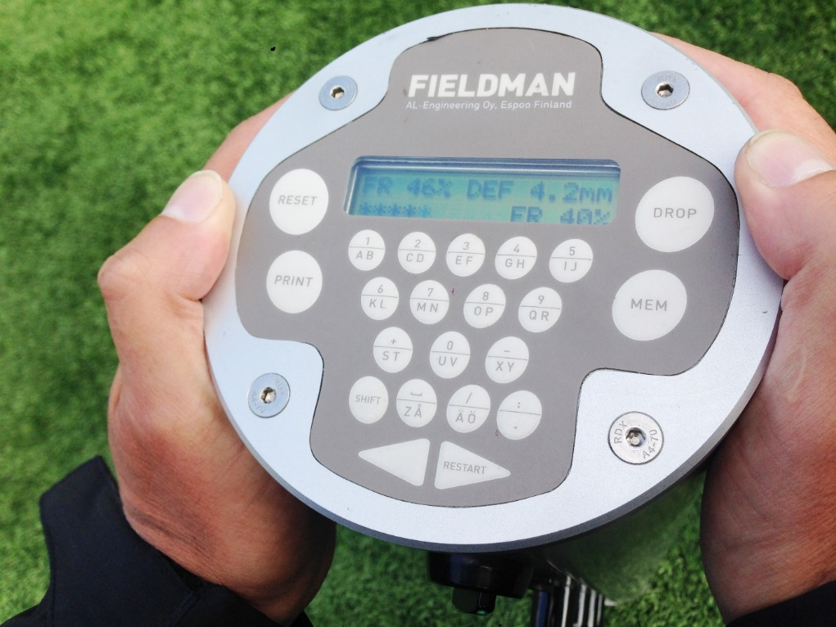
Kuva 19. Fieldman-mittalaitteen näyttö.

4.4.5 HIC Impact Tester

Leikkikentän putoamisalustan iskunvaimennuksen testauksessa voidaan käyttää vapaasti putoavaa lapsen päätä simuloivaa metallista mittapäätä (kuva 20), joka on varustettu kolmiakselisella kiihtyvyysanturilla. Testaus voidaan tehdä myös ohjatulla mittapäällä, joka on varustettu yksiakselisella kiihtyvyysanturilla. (SFS-EN 1177: 2008) Iskunvaimennuksen mittaustulos on testausalueeseen neljältä eri pudotuskorkeudelta (kuvassa 20: H₁, H₂, H₃, H₄) mitattu mittapään kiihtyvyysarvo ja siitä laskettu HIC-arvo (Head Injury Criterion). Putoamisalustan hyväksyttävällä iskunvaimennustasolla HIC-arvo on < 1000 eli alle kriittisen putoamiskorkeuden.
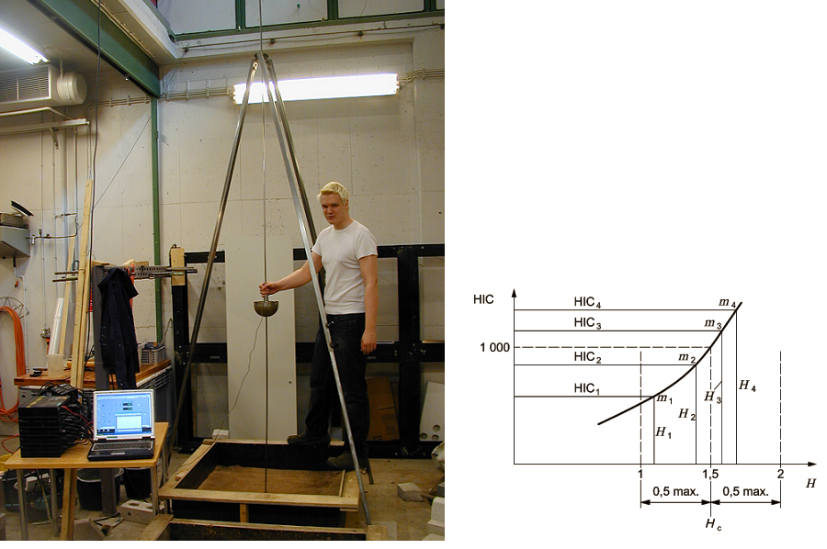
Kuva 20. Ohjattua mittapäätä käyttäen tehty pudotustesti testattavalle alustalle ja esimerkki HIC-arvokäyrästä suhteessa pudotuskorkeuteen. Valokuva: Tapani Jäniskangas

4.4.6 Pesäpallokentiltä eri laitteistoilla saatujen mittaustulosten vastaavuus

Kuvissa 21-23 on esitetty eri mittauslaitteistoilla saatujen tulosten vastaavuus eli ekvivalenssi. Kuvasta 21 voidaan nähdä, että AAA- ja Fieldman –laitteistoilla 14 hiekkatekonurmipintaiselta pesäpallokentältä (kolmen pisteen keskiarvotulos/kenttä) mitatut voiman vaimennukset korreloivat varsin hyvin keskenään. Fieldman-laitteisto näyttää kuitenkin AAA-laitteistoon nähden suurempia voimanvaimennuksen arvoja. Kuvaa 22 voidaan tulkita siten, että mitatut kenttien voimanvaimennukset Loadman- (15,8…23,8 %) ja AAA-laitteistoilla (17,4…25,7 %) ovat kuta kuinkin samalla vaihteluvälillä. Kuvasta 23 nähdään lisäksi, että Loadmanilla mitatulla joustomoduuliarvolla (E₂) ja AAA-laitteistolla mitatulla voimanvaimennus -arvolla on selvä lineaarinen yhteys.

Käyttökelpoisin menetelmä pesäpallokentille on Loadman-mittaus. Laitteistolla mitattu joustomoduuli (E₂) kuvaa edellä mainituista mittausarvoista parhaiten kentän pelillisiä ominaisuuksia. Loadman-mittauksen syvyysulottuvuus on noin 200 mm; Boussinesqin teorian mukaan noin 1,5 * kuormituslevyn halkaisija. Fieldman- ja AAA-mittauksissa mittaussyvyys ulottuu noin 100 mm:iin. Korkean joustomoduuliarvon, E₂, omaavalla kovemmalla kenttärakenteella pallo pomppaa korkeammalle ja vierii nopeammin kuin pehmeämmällä kentällä.

Kuva 21. AAA- ja Fieldman –laitteistoilla pesäpallokentiltä mitatut voiman vaimennukset.

Kuva 22. AAA- ja Loadman –laitteistoilla pesäkentiltä mitatut voiman vaimennukset.

Kuva 23. Loadmanilla pesäpallokentiltä mitatut joustomoduuliarvot (E₂) ja AAA-laitteistolla mitatut voiman vaimennuksen arvot.

4.5 Jouston mitoittaminen

Joustoa on mahdollista arvioida laskennallisesti, jos tunnetaan alusrakenteen joustomoduuli sekä sen päälle tulevien materiaalikerrosten joustomoduulit ja paksuudet. Vastaavasti voidaan hakea sopiva pintakerrosrakenne, jos tunnetaan alustan joustomoduuli ja jouston tavoitearvo on asetettu. Kuvattava mitoitusmenettely perustuu Loadman -pudotuspainolaitteella (vakiolevyn ϕ = 132 mm) tehtäviin ennakkomittauksiin ja materiaalimoduulimäärityksiin.

Kerrosrakenteen joustomoduulia voidaan arvioida Odemarkin likimääräismenetelmällä. Kunkin lisäkerroksen pinnan joustomoduuli (E_{p}) lasketaan kaavalla (4.6) lähtien alustan (edellisen kerroksen) joustomoduulista (E_{a}), lisäkerroksen paksuudesta (h), mittauslaitteen kuormituslevyn säteestä (a) ja kerrosmateriaalin kimmomoduulista E (vrt. kuvat 24 ja 25). , Kun (homogeenisen) alustan joustomoduuli tunnetaan, tällä menettelyllä on mahdollista laskea rakenteen pinnan jousto edeten kerros kerrokselta alhaalta ylöspäin.

$E_{p}= \frac{E_{a}}{\left(1- \frac{1}{\sqrt{1+0,81 ∙ {\left(\frac{h}{a}\right)}_{}^{2}}}\right) \frac{E_{a}}{E}+ \frac{1}{\sqrt{1+0,81 ∙ {\left(\frac{h}{a}\right)}_{}^{2}{\left(\frac{E}{E_{a}}\right)}_{}^{2/3}}}}$ (4.6)

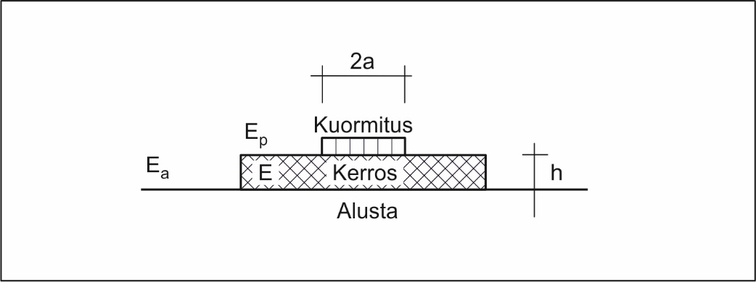
Kuva 24. Odemarkin kaavan (4.3) merkinnät ja laskentaperiaate.

Suositusarvoja Odemarkin mitoituksessa käytettäville uusiomateriaalien, murskeiden, sorien ja hiekkojen E-moduuleille on esitetty Liikenneviraston julkaisussa Tietoa tiensuunnitteluun nro 71 D. (Liikennevirasto 2005)

Vaikka pudotuspainolaitteella mitattavat joustot (painumat) eivät ole kokonaan palautuvia (kimmoisia) kuten laskentateoria edellyttää, on menetelmästä saatu hyviä kokemuksia. Pudotuspainomittausten tulokset ja niistä laskettavat moduuliarvot ovat kuitenkin pudotuspainolaitteen levykoosta riippuvia. Sekä tavoiteltava pintajousto että materiaalien moduulit on määritettävä samalla levykoolla. Kuvan 25 mitoituskäyrästöt on laadittu levylle ϕ = 132 mm.

Seuraava esimerkki selventää jouston mitoituksen tarvetta. Urheilukenttien suunnittelu- ja rakentamisoppaassa (OPM:n julkaisu 82, 2002) esitetään, että kantavan kerroksen pinnassa on saavutettava joustomoduulin arvo 120 MPa. Jos tällaiselle alustalle asetetaan pelkkä hiekkatekonurmimatto, jonka paksuus on 30 mm ja materiaalimoduuli 20 MPa, on pinnan joustomoduuli noin 85 MPa. Tällöin saadaan jousto-ominaisuuksiltaan sopiva pesäpallokenttä. Jouston saattamiseksi jalkapallon edellyttämälle tasolle; E₂ = 20-30 MPa (InfraRYL 2017/1), tarvitaan erillinen pehmeä joustokerros hiekkatekonurmen alle. Joustokerroksen mitoitus tehdään edellä kuvattua menettelyä soveltaen.

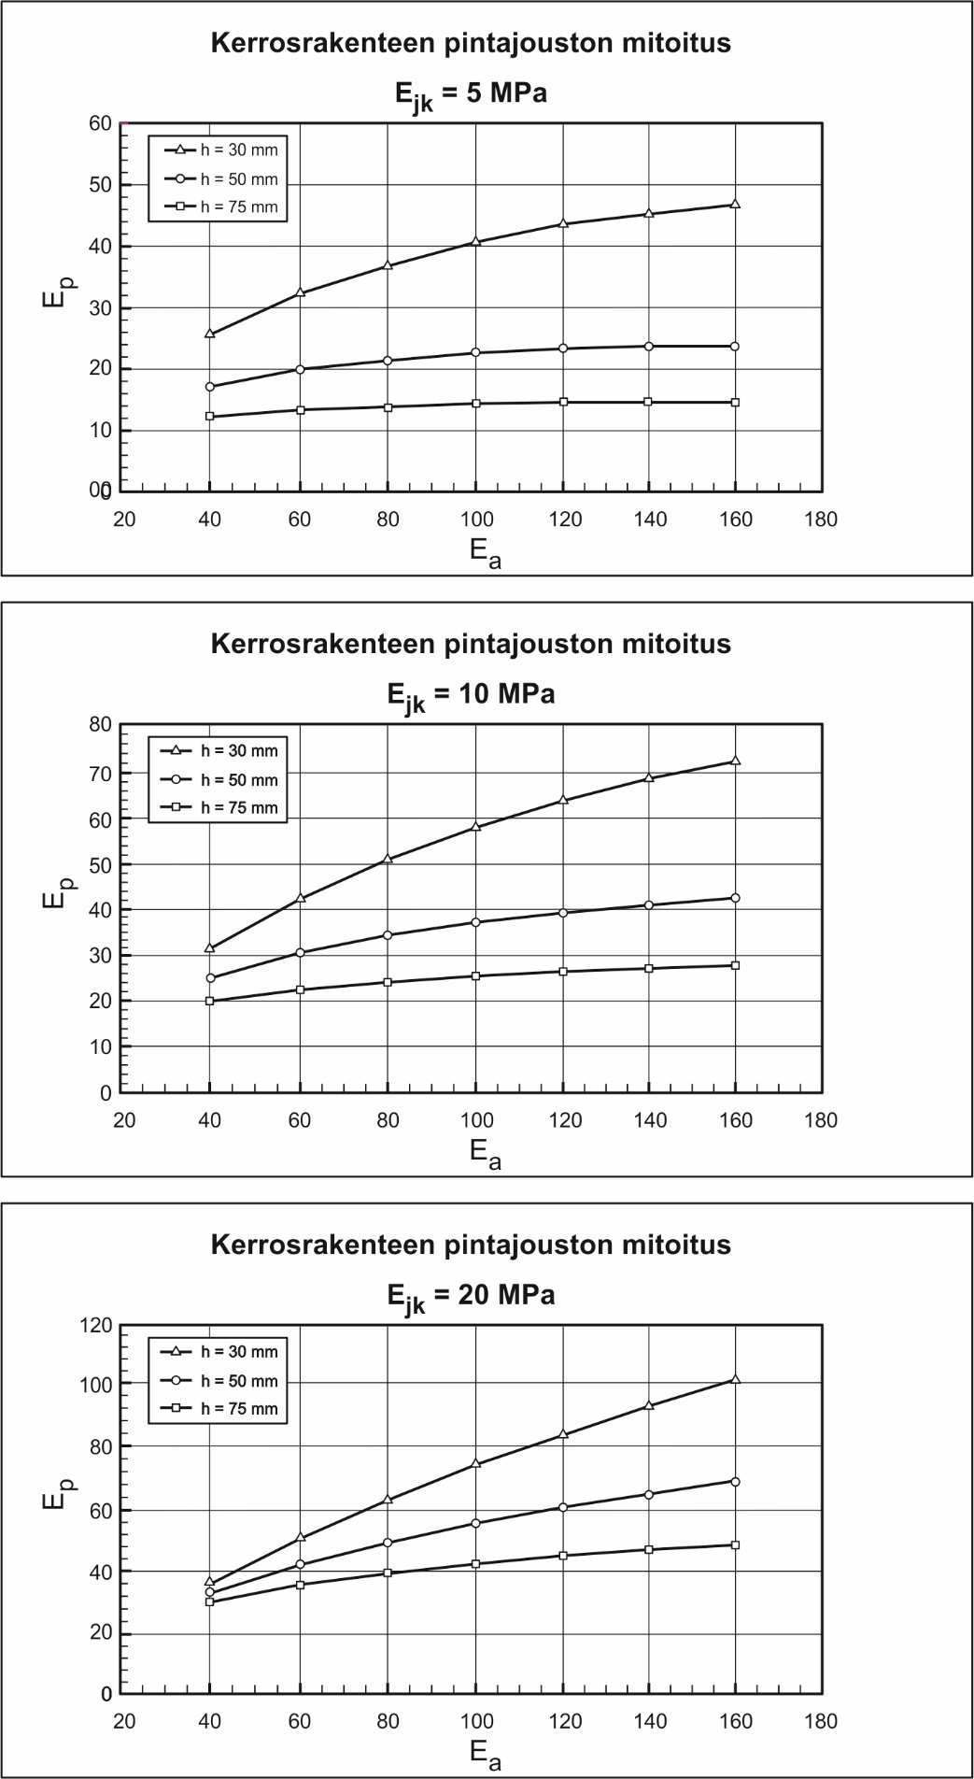
Kuva 25. Kerrosrakenteen pinnan jouston (E_{p}) mitoitus lähtien alustan joustomoduulista (E_{a}) lisättävän kerroksen materiaalimoduulista (E_{jk} = 5 MPa, 10 MPa tai 20 MPa) ja kerroksen paksuudesta (h). Käyrästöä laadittaessa on kuormituslevyn kokona käytetty Loadman –pudotuspainolaitteen vakiolevykokoa ϕ = 132 mm.
Jouston lisääminen

Kentän optimaalinen jousto voidaan saavuttaa erilaisilla rakennevaihtoehdoilla. Hiekkatekonurmen pinnan joustoa on mahdollista lisätä rakentamalla tekonurmen alle erillinen joustokerros. Esimerkiksi leikkikenttäalue voidaan päällystää kokonaan hiekkatekonurmella, joka alusrakenteineen toimii välineiden turva-alustana. Leikkivälinekohtainen joustokerroksen paksuus vaihtelee 40 ja 120 mm välillä leikkivälineen kriittisen putoamiskorkeuden mukaan.

4.6 Hiekkatekonurmen jousto

Hiekkatekonurmen alustan joustolle asetetaan vaatimuksia. Työ- ja kunnossapitokoneiden vuoksi alustan tulee olla kohtuullisen jäykkä. Kuitenkin alustan tulisi olla joustoltaan tasainen, sillä alustan jouston vaihtelu heijastuu myös päällysteen jouston vaihteluna. Alustan pinnan joustomoduulille on esitetty minimiarvot kappaleen 5 taulukoissa 5.1 ja 5.2.

Hiekkatekonurmen jousto-ominaisuudet perustuvat osittain tasarakeisen, löyhän hiekan pehmeyteen. Hiekan tulisi olla niin tasarakeista, että se säilyttää jousto-ominaisuutensa. Hiekan siirtymistä estää kuidutus, joka sitoo hiekan paikoilleen. Hiekalla liikuttaessa se rullaa, jolloin hiekka säilyttää löyhän tilansa. Hiekan muodonmuutosvastus muuttuu kosteuden suhteen niin, että se on hyvin pehmeää kuivana ja veden kyllästämänä.

Nurmikentillä tehdyissä joustomittauksissa on todettu joustomoduulin (E₂) olevan noin 20-30 MPa (levy ϕ = 132 mm). Vastaavasti tekonurmipintaisten jalkapallokenttien joustomoduuli on ollut noin 20-50 MPa. Jalkapalloilijat ovat ilmaisseet mieltymyksensä luonnonnurmeen. Näin ollen noin 20-30 MPa:n joustomoduuli on tavoiteltava arvo jalkapallokentillä.

Pesäpallossa hyvät pelilliset ominaisuudet edellyttävät kentältä sopivia jousto-ominaisuuksia. Esimerkiksi pallon pompun nousemiseen hiekkatekonurmipintaiselta kentältä voidaan vaikuttaa tekonurmen alusrakenteella. Alustan korkea joustomoduuliarvo luo hyvät edellytykset pallon korkeaan pomppuun kentän pinnalta. Lisäksi hiekkatekonurmen täyttöasteella voidaan säätää pompun nousukorkeutta, mutta esimerkiksi vajaa hiekkatäyttö vähentää tekonurmen käyttöikää.

Neljältätoista hiekkatekonurmipintaiselta pesäpallokentältä (13 mittauspistettä kultakin kentältä) mitatut joustomoduulien (E₂) keskiarvotulokset kesän 2017 mittauksissa vaihtelivat välillä 79,4-137,5 MPa. Näille kentille oli asennettu uusi nurmi vuosina 2012-2017. Hyviltä hiekkatekonurmipintaisilta pesäpallokentiltä on mitattu n. 90-110 MPa:n pintajoustoarvoja (levykoko ϕ = 132 mm). Liian kova alusta voi johtaa mm. jalkavammoihin.

4.7 Esimerkkejä pallokenttien ennakkotutkimuksista

Kenttäprojektia toteutettaessa rakennekerrosmateriaalien laadulla (mineraalikoostumus, rakeisuus, raemuoto) voidaan vaikuttaa saavutettavaan lopputulokseen. Liitteessä 1 esitetään Ouluun vuonna 1996 rakennetun hiekkatekonurmipintaisen pesäpallostadionin ennakkotutkimukset ja laadunvalvontamittaukset. Kentän jouston mitoitusmenettely perustuu Loadman –pudotuspainolaitteella (kuormituslevyn ϕ = 132 mm) tehtäviin ennakkomittauksiin ja materiaalimoduulimäärityksiin Odemarkin likimääräismenetelmällä (kappale 4.5 Jouston mitoittaminen).

5 HIEKKATEKONURMEN RAKENTAMINEN

5.1 Hiekkatekonurmen alusrakenne

Hiekkatekonurmen alustan tulee olla hyvin kuivatettu, kantava ja routasuojattu. Jos tekonurmen alustana on karkea murske, on sen pinta kiilattava hienommalla kalliomurskeella 0/11 mm ja mahdollisesti tasattava kivituhkalla (hienolla sora- tai kalliomurskeella, # 0-4 mm). (InfraRYL 2017/1) Sopiva tasauskerroksen paksuus on enintään 20-30 mm. Tätä paksumpi tiivis kerros voi haitata tekonurmen kuivatusta. Materiaalin kelpoisuus varmistetaan ottamalla näyte jokaisesta 100 tonnin erästä (InfraRYL 2017/1). Jos alustana on läpäisevä asfalttibetoni, niin pinta on tehtävä suoraan vaadittuun tasaisuuteen. Tenniksessä tekonurmipäällyste voidaan asentaa sidotun läpäisevän kerroksen; avoimessa tenniskenttäpäällysteessä asfalttityyppi AA8-AA11, päälle. Tekonurmipäällyste voidaan myös asentaa vettä läpäisemättömän päällysteen; asfaltti tyyppiä AB8-AB11, päälle. Tekonurmipäällysteen alustana voi myös olla sitomattoman kivituhkakerros (kalliomurske 0/3-0/6 mm). (InfaRYL 2017/1) Vettä läpäisevä päällyste sallii pinnaltaan vaakatasoratkaisun, jonka jäädyttäminen talvella on nopeaa ja halpaa.

Joustokerros (leikkikentän putoamisalusta) tehdään erillisenä materiaalikerroksena hiekkatekonurmen alle. Kantavan kerroksen pinnalle levitetään erikseen esimerkiksi rummussa sekoitettua joustomassaa, joka voi olla esimerkiksi kumirouheen ja murskeen seosta suhteituksen määräämissä suhteissa. Kerros tiivistetään huolellisesti optimivesipitoisuudessa sopivalla tiivistyskalustolla. Joustokerros voi olla myös kumirouheen ja sideaineen (polyuretaaniliima) seos. Leikkipaikkana voi toimia aidattu leikkialue, joka on päällystetty kokonaan hiekkatekonurmella, joka alusrakenteineen toimii välineiden turva-alustana (esim. Ransupuisto Pirkkalassa).

Jos joustokerros tehdään ruiskuttamalla tai joustomatosta (levyistä), tasataan joustokerroksen alusta kuten hiekkatekonurmen alusta edellä. Tällöinkin joustokerroksen tulee olla vettäläpäisevä. Tarvittava kuivatus järjestetään rei’ityksen tai mattojen (levyjen) väliin jätettävien noin 1 mm levyisten rakojen avulla. Lisäksi on varmistettava tekonurmen ja sen alustan yhteistoiminta niin, että koko rakenteen vedenläpäisevyys on riittävä. Joustokerros ei saa tukkia reikiä hiekkatekonurmen alusmatossa.

5.2 Laatuvaatimukset ja laadun toteaminen

Kentän rakenteen hyväksymisen edellytyksenä on, että se täyttää suunnitelmassa määritellyt rakenne- ja laatuvaatimukset ja että se on tehty hyvää rakennustapaa noudattaen. Kentän rakentamisessa noudatettavia asiakirjoja ovat mm: InfraRYL Infrarakentamisen yleiset laatuvaatimukset, Asfalttinormit 2017, Urheilukenttien suunnittelu- ja rakentamisopas. Opetusministeriön liikuntapaikkajulkaisu 82, RIL 126-2009 Rakennusalueen ja tonttialueen kuivatus, RIL 261 - 2013 Routasuojaus –rakennukset ja infrarakenteet.

Alusrakenteessa erityistä huomiota on kiinnitettävä

- pohjamaan pinnan muotoiluun, tasaisuuteen ja oikeisiin kaltevuuksiin
- salaoja- ja kuivatusrakenteiden sijaintiin, asennuskorkeuksiin ja materiaaleihin
- putkistojen ym. rakenteiden säilymiseen työn aikana
- materiaalien kuljetusreitteihin
- rakennekerrosten paksuuksiin ja kaltevuuksiin
- rakennekerrosten tasalaatuisuuteen, levitykseen ja tiivistystyöhön
- kostutustarpeeseen tiivistystyössä, jotta optimivesipitoisuus säilyisi
- valmiin pinnan tasaisuuteen ja karkeuteen
- alusasfaltin tasaisuuteen ja oikeaan muotoon
- asfaltin materiaalien seossuhteisiin ja määriin
- suunniteltujen joustomoduulien toteutumiseen kerrosten yläpinnoissa
- joustokerroksen materiaalien ainesosiin, seossuhteisiin ja tasalaatuisuuteen rakenteessa
- tiivistetyn pinnan tasaisuuteen
- kivituhkan rakeisuuteen ja alkuperään
- tekonurmimaton laatuun ja vedenläpäisevyyteen, saumauksen laatuun
- hiekan laatuun (rakeisuus, raemuoto, mineraalikoostumus, kestävyys)
- hiekkakerroksen paksuuteen, täyttöasteeseen (suhteessa nukan pituuteen)
- valmiin pinnan tasaisuuteen

Mittauksin ja näytetutkimuksin selvitetään täyttääkö valmis rakenne/materiaalit sille asetetut laatuvaatimukset. Laadunvalvontaan kuuluu myös rakennekerrosten materiaalien laadunvalvonta, kerrospaksuuksien tarkastus (korkeus), tasaisuuden ja tiiviyden tarkkailu sekä joustomittaukset. Rakentamisen asianmukaisen toteuttamisen varmistamiseksi ja tarkastusten todentamiseksi työmaalla pidetään rakennustyön aikana ajan tasalla olevaa kelpoisuusasiakirjaa.

Materiaalien laadunvalvonnassa käytetään yleisesti käytössä olevien normien ja ohjeiden laadunvalvontaohjeita. Rakennekerrosten materiaalivalinnat perustuvat pitkälti tienrakentamisesta saatuihin kokemuksiin, joissa kuormituskestävyys, routa ja routiminen ovat keskeisiä materiaalien valintaan vaikuttavia tekijöitä.

Kantavan kerroksen alla olevasta kerroksesta on käytössä myös nimitys kuivatuskerros tai salaojakerros eikä jakava kerros, koska liikunta-alueilla ko. kerroksen ensisijainen tarkoitus on ylempien rakennekerrosten kuivatuksen varmistaminen ja kentän routimisen rajoittaminen eikä kuormitusten jakaminen kuten tierakenteen vastaavalla kerroksella.

Hiekkatekonurmikenttien rakennekerrosmateriaalien rakeisuusohjealueet on esitetty kuvissa 26-31. Ylempien rakennekerrosten (kantava ja tasauskerros) tiivistyvyyttä voidaan parantaa, jos materiaalin rakeisuuskäyrä saadaan ohjealueen reunaviivojen suuntaiseksi niin, ettei käyrä mutkittele ohjealueen sisällä reunasta reunaan. Rakeisuusluokka (SFS-EN 13285) valitaan aina hankekohtaisesti. Suomessa käytetty luokka kantavassa kerroksessa on G_{A} tai G_{O} (InfraRYL). Kalliomurskeelle suositeltava jakavan kerroksen rakeisuusluokka on G_{P}, joka on vähän hiekkaa vastaavaa raekokoa sisältävä, avoin eli roikkuva rakeisuuskäyrä ja siksi hyvin vettä läpäisevä, nopeasti kuivuva ja märkänäkin hyvin kantavuutensa säilyttävä. Soramurskeelle voidaan käyttää myös luokkaa G_{C} rakenteissa, joissa ei edellytetä suurta kantavuutta. (InfraRYL. Päällys- ja pintarakenteet)

Kiviaineksista määritetään raekokojakautumat kerran 5000 tonnia kohden. Rakeisuus määritetään pesuseulonnalla. Kuivatuskerroksen (jakavan) ja kantavan kerroksen materiaaleihin saa sisältyä enintään 7 % alle # 0,063 mm ainesta. Materiaalien E-moduuli (joustomoduuli) alenee hienoainesmäärän ja vesipitoisuuden kasvaessa.

Rakennusosien sisällöt on kuvattu Rakennustieto Oy:n julkaisussa: Infra 2015 Rakennusosa- ja hankenimikkeistö. Määrämittausohje.

Suodatinkerros tulee pohjamaan päälle. Suodatinkerros voi olla joko hiekkaa (kuva 26) tai suodatinkangas. Sen tehtävänä on estää rakennekerrosten ja pohjamaan sekoittuminen, ohjata vesi pois rakenteesta kuivatusjärjestelmään sekä katkaista veden kapillaarinen nousu pohjamaasta muihin rakennekerroksiin. Jos suodatinkerros on huomattavan paksu (yli 0,5 m), nousee suurin sallittu raekoko 31,5 mm:stä 200 mm:iin. Silloinkin 31,5-200 mm:n rakeita saa olla enintään 5 painoprosenttia (InfraRYL 21100 Suodatinrakenteet). Suodatinkankaat jaetaan viiteen eri käyttöluokkaan N1-N5 niiden teknisten ominaisuuksien eli lujuuden, venymän ja vedenläpäisevyyden perusteella. Pohjamaa ja täyttömateriaali vaikuttavat suodatinkankaan valintaan. Pehmeä pohjamaa tarvitsee korkeamman käyttöluokan kankaan kuin tiivis ja kova pohjamaa. Suodatinkangasta suositellaan käytettäväksi suodatinkerroksen ja pohjamaan välissä pohjamaan laadun ollessa heikko, eli savi- ja silttimaille sekä huonoille moreenimaille perustettaessa.

Salaojakerroksessa käytettävien kiviainesten rakeisuusvaatimukset on esitetty kuvassa 27. Salaojakerroksen paksuus on 200 mm (± 50 mm) (InfraRYL 2017/1).

Jakavan kerroksen materiaalin pitäisi olla avoimempaa, vettä läpäisevämpää ja yleensä karkeampaa kuin kantavan kerroksen. Jakava kerros rakennetaan kalliomurskeesta (kuva 28), luonnon sorasta (kuva 29), soramurskeesta tai uusiomateriaalista. Hankekohtaisesti päätetään, mitä materiaalia käytetään.

Kantava kerros suositellaan rakennettavaksi kalliomurskeesta tai soramurskeesta, jonka maksimiraekoko on esimerkiksi 32 mm. Kantavan kerroksen materiaaleista määritetään rakeisuuden (kuva 30) lisäksi rakeiden raemuoto litteyslukuna EN 933-3 mukaisesti. Litteysluvun luokat ovat FI₂₀, FI₃₅, FI_{50,} FI_{ilmoitettu}, FI_{NR} (SFS-EN 13242 + A1). Murskausprosessissa voidaan tuottaa raemuodoltaan toisistaan suuresti poikkeavia kiviaineksia, jolloin materiaalien käyttäytymisessä voi olla suuriakin eroavuuksia. Puikkoinen ja liuskeinen murske ei kestä kuormituksia yhtä hyvin kuin pyöreämmän raemuodon omaava murske. Kantavan kerroksen litteysluku on korkeintaan 50 (luokka FI₅₀) (InfraRYL. Päällys- ja pintarakenteet). Lisäksi vaatimustaso kantavan kerroksen Los Angeles –luvulle on enintään 30 (luokat LA₃₀, LA₂₅, LA₂₀). Lievemmän vaatimuksen luokat (luokat LA₃₅, LA₄₀) tilaaja voi hyväksyä hankekohtaisesti esim. iskunkestävämmän kiviaineksen puutealueilla vähäliikenteisillä teillä. Pallokentillä voitaneen hyväksyä lievemmän vaatimuksen luokan kiviaineksia, koska hiekkatekonurmelle sallittu hoitokoneista aiheutuva kuormitus (esim. pienoistraktori) ovat liikennekuormitusta pienempää. Vaatimustasoa LA₃₀ heikomman kiviaineksen käyttö on otettava huomioon koko rakenteen suunnittelussa. (SFS 7005)

Kantavaan kerrokseen käytettävässä soramurskeessa murtopintaisten rakeiden osuus karkeassa kiviaineksessa (EN 933-5) on vähintään 50 % ja kokonaan pyöristyneiden rakeiden osuus enintään 30 % (luokka C_{50/30}) (InfraRYL. Päällys- ja pintarakenteet).

Kantavan kerroksen päälle tehdään kiilaus- ja profilointikerros (paksuus 30…60 mm) kalliomurskeesta 0/11 mm. Profilointikerroksen pinta tasataan hienommalla kallio- tai soramurskeella (maksimiraekoko ≤ 6 mm, kuva 31). Tasauskerroksen pinnan suurin epätasaisuus 3 metrin oikolaudalla mitattuna on 4 mm (InfraRYL 2017/1). Tasauskerros toimii sileänä alustana hiekkatekonurmimatolle. Maksimiraekoko ei saa olla yli puolta kerrospaksuudesta (paksuus enintään 20-30 mm). Maton levitystyössä syntyvien pistemäisten kuormitusten takia suositellaan kalliomurskeen käyttöä tasausmateriaalina. Tasauskerroksen materiaali ei saa olla silmämääräisesti tarkasteltuna liuskeista tai puikkoista. Tasaus- ja kivituhkakerrosten materiaalit tarkastetaan toimitusasiakirjoista ja silmämääräisesti sekä tarvittaessa rakeisuustutkimuksin. Materiaalin kelpoisuus varmistetaan ottamalla näyte jokaiselta alkavalta 100 t:n erältä. (InfraRYL 2017/1)

Kuva 26. Suodatinkerroksen rakeisuuden tulee normaalisti olla alueella 1. Rakeisuuskäyrä ei saa ylittää paksua viivaa nuolen suunnassa. (InfraRYL. Päällys- ja pintarakenteet)

Kuva 27. Salaojituskerroksen rakeisuusvaatimukset. Alueen 2 kiviainesta käytetään normaaleissa kuivatusolosuhteissa tehtävissä salaojituskerroksissa. Alueiden 1 ja 1a kiviainesta käytetään rakennusten alapohjan ja perustusten kuivatuksessa. (RIL 126-2009. Rakennuspohjan ja tonttialueen kuivatus)

Kuva 28. Esimerkki jakavan kerroksen kalliomurskeen 0/63 Gp rakeisuusjakaumasta (yhtenäinen viiva = yksittäisten rakeisuustulosten sallittu vaihteluväli. Katkoviiva = murskeiden rakeisuustulosten keskiarvojen sallittu vaihteluväli.) (InfraRYL. Päällys- ja pintarakenteet)

Kuva 29. Jakavaan kerrokseen käytettävän luonnonsoran rakeisuusvaatimukset. (InfraRYL. Päällys- ja pintarakenteet)

Kuva 30. Esimerkki kantavaan kerrokseen käytettävän murskeen G_{O} 0/32 raekokojakautumasta (yhtenäinen viiva = yksittäisten rakeisuustulosten sallittu vaihteluväli. Katkoviiva = murskeiden rakeisuustulosten keskiarvojen sallittu vaihteluväli.) (InfraRYL. Päällys- ja pintarakenteet)

Kuva 31. Tasauskerroksen rakeisuuden ohjealue.

Uusiomateriaalien mahdollisten erityispiirteiden vaikutukset kerroksen tekemiseen selvitetään, ja toimitaan materiaalitoimittajan laatimien ja tilaajan hyväksymien suunnittelu- ja työohjeiden mukaisesti. Uusiomateriaalirakentamisen ohjejulkaisuja on saatavissa linkissä: http://www.uuma2.fi/uusiomateriaalirakentaminen-ohjejulkaisuja.

Erityistä huomiota pallokentän rakentamisessa on kiinnitettävä tiivistystöiden huolelliseen tekemiseen kunkin kerrosmateriaalin optimivesipitoisuudessa. Tiivistämisellä saavutettavissa oleva materiaalin kantavuus (pintamoduuli) alenee yleensä hyvin jyrkästi tiivistämisen aikaisen vesipitoisuuden ylittäessä optimivesipitoisuuden. Tiivistäminen on tehtävä huolella, vaikka tavoitteena olisi joustava kenttä (huonosti tiivistetty rakenne tiivistyy vanhetessaan ja menettää samalla jousto-ominaisuuttaan). Tiiviyttä ja vesipitoisuutta voidaan tarkkailla esimerkiksi kalibroidulla säteilymittauslaitteella (Troxler). Kerroksen kuivairtotiheys mitataan Troxlerilla ja lasketaan mittaustuloksen ja kuivairtotiheyden enimmäisarvon suhde eli tiiviysaste. Kuivairtotiheyden enimmäisarvo määritetään koetiivistyksellä tai laboratoriossa käyttäen joko parannettua Proctor- tai tärypöytämenetelmää (InfraRYL 2017/1). Myös kalibroitu kevyt pudotuspainolaite soveltuu tiiviystarkkailuun. Mitataan tiiviyssuhde E₂/E_{1,} joka on toisesta kuormituksesta lasketun kantavuusarvon suhde ensimmäisestä kuormituksesta laskettuun kantavuusarvoon. Tulos saa olla korkeintaan 1,1 kertainen verrattuna koetiivistyksessä määritettyyn tiiviyssuhteen tavoitearvoon. (InfraRYL 2017/1). Tiiviysmääritys tehdään kustakin kerroksesta jokaista alkavaa 400 m² kohti. Itsemittaavilla jyrillä voidaan tehdä jatkuvaa tiivistyksen tarkkailua, jolloin jatketaan tiivistystä niin kauan, että jyrämittarin arvot eivät enää parane. Itsemittaavien jyrien mittaustulokset voidaan jossain tilanteissa kalibroida vastaamaan levykuormituskokeella mitattua kantavuutta. Vaikka absoluuttisen kantavuusarvon määrittäminen jyrämittarilla ei olisikaan mahdollista, saadaan kuitenkin varsin luotettavasti tietoa rakenteen suhteellisista kantavuusvaihteluista ja tiivistettävän alueen heikoimmin tiivistyneistä kohdista.

Rakenteen joustomittaukset tehdään kantavan kerroksen ja hiekkatekonurmen päältä. Ennen tekonurmipäällysteen pintakerroksen asennustöiden aloittamista alusta on tarkastettu ja hyväksytty (InfraRYL 2017/1). Jousto mitataan Loadman –pudotuspainolaitteella. Esimerkiksi pesäpallokentän pelialueelta valitaan 13 pistettä, joilla tehdään kolme pudotusta. Vertailuarvona käytetään toisen pudotuskerran mittaustulosta (E₂). Rakennekerrosten tiiviysasteiden ja pinnan joustomoduulien minimivaatimukset on esitetty taulukossa 5.1. Taulukon arvot ovat rakentamisvaiheessa mitattavia arvoja. Myöhemmin kenttärakenteissa tapahtuu tiivistymistä ja iskostumista ajan, sään ja kuormitusten vaikutuksesta. Myös teknonurmi mukautuu paremmin alustaansa. Näistä syistä johtuen kentältä myöhemmin mitattavat moduulit ovat yleensä taulukon 5.1 arvoja suurempia.

Taulukko 5.1. Pesäpallokenttien rakennekerrosten tiiviysasteiden ja joustomoduulien minimivaatimukset.

Kerros | Pienin sallittu keskimääräinen tiiviysaste | Pienin sallittu yksittäinen tiiviysaste | Pienin sallittu keskimääräinen joustomoduuli (E₂)
 | [%] | [%] | [MPa]
Pinta | - | 87 | 75
Kantava | 95 | 90 | 110
Kuivatus | 95 | 90
Suodatin | - | 87

Tekonurmen täyttöhiekan rakeisuus määritetään seulomalla. Hiekan raekokovaatimus on # 0,25-2 mm kuvan 14 mukaisesti. Hiekan raemuodolta, joka tutkitaan mikroskoopilla, edellytetään kelpoisuusluokkien 1 tai 2 mukaista pyöristyneisyyttä (taulukko 4.4.). Varsinkin epäiltäessä hiekan sisältävän pehmeitä mineraaleja tutkitaan myös hiekan mineraalikoostumus. Uusien esiintymien käyttöönotto edellyttää myös mineraalikoostumuksen määritystä ja mahdollisesti hiekan kulutuskoetta ICT-laitteella.

5.2.1 Hyväksyntäprosessi pesäpallokentille

Vuosina 2015-2017 eri mittalaitteilla tehtyjen kenttä- ja laboratoriomittausten perusteella on määritetty kansallinen mittausmenettely, joka soveltuu pesäpallokenttien jousto-ominaisuuksien mittaamiseen. Valitulla menetelmällä - kalibroidulla Loadmanilla mitattu joustomoduuli E₂ - mitataan kentän pintarakenne. Loadmanilla tehty mittaus huomioi eri menetelmistä parhaiten kentän pelillisiä ominaisuuksia (pallon pomppu). Tehtyjen kenttä- ja laboratoriomittausten perusteella on luotu hyväksyntäprosessi ja asetettu raja-arvot pesäpallokentän jousto-ominaisuuksille

Pesäpallokentän käyttöhyväksynnän vaatimukset on esitetty taulukossa 5.2. Ennen tekonurmipäällysteen pintakerroksen asennustöiden aloittamista alusta pitää tarkastaa ja hyväksyä; alustasta Loadmanilla mitatun kantavuuden E₂ pitää olla vähintään 110 MPa. Laboratoriokokeiden mukaan Loadmanilla mitatun joustomodulin (E₂) tulee olla valmistumisvuotena vähintään 75 MPa. Kentän valmistumisvuotena tehtyihin mittaustuloksiin vaikuttaa sääolosuhteista ja kentän käytöstä johtuva kentän kovettuminen. Hiekkatekonurmen asentamisen ja mittauksen tekemisen välisen ajan pitää olla vähintään 1 kuukausi. Kentän käyttöhyväksynnän tekee Pesäpalloliitto vuoden ikäisen kentän mittaustulosten perusteella. Pesäpalloliitto pitää rekisteriä hyväksytyistä kentistä. Pelin tuomari voi halutessaan vaatia kentälle testausta.

Urakoitsijan tulee huolehtia kentän alkutestauksesta uutena hiekkatekonurmen alusrakenteen ja hiekkatekonurmen päältä tämän tutkimuksen perusteella määritetyllä testilaitteella (Loadman). Vuoden ikäisen kentän testauksen tekee Pesäpalloliiton määrittelemä taho. Testauskustannuksista vastaa kentän urakoitsija. Tämän jälkeen seurantatarkastus tehdään kahden vuoden välein. Seurantatarkastuksen kustannuksista vastaa seura tai kunta.

Testaajan tulee olla kokenut Loadman-laitteiston käyttäjä. Mittaustulos esimerkiksi vääristyy, jos laite heilahtaa mitattaessa. Tällöin taipumaa mittaava kiihtyvyysanturi ei mittaa täsmällisesti pystysuoraa liikettä, jolloin myös laitteen tulostama E-moduuli vääristyy. Varsinkaan kokemattomampi laitteen käyttäjä ei välttämättä havaitse pientä laitteen heilahdusta, joka kuitenkin vaikuttaa mittaustulokseen. Mittauksen epäonnistuessa on mittauskohtaa vaihdettava.

Taulukko. 5.2 Pesäpallokentän käyttöhyväksyntä – vaatimukset ja niiden todentamisesta vastaavat tahot.

Kentän mittaus-ajankohta | Kantavan/ tasaus-kerroksen päältä | Vaatimus  E₂ [MPa] | Hiekka-teko-nurmen päältä | Vaatimus  E₂ [MPa] | Testauksesta vastaa | Testauksen kustannuksista vastaa
Alkutestaus uutena | x | 110 | x | 75…110 | Urakoitsija | Urakoitsija
Vuoden ikäisenä |  |  | x | 80…125 | Pesäpalloliitto | Urakoitsija
Kahden vuoden ikäisenä |  |  | x | 80…125 | Seura/kunta | Seura/kunta

Lisäksi kentän tulee olla tasainen. Hiekkatekonurmen alustan maksimipoikkeamat, tasaisuus- sekä kaltevuusvaatimukset on esitetty kappaleen 2 taulukossa 2.3. Tasaisuuden mittaus 3 metrin oikolaudalla on esitetty standardissa SFS-EN 13036-7.

5.2.2 Suorituskykyvaatimukset tenniskentille, joissa on tekonurmi

Tenniskenttien pinnan suorituskyvyn on oltava taulukon 5.3 mukainen (SFS-EN 15330-1).

Taulukko 5.3. Suorituskykyvaatimukset tenniskentille, joissa on keinonurmi.

Ominaisuus | Testimenetelmä | Vaatimus
Pallon vinottainen pomppu | EN 13865 | Kentän suunnittelijan määrittelyjen mukaisesti  (luokitus: hidas, keskihidas, normaali, keskinopea, nopea)
Pallon pomppu pystysuunnassa | EN 12235 | ≥ 80% (≥ 1,12 m)
Iskunvaimennuskyky | EN 14808 | Luokat SA 1 tai SA 2 kentän suunnittelijan määrittelyjen mukaisesti
Kiertoliikkeen vastus  61...80 | EN 15301  (matalanappulapohjakenkä) | ≥ 25 Nm…≤ 50 Nm
Vedenläpäisyarvo  (jos sovellettavissa) | EN 12616 | ≥ 180 mm / h
Pinnan tasaisuus | EN 13036-7 | 3,0 m oikolauta ≤ 6 mm
 |  | 300 mm oikolauta ≤ 2 mm

Kantavuuden ja joustavuuden tasalaatuisuus määritetään esimerkiksi Loadman-laitteistolla. Kantavuuden yksittäisten mittausarvojen poikkeama keskiarvosta ei saa olla enempää kuin 5 %:ia. Kantavuus voidaan mitata kivituhkakerroksen päältä. (InfraRYL 2017/1)

5.2.3 Leikkikentän iskua vaimentavan putoamisalustan turvallisuusvaatimukset

Julkisia leikkipaikkoja koskevia turvanormeja eli turvallisuusstandardeja käsitellään SFS-EN standardeissa 1176 ja 1177. Ne on vahvistettu Suomessa ja niitä noudattamalla ei leikkivälineiden valmistajaa, leikkipaikan suunnittelijaa tai leikkipaikan omistajaa voida onnettomuustapauksissa syyttää turvallisuuden laiminlyönnistä.

Putoamisalustan hyväksyttävällä iskunvaimennustasolla HIC-arvo on < 1000 eli alle kriittisen putoamiskorkeuden. Iskunvaimennukseltaan hyväksyttävä putoamisalusta on sellainen, jonka kriittinen putoamiskorkeus on suurempi kuin välineen vapaa putoamiskorkeus (SFS-EN 1177: 2008). Suurin sallittu putoamiskorkeus leikkivälineeltä on 3,0 m. Vapaa putoamiskorkeus (kuva 32) leikkikenttävälineeltä määritellään suurimmaksi mahdolliseksi pystysuoraksi etäisyydeksi mahdollisesta putoamiskohdasta alapuolella olevalle putoamisalueelle (SFS-EN 1176-1:2017).

Leikki- ja liikunta-alueiden turvallisuuden valvontaa hoitaa TUKESin tarkastajat. Työn pääpaino on kuntien omavalvontajärjestelmien valvonnassa ja niiden rakentamisen ohjeistamisessa.

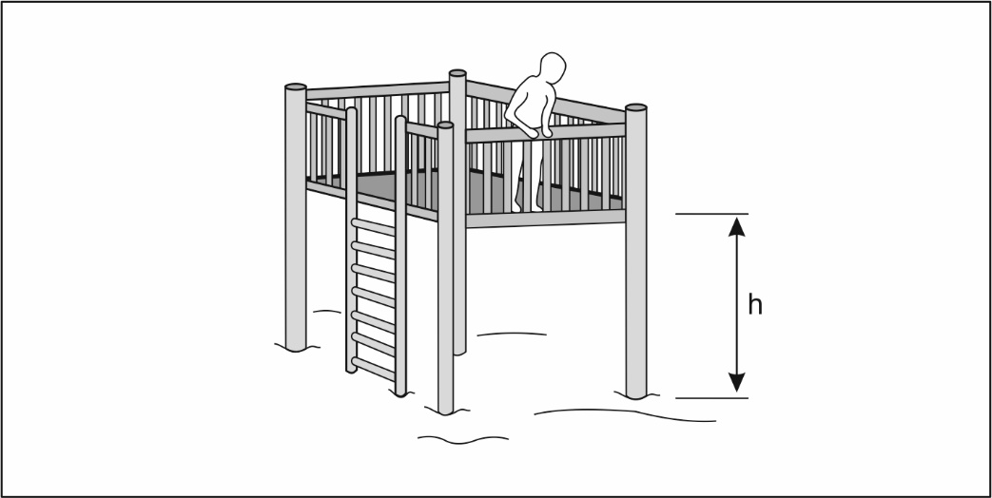
Kuva 32. Esimerkki putoamiskorkeuden määrittämisestä (h = vapaa putoamiskorkeus). (SFS-EN 1176-1:2017)

6 HIEKKATEKONURMEN HOITO JA KUNNOSSAPITO

6.1 Tarkastukset

Tutkittujen vanhempien hiekkatekonurmipintaisten pallokenttien teknisen ja pelillisen toimivuuden muutoksien syinä ovat mm. hienontuneen hiekan hienoaineksen iskostuminen nukan juureen sekä nukan taittuminen, kuten myös nukan säikeytyminen tai sulkeutuminen. Tällaisten kenttien kunnon parantaminen on vaikeaa. Pinnan ominaisuuksien säilyttämiseksi ja kentän hoidon ohjaamiseksi on tärkeää tehdä säännöllisiä kenttätarkastuksia muutosten havaitsemiseksi hiekan rakeisuudessa ja kentän joustossa.

Kentänhoitajan on syytä tarkkailla hiekan tasoa päivittäin, koska pelien ja harjoitusten aikana hiekka siirtyy. Hoito- ja kunnostustoimenpiteistä kannattaa pitää päiväkirjaa, joka voi myöhemmin toimia hoitoa ohjaavana dokumenttina. Liitteessä 2 on esitetty taulukkopohja kentän hoitotoimenpiteiden dokumentointiin.

Hiekkatekonurmikentän hiekan rakeisuus kannattaa määrittää vähintään joka toinen vuosi. Näytteenottoalue (esim. ϕ 20 cm alue) imuroidaan aivan puhtaaksi pölynimurilla, jolloin imurin pölypussiin tulee myös mahdollinen nukan juureen iskostunut aines. Vertaamalla imuroidun hiekan rakeisuutta alkuperäisen hiekan rakeisuuteen voidaan määrittää hiekan hienoneminen ja tätä kautta arvioida tehostetun hoidon tarvetta (esim. hiekan vaihto tietyllä alueella).

Kentän joustolla pyritään vaikuttamaan kentän pelillisiin ominaisuuksiin suuresti, joten on hyvin perusteltua mitata kentän jousto eri osista kenttää. Jousto mitataan vähintään kuukausi kentän valmistuttua jälkeen. Mittaus uusitaan sekä vuoden että kahden vuoden kuluttua, jolloin kentän jousto normaalisti saavuttaa lopullisen tasonsa. Rakennekerrosmateriaalien ominaisuudet ja kerrospaksuudet voivat vaikuttaa jouston muuttumiseen myös myöhemmin, joten jouston mittaaminen jatkossakin voi olla perusteltua etenkin, jos kentällä on tehty korjaustoimenpiteitä.

Hiekkatekonurmen kunnon (käytettävyyden) toteamiseksi on suositeltavaa tehdä kentälle määrävälein käyttöhyväksyntä. Noin kahden vuoden välein voidaan tutkia kentän kunto ja jousto-ominaisuudet taulukossa 6.1 esitetyn tutkimusohjelman mukaisesti.

Taulukko 6.1. Hiekkatekonurmikenttien tutkittavat ominaisuudet.

Tutkittavat ominaisuudet | Alkutarkastus | Seurantatarkastus  kahden vuoden välein
Hiekan rakeisuus ja  raemuoto | x | x
Hiekan määrä [kg/m²] | x | x
Nukan pituus [mm] |  | x
Nukkaa näkyvissä [mm] | x | x
Sanallinen arvio nukan laadusta |  | x
Kantavan/tasauskerroksen joustomoduuli [MPa] | x
Valmiin rakenteen joustomoduuli [MPa] | x | x

6.2 Hoito- ja kunnostustoimenpiteet

6.2.1 Yleistä

Hiekkatekonurmen hoitoa ja käyttöä Suomessa on selvitetty Opetusministeriön liikuntapaikkajulkaisussa 46 (Utter 1994). Kenttien hoidon puutteen on todettu aiheuttavan kenttien kovettumista ja pinnan sulkeutumista. Säännöllinen kentän käytön vaatima harjaus, jatkuva hiekan laadun ja määrän tarkkailu sekä pintakerroksen puhdistus (ylisuurten rakeiden, hienoaineksen, roskien ja lehtien poisto) ja tarvittava uuden hiekan lisäys ovat toimenpiteitä, joilla voidaan pidentää kentän käyttöikää. Hiekkatekonurmen täyttö on hyvä tehdä myös syksyllä, jolloin täyttöhiekka suojaa nukkaa talvikäytössä.

Hiekkatekonurmipinnan peliominaisuuksien (mm. jousto ja kitka) säilyminen samanlaisina ja toimivuus (mm. vedenläpäisevyys) kaikissa sääolosuhteissa edellyttää kentän oikeaa hoitoa ja kunnossapitoa. Hoitotapaan ja hoidon laajuuteen vaikuttaa mm. kentän käyttöaste, ilmasto-olosuhteet ja kentän sijainti. Tekonurmen kulumista tapahtuu pääasiassa kovan kulutuksen alaisissa kentänosissa. Hoidolla pyritään siihen, että tekonurmi säilyttää alkuperäisen muotonsa ja hiekka pysyy irtonaisena nukan välissä. Hoito vaikeutuu tekonurmen ”huopaantuessa” (kuidun halkeaminen) ja hiekan hienontuessa.

Tekonurmipäällysteet on kehitetty jalkapalloa ja tennistä varten, mutta hiekkatekonurmi on Suomessa erityisesti pesäpallokentän pintarakenneratkaisu. Pesäpallokentän hoidossa pitää huomioida hiekkatekonurmipinnan kuohkeus kentän teknisten ominaisuuksien säilyttämiseksi hyvinä mahdollisimman pitkään. Pesäpallossa pelaajat käyttävät piikkareita, joiden käyttö lisää tekonurmen kulutusta erityisesti kovan kulutuksen alaisissa kentänosissa kuten pesissä. Liian pitkiä piikkejä käytettäessä matto saattaa jopa repeytyä. Useilla kentillä yli 6 mm pituisten piikkien käyttö onkin kielletty.

Kenttien käyttäjien toivomukset hiekan määrästä kentällä ovat hyvin vaihtelevat. Pelaajat pitävät usein kentän pinnasta, jossa nukka on näkyvissä, jolloin kentän kitkaominaisuudet ovat optimaaliset. Toisaalta harrastelijakäytössä on eräällä kentällä huomattu, että pidettäessä hiekkaa juuri nukan päiden tasolla (nukka peittyy), on maton kuluminen pienentynyt ja käyttäjille sattuneet tapaturmat vähentyneet.

Hiekkatekonurmikentän keväistä käyttöönottoa voidaan nopeuttaa tiivistämällä alkutalvesta noin 10 cm vahvuinen lumikerros hiekkatekonurmimattoa suojaavaksi kerrokseksi, jonka ansiosta keväällä voidaan helpommin poistaa lunta maton päältä vaurioittamatta mattoa. Keväällä pakkasten jälkeen hiekkatekonurmen alaisen tasauskerroksen ominaisuudet (rakeisuus, kerrospaksuus) vaikuttavat pesäpallokentän kovuuteen. Esimerkiksi vedenläpäisykyvyltään huono, runsaasti hienoainesta sisältävä paksu tasauskerros pehmenee korkean vesipitoisuuden takia, jolloin kentän aikainen käyttö keväällä voi aiheuttaa kentälle epätasaisuutta.

Kunnossapidossa pitää huolehtia myös sekä salaojien että salaojakaivojen tarkastuksesta ja puhdistuksesta.

6.2.2 Hiekkatekonurmen hoitotoimenpiteet

Hiekkatekonurmen hoidossa on huomioitava kentän riittävä hiekkamäärä maton kulumisen vähentämiseksi. Sopiva hiekan taso on 1-3 mm nukan päiden alapuolella. Vajaatäyttöiseillä kentällä (nukkaa näkyy > 3 mm) nukka taittuu, ”huopaantuu” tai leikkautuu lyhyemmäksi. Lisäksi tekonurmimaton vajaatäyttöisyyden ja kentän epätasaisuuden on todettu aiheuttaneen epätasaista kulumista nukassa. Täystäyttöisellä tekonurmella nukan kuluminen on vähäisempää, mutta kulumista kuitenkin tapahtuu hiekkarakeiden ja nukan hioessa toisiaan kulutuksen alaisissa kohdissa. Kuivaa hiekkaa lisätään joko paikallisesti tarvittaviin kohtiin tai koko kentän alueelle erityisellä hiekansirottelijalla, jolloin hiekka jakautuu tasaisimmin. Hiekan lisäyksen jälkeen suoritetaan harjaus. Jos nukka on ehtinyt muuttua ”sulkeutuneeksi” esimerkiksi hoidon puutteesta tai liian tiheästä mattotyypistä johtuen, voi hiekan saaminen nukan sisään olla vaikeaa.

Hiekkatekonurmen perushoitotoimenpide on kentän harjaus. Sopivin välein (joka päivä) tehtävällä harjauksella pintahiekka pysyy kuohkeana. Harjaamalla kenttää saadaan hiekka jakautumaan tasaisesti koko pelialueelle, jolloin esimerkiksi pesäpallossa syntyvät virhepomppuja aiheuttavat hiekan sivuttaisesta siirtymisestä aiheutuvat pallon jäljet saadaan poistettua. Harjaus voidaan tehdä joko harjalanalla, kookosmatolla tai tekonurmimatolla. Harjalanalla saadaan nukkalanka pystyyn ja vaikutetaan samalla hiekan tasaisuuteen nukan lomassa. Kookos- tai tekonurmimatolla lanauksella ei ole pintaa kuohkeuttavaa vaikutusta.

Harjalanaus on näistä lanaustavoista tehokkain pinnan kuohkeuttajana ja hiekan siirtäjänä. Harjaus on paras tehdä pintahiekan ollessa kuivaa. Harjalana kannattaa rakentaa mahdollisimman kevyeksi, jolloin lanan päällä voidaan tarvittaessa käyttää lisäpainoja kunnostustarpeen mukaan (kuohkeutus, hiekan siirto). Lanojen painolla ja harjarivien määrällä voidaan säädellä hoitotoimenpiteen tehokkuutta. Harjausta voidaan tehdä myös käsin varsinkin kovan kulutuksen alaisilla kentänosilla. Hiekan ollessa jakautuneena melko tasaisesti koko kentälle hoitotavaksi riittää pehmeämpi harjaustapa joko kookosmatolla tai tekonurmimatolla. Harjaamalla kenttää eri suuntiin saadaan nukka pysymään mahdollisimman pystyssä ja nukan taittuminen estettyä. Kenttien harjauksen perussuunnat ovat: pituussuuntaisesti, poikittaissuuntaisesti ja diagonaalisesti kulmasta kulmaan.

Oikeaoppisella päivittäisellä harjauksella ei näyttäisi olevan vaikutusta nukan kulumiseen. Liika harjaaminen kuluttaa nukkaa etenkin, jos kenttä on vajaatäyttöinen. Kentän harjaustarve on kuitenkin aina arvioitava kenttäkohtaisesti, koska mm. eri kenttien käyttöaste voi vaihdella hyvinkin paljon.

Harjalanan vetokoneena voidaan käyttää esimerkiksi ns. mönkijää tai kevyttä pienoistraktoria. Painavia traktoreita ei hoitokoneina saa käyttää, sillä kuormituksen aiheuttama pintapaine voi nousta liian suureksi ja näin voi syntyä pysyviä painumia. Kentällä liikkuvien hoitokoneiden on oltava kunnossa. Hoito- yms. koneista ei missään tapauksessa saa vuotaa öljyä, polttoainetta, rasvoja yms. kentälle. Hoitokoneita ei saa kääntää liian jyrkästi hiekkatekonurmipinnalla. Erityisesti joustorakenteisella jalkapallokentällä käännökset voidaan tehdä tilan salliessa hiekkatekonurmipinnan ulkopuolella esimerkiksi kenttää ympäröivällä asfaltilla. Kivituhkan ympäröidessä hiekkatekonurmikenttää on kuitenkin huomioitava mahdollinen renkaisiin tarttuva kivituhka, joka varsinkin märällä säällä saattaa kulkeutua kentälle paitsi renkaiden myös lanojen mukana. Ylisuurien kivirakeiden kulkeutuminen kentälle lanojen mukana voidaan estää asentamalla lanoihin pyörät, joilla niitä voidaan siirtää tekonurmen ulkopuolella.

Kentälle kannattaa tehdä koneellinen puhdistus 1-2 kertaa vuodessa. Käytössä olevat hiekkatekonurmen puhdistuskoneet poistavat kentältä ylisuuret hiekkarakeet, roskat ja hienojakoisen pölyn, puiden lehdet, puutikut, pullonkorkit, tupakantumpit jne. (http://www.suomenratahuolto.fi/images/stories/RATAHUOLTO_tekonurmi.pdf).

Tekonurmen puhdistuksessa voidaan käyttää myös märkäpuhdistuskonetta, joka poistaa alustaan kuulumattomat roskat ja muut likaisuudet sekä tekonurmen nukkaan kiinnittyneen, kumi- ja hiekkarakeiden seassa olevan hienoaineksen (http://playcare.fi/fi/Palvelut/Alustojen-puhdistus). Puhdistettu pintakerros kuohkeutuu ja nukka avautuu, jolloin mm. kentän vedenläpäisevyys paranee. Koneellinen puhdistustarve on suurempi varsinkin kentillä, joihin ympäristöstä tuulen mukana lentää pölyä tai kulkeutuu ylisuuria kivirakeita. Suomessa käytössä olevat koneet puhdistavat kentän ainoastaan pinnalta, joten esimerkiksi nukan juurelle iskostunutta hienoainesta kone ei ime. Kovan kulutuksen alaisista kohdista hiekka pitäisi vaihtaa aika ajoin kokonaisuudessaan uuteen hiekkaan, jolloin hiekka ei ehtisi kovettumaan nukan juureen. Säännöllisesti puhdistetun tekonurmen elinkaari pitenee. Hiekan poistamiseksi matosta voidaan käyttää imuria. Hiekkatäytön uusiminen eli kentän peruskorjaus suoritetaan yleensä vain kerran kentän käyttöiän aikana. Hiekka poistetaan erikoiskoneilla (paineilmatoiminen imuri) nukan lomasta ja tilalle levitetään uusi hiekka (Jäniskangas 2015).

Kosteissa olosuhteissa voi varsinkin kentän alueille, joilla ei ole säännöllistä käyttöä, muodostua sammal-, levä- tai sienikasvustoa. Ongelma voidaan poistaa sopivilla kemikaaleilla (esim. Isola Bio-Ren). Orgaaninen aines pitäisi poistaa ennen lumien tuloa, ettei se pääse kompostoitumaan lumen alla. On tosin muistettava, että pelikausien aikana ei kemikaaleja pidä käyttää. Hoitotoimenpiteenä kasvustoalueella voi toimia myös tehostettu harjaus.

Joissakin tapauksissa tarvitaan erikoistoimenpiteitä vaikeasti puhdistettavien tahrojen poistamiseksi. Käsityönä puhdistettavia tahroja ovat esimerkiksi nukkaan tarttuneet purukumit, eläinten jätteet, ilkivaltaiset maalaukset tai hoitokoneista vuotanut öljy (Utter 1994).

Myös paksujen lumivallien sulamiskohdat vaativat tehostettua puhdistusta keväällä ennen kesäkauden alkua. Etenkin kaupunkioloissa lumessa on runsaasti nokea ja muuta hienoainesta, joka tukkii hiekkatekonurmen täysin.

6.2.3 Hiekkatekonurmimaton korjaukset

Kovan kulutuksen alaisissa kentänosissa (esim. pesäpallossa kotipesä) tekonurmimaton repeytyminen/puhkikuluminen edellyttää maton uusimista kuluneelta alueelta. Kulunutta aluetta ympäröivä ehjä, hyvä tekonurmimateriaali kiinnitetään nauloilla. Tällä tavoin estetään maton mahdollinen kokoonvetäytyminen. Tämän jälkeen jälkeen korjattavalle alueelle leikataan sopiva mattopala uudesta tekonurmimatosta huomioiden nukan kudonnan suunta. Seuraavaksi vaurioitunut alue leikataan mattopalan muotoiseksi ja irrotetaan paikaltaan. Saumanauha (geotekstiili) sivellään liimalla ja asetetaan osittain kentässä olevan tekonurmimaton alle. Mattopala liimataan paikalleen ja kiinnitetään läheltä nurkkia nauloilla, jotka poistetaan liiman kuivuttua. Saumavirheiden korjaustoimenpiteenä on saumojen korjaus uudelleen liimauksella. Avoimet saumakohdat aiheuttavat kentän käyttäjille vammariskin. Joskus voi olla tarpeen tehdä mattokaistojen asennus ja saumaus uudelleen.

6.2.4 Kentän pelialueen merkitseminen

Rajaviivat voidaan merkitä joko pysyvästi tai väliaikaisesti. Pysyvät rajaviivat ovat samaa materiaalia kuin kentän tekonurmi. Rajaviivat voidaan myös maalata kenttään erikoismaalilla, jolloin kuitenkin tarvitaan maalauksen uusimista keskimäärin kolmen viikon välein. Tilapäisten rajaviivojen tekemistä kalkilla pitäisi välttää, koska sateessa kalkki liettyy ja painuu hiekan sisään eikä lähde pois harjaamalla. Kalkki tiivistää kentän pintakerrosta ja näin ollen heikentää ko. kerroksen vedenläpäisevyyttä.

7 HIEKKATEKONURMEN ELINKAARI

Elinkaarikustannuksiin oleellisesti vaikuttava tekijä on suunnitteluikä (käyttöikä). Pintarakenteiden alla olevien pohjarakenteiden suunnitteluikä on useimmiten 50 vuotta, vaikka pinnan käyttöikä on vain 15-30 vuotta. Kulumisen vuoksi pinta voidaan joutua vaihtamaan jo 10 vuoden käytön jälkeen. (InfraRYL 2017/1)

Tehdyn tutkimuksen (Jäniskangas, T., 2015) perusteella pesäpallokentällä tekonurmen nukan kuluminen on mittaustulosten mukaan ollut 0,2-0,7 mm/v. Pienehkö nukan kuluminen merkitsee tekonurmelle pitkää käyttöikää, kun huolehditaan pinnan hoidosta. Paikallisesti kuluneet kohdat (mm. kotipesä ja pesät) voidaan korvata uudella matolla ilman, että tarvitsee harkita kentän koko maton uusimista. Kotipesässä lyöjän ja lukkarin pelipaikoilta tekonurmea voidaan joutua uusimaan jopa kerran tai kaksi kertaa kaudessa. Oikealla hoidolla (harjaus, imurointi) kentän käyttöikä voi olla yli 20 vuotta. Vanhimmat vielä uusimattomat hiekkatekonurmipintaiset pesäpallokentät ovat noin 20 vuotta vanhoja ja edelleen pelillisiltä ominaisuuksiltaan sopivia pesäpallokäyttöön. Tällöin hiekkatekonurmen alusrakenne on routimaton ja pinta siis tasainen eikä aaltoileva.

Esimerkiksi kumirouhetekonurmipintaisen jalkapallokentän keskimääräisen elinkaaren tekonurmelle on katsottu olevan 5-8 vuotta (Tekonurmiopas 2011). Tämän jälkeenkin tekonurmi on vielä käyttökelpoinen esimerkiksi lähiliikuntapaikkana tai mahdollisesti turva-alustana. Tekonurmen kaatopaikkakäyttö on kallein ja uudelleenkäyttö halvin vaihtoehto.

Kentän uusiminen etukentän osalta voi olla tarkoituksenmukaista jossakin vaiheessa. Uusiminen voitaisiin toteuttaa mahdollisesti myös siten, että uudet tekonurmikaistaleet asennetaan lähtien polttolinjan jälkeisestä kaistaleesta kohti kotipesää. Tällöin pinnoite tulisi uusituksi myös kakkospesän ja kolmospesän osalta. Esimerkiksi vuonna 1995 valmistuneelle Siilinjärven Mantun etukentälle on hiekkatekonurmi uusittu 2011. Nyt kyseiselle kentälle on päätetty kuitenkin asentaa kokonaan uusi hiekkatekonurmi vuonna 2018.

Tällä hetkellä tekonurmet kierrätetään Suomessa ensin toisiin kohteisiin ja tuotteen elinkaaren lopussa niitä käytetään kaatopaikkojen kunnostukseen tai ne poltetaan energiajätteenä. Tulevaisuudessa voi olla mahdollista ottaa nurmimaton muovi uusiokäyttöön, mutta tiedustelujemme mukaan kenelläkään Suomessa toimivalla alan toimijalla ei ole suunnitelmia tällaisen toiminnan aloittamiseksi. (Jäniskangas 2015)

Hiekkatekonurmipinnan elinkaareen vaikuttaa monta eri tekijää: tuotteen laatu, kentän käyttö, kentänhoito. Tämän tutkimuksen mukaan hyvin hoidettu hiekkatekonurmipintainen pesäpallokenttä on käyttökelpoinen hyvinkin pitkään. Vanhan (> 20 v) tekonurmen elinkaarta voidaan pidentää siten, että se asennetaan jollekin kivituhkapintaiselle pesäpallokentälle. Tekonurmi voidaan myös mahdollisesti pilkkoa ja käyttää hyväksi esimerkiksi koulujen pihoissa, lumilautarinteessä, frisbeegolfin heittopaikoilla, lyöntiharjoittelupaikkana, agilitykentillä, erilaisilla pienpelikentillä ja maisemoinnissa (Jäniskangas 2015). Vimpelin pesäpallokentällä vanha hiekkatekonurmi on levitetty katsomon palvelupisteiden välisille kulkuväylille (kuva 33).

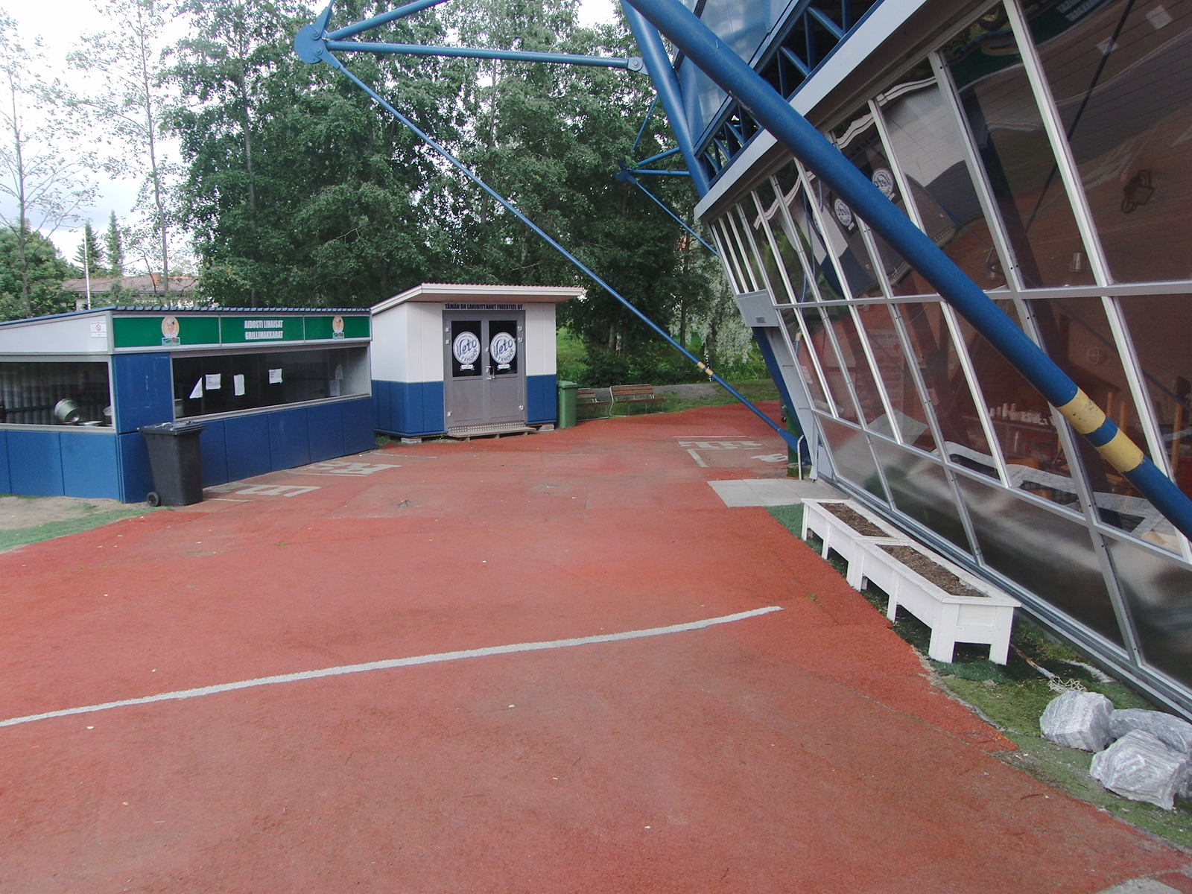
Kuva 33. Vanhan hiekkatekonurmen uudelleenkäyttö katsomorakenteiden takana olevilla kulkuväylillä. Valokuva: Tapani Jäniskangas

Hiekkatekonurmen käyttökelpoisuuden heikkenemisen syy voi olla rakennekerroksissa ja salaojituksessa. Salaojien toimimattomuus ja maakerrosten routiminen ovat aiheuttaneet kentälle epätasaisuutta ja täten haittaa kentän pelillisille ominaisuuksille. Pohjarakenteiden perusparantaminen ja vanhan tekonurmimaton uudelleenkäyttö ei välttämättä tuota hyvää lopputulosta. Perusparannetulle kentälle voi suositella käytettäväksi uutta hiekkatekonurmimattoa. Vanha matto on vielä käyttökelpoinen esimerkiksi pesäpallokentän kivituhkapintaisilla reunaosilla. Tämä mahdollisesti parantaa pesäpalloilijoiden turvallisuutta kentän reunoilla.

8 KIRJALLISUUTTA

AL-Engineering Oy. 2016. Fieldman-pikaohje, 11.4.2016.

AL-Engineering Oy. 2015. Käyttöohje “Loadman II”, kannettava pudotuspainolaite muistilla. 22.10.2015.

FIFA 2012. FIFA Quality Concept Handbook for Football Turf. Handbook of Requirements. January 2012 Edition. https://football-technology.fifa.com/media/1013/football_turf_handbook_of_requirements_2012.pdf, luettu 7.3.2018.

FIFA 2015. FIFA Quality Programme for Football Turf. Handbook of Test Methods. October 2015 Edition. https://football-technology.fifa.com/media/1016/football_turf_handbook_of_test_methods_2015.pdf, luettu 7.3.2018.

ITF - International Tennis Federation. http://www.itftennis.com/technical/courts/classified-surfaces/about-court-pace-classification.aspx, luettu 6.2.2018

Infra 66-710065 ohjetiedosto syyskuu 2011 1(12) perustuu ohjekorttiin RT 97-10450 (1991). Tenniskentät.

James, I. & McLeod, A. 2008. Maintaining synthetic turf: sand filled and sand dressed systems. Centre for Sports Surface Technology, Cranfield University. Version 1.1 September 2008. http://www.replaymaintenance.co.uk/wp-content/uploads/2016/02/cranfieldguidelinestomaintainingsyntheticturf.pdf, luettu 15.11.2017.

Jonasson S.A. 1991. Estimation of soil water retention for natural sediments from grain size distribution and bulk density. Chalmers tekniska högskola, Geologiska institutionen. Publikation A62. 161 s + liitteet.

Jäniskangas T. & Nieminen P., 1996. Hiekkatekonurmen hiekka ja sen laatu. Tampere. Tampereen teknillinen korkeakoulu. Rakennusgeologian laboratorio. Raportti 41.

Jäniskangas T. 2015. Hiekkatekonurmipintaisten pesäpallokenttien ominaisuuksien muuttuminen ja elinkaari. Tampereen teknillinen yliopisto. Rakennustekniikan laitos. Maa- ja pohjarakenteet. Tutkimusraportti 80.

Kompan. http://www.kompangroup.com/tekonurmi/, luettu 15.3.2018

Liikennevirasto. 2005. Tietoa tiensuunnitteluun nro 71D.

Nieminen P., Jäniskangas T. & Heinonen S., 1994. Hiekkatekonurmien ominaisuuksista. Opetusminiteriö. Liikuntapaikkajulkaisu 51. Helsinki.

Opetusministeriö ja Rakennustieto Oy. 1994. Jääratojen jään pakkashalkeilu. Opetusministeriön liikuntapaikkajulkaisu 41.

Opetusministeriö. 2002. Urheilukenttien suunnittelu- ja rakentamisopas Liikuntapaikkajulkaisu 82. 152 s.

PANK ry. Asfalttinormit 2017. Päällystealan neuvottelukunta PANK ry.

PANK ry. 2002. Kantavuuden mittaus, Loadman. PANK-9001. Hyväksytty 13.6.2002.

PlayCare. http://playcare.fi/fi/Palvelut/Alustojen-puhdistus, luettu 1.3.2018.

Rakennustieto Oy. 2015. Infra 2015 Rakennusosa- ja hankenimikkeistö. Määrämittausohje. Rakennustieto Oy Helsinki.

Rakennustieto Oy. InfraRYL. 2017/1, 11.05.2017. 45313 Pesäpallokenttäpäällysteet, 45317 Yhdistelmäkenttäpäällysteet, 50000 Liikunta- ja virkistyspaikkojen rakenteiden toimivuusvaatimukset

Rakennustieto Oy. InfraRYL. 2017. Päällys- ja pintarakenteet.

Rakennustieto Oy. Infra 032-710001. InfraRYL 2010 Infrarakentamisen yleiset laatuvaatimukset, Osa 1 Väylät ja alueet.

Rakennustieto Oy. Infra 032-710002. InfraRYL 2006 Infrarakentamisen yleiset laatuvaatimukset, Osa 2 Järjestelmät ja täydentävät osat.

Rakennustieto Oy. Infra 032-710004. InfraRYL 2006 Infrarakentamisen yleiset laatuvaatimukset, Osa 4 Liikunta- ja virkistyspaikkojen rakenteet.

Rakennustieto Oy. RT 89-10966 OHJEET elokuu 2009 Ulkoleikkipaikat.

Saltex Oy. http://www.saltex.fi/index.php?side=2&p=11, luettu 8.1.2018

Suomen Rakennusinsinöörien Liitto RIL ry. RIL 126-2009 Rakennuspohjan ja tonttialueen kuivatus.

Suomen Rakennusinsinöörien Liitto RIL ry. RIL 261-2013. Routasuojaus -rakennukset ja infrarakenteet.

Suomen Rakennusinsinöörien Liitto RIL ry. 2004. Pohjarakennusohjeet RIL 121-2004.

Suomen Standardoimisliitto SFS ry. SFS 7005. Sitomattomiin ja hydraulisesti sidottuihin materiaaleihin käytettäviltä kiviaineksilta talonrakentamisessa, maa- ja vesirakenteissa sekä tierakenteissa vaadittavat ominaisuudet ja niille asetetut vaatimustasot. Vahvistettu 2016-03-18.

Suomen Standardoimisliitto SFS ry. SFS-EN 1176-1:2017. Playground equipment and surfacing. Part 1: General safety requirements and test methods. Leikkikenttävälineet ja turva-alustat. Osa 1: Yleiset turvallisuusvaatimukset ja testimenetelmät.

Suomen Standardoimisliitto SFS ry. SFS-EN 1177. 2008. Leikkikenttien iskua vaimentavat alustat. Kriittisen putoamiskorkeuden määritysmenetelmä. Vahvistettu 2008-09-22.

Suomen Standardoimisliitto SFS ry. SFS-EN 14808. 2006. Liikuntapaikkojen pintarakenteet. Iskunvaimennuksen määritys. Vahvistettu 2006-06-26.

Suomen Standardoimisliitto SFS ry. SFS-EN 13242 + A1. 2008. Maa- ja vesirakentamisessa ja tienrakenteissa käytettävät sitomattomat ja hydraulisesti sidotut kiviainekset. Vahvistettu 2008-05-12.

Suomen Standardoimisliitto SFS ry. SFS-EN 13285. Unbound mixtures. Specifications. Vahvistettu 2011-01-24.

Suomen Standardoimisliitto SFS ry. SFS-EN 933-5. Kiviainesten geometristen ominaisuuksien testaus. Osa 5: Pinnan ominaisuuksien arviointi. Murtopintaisten rakeiden osuus karkeassa kiviaineksessa. Vahvistettu 1998-05-11. Korjattu 2003-12-01.

Suomen Standardoimisliitto SFS ry. SFS-EN 15330-1. Liikuntapaikkojen pintarakenteet. Ulkokäyttöön suunnitellut keinonurmet ja neulehuopamatot. Osa 1: Keinonurmien vaatimukset (jalkapallo, maahockey, rugby, tennis ja urheilupuistot). Vahvistettu 2013-10-28.

Suomen Standardoimisliitto SFS ry. SFS-EN 13036-7. Teiden ja lentokenttien päällysteiden pintaominaisuudet. Testimenetelmät. Osa 7: Päällysteen pintakerroksen yksittäisen tasaisuuden mittaus. Oikolautamenetelmä.

Suomen Palloliitto Ry. Tekonurmiopas 2011. Opetus- ja kulttuuriministeriö. http://seuraohjelma.fi/seuranhallinto/olosuhteidenkehittaminen/getfile.php?file=132, luettu 1.3.2018

Suomen Pesäpalloliitto ry. Pesäpallokentän tekonurmipinnoitteen vaatimukset. Voimassa 1.1.2011 alkaen uusille rakennettaville kentille. https://www.ouka.fi/c/document_library/get_file?uuid=7ba872a9-bec9-4af0-99c4-9518c3c0fb90&groupId=50266, luettu 1.3.2018.

Suomen Ratahuolto Oy. http://www.suomenratahuolto.fi/images/stories/RATAHUOLTO_tekonurmi.pdf, luettu 1.3.2018.

Terveyden ja Hyvinvoinnin laitos. 2015. Tekonurmikenttiin liittyvät sisäilmaongelmat jalkapallohalleissa. TekoNurmi –projektin loppuraportti. Raportti 10/2015.

Ullditz P., 1987. Pavement analysis. Development in civil engineering. Vol. 19. Elsevier, Amsterdam.

Utter, P. 1994. Hiekkatekonurmikenttien käyttö- ja kuntokartoitus. Helsinki. Opetusministeriö ja Rakennustieto Oy. Liikuntapaikkajulkaisu 46.

Uuma-käsikirjasto-Uusiomateriaalirakentaminen-ohjejulkaisuja. Saatavissa: http://www.uuma2.fi/uusiomateriaalirakentaminen-ohjejulkaisuja.

9 LIITTEET

Liite 1: Oulun hiekkatekonurmipintaisen pesäpallostadionin ennakkotutkimusraportti (15.11.1996)
Liite 2: Hiekkatekonurmen hoitopäiväkirja

LIITE 1

OULUN HIEKKATEKONURMIPINTAISEN PESÄPALLOSTADIONIN ENNAKKOTUTKIMUSRAPORTTI (15.11.1996)

1 Yleistä

Oulun pesäpallostadionin ennakkotutkimus liittyi Opetusministeriön, VTT Yhdyskuntatekniikan ja Tampereen teknillisen korkeakoulun (TTKK) rakennusgeologian laboratorion yhteisprojektiin ”Hiekkatekonurmi 95”, jossa tutkittiin ja kehitettiin hiekkatekonurmipintaisten pallokenttien suunnittelua, mitoittamista, rakentamista ja hoitoa. Tämän yhteistyön tuloksena syntyi vuonna 1997 Hiekkatekonurmiopas -julkaisu, joka laadittiin Suomen Palloliiton ja Suomen Pesäpalloliiton myötävaikutuksella ja Opetusministeriön rahoitustuella. Oppaassa esitettyä suunnittelumenetelmää testattiin Ouluun rakennetun pesäpallostadionin ennakkotutkimuksissa ja rakentamisen laadunvalvonnassa.

2 Tutkimussuunnitelma

Korkeatasoiselle pesäpallokentälle asetetaan erilaisia vaatimuksia; pinnan tulee olla tasainen, kulutusta kestävä, jousto-ominaisuuksiltaan sopiva sekä kauttaaltaan tasalaatuinen. Hyvän lopputuloksen saavuttaminen edellyttää ennakkosuunnittelua, mittauksia ja näytetutkimuksia, joilla selvitetään, täyttääkö valmis rakenne ja siihen käytetyt materiaalit asetetut laatuvaatimukset.

Oulun pesäpallostadioniin liittyvät tutkimukset:

- Kenttärakenteen laskennallinen mitoitus
- Laboratoriossa suoritettava materiaalitutkimus (kuivatuskerros, lämmöneristyskerros, kantava kerros, tasauskerros)
- Koerakenne
- Laadunvalvontamittaukset kentällä

Tutkimukset on tehty TTKK:n rakennusgeologian laboratoriossa urakoitsijan toimittamista materiaaleista poislukien kenttärakenteen routamitoituksen tarkastus, jonka on tehnyt VTT:n tie- ja geotekniikan laboratorio.

3 Ennakkotutkimukset

3.1 Materiaalitutkimukset

3.1.1 Materiaalit

Urakoitsija (Oulun Autokuljetus Oy) toimitti seuraavat materiaalit tutkittaviksi:
● Kuivatuskerroksen Sr 0-100 mm
● Lämmöneristyskerroksen OKTO Hk
● Kantavan kerroksen KaM 0-64 mm
● (Profilointikerroksen KaM 0-32 mm) hylättiin!
● Profilointikerroksen KaM 0-16 mm
● (Tasauskerroksen KaM 0-4 mm) hylättiin!
● Tasauskerroksen SrM 0-6 mm

Lisäksi tutkittiin hiekkatekonurmen täyttöön tarkoitettu Kellon hiekka raekooltaan 0,4-1,2 mm.

3.1.2 Tutkimukset

Kuivatus- ja lämmöneristyskerroksen materiaaleille tehtiin seuraavat materiaalitutkimukset:
● Raekokojakautuma kuiva- ja pesuseulomalla
● Materiaalin optimivesipitoisuus ja maksimikuivatilavuuspaino
Kantavan ja profilointikerroksen materiaaleille tehtiin seuraavat materiaalitutkimukset:
● Raekokojakautuma kuiva- ja pesuseulomalla
● Hienoaineksen raekokojakautuma laserdiffraktiolla
● Materiaalin optimivesipitoisuus ja maksimikuivatilavuuspaino
● Raemuodon määritys (liuskeisuus)
Tasauskerroksen materiaaleille tehtiin seuraavat tutkimukset:
● Raekokojakautuma kuiva- ja pesuseulomalla
● Hienoaineksen raekokojakautuma laserdiffraktiolla
● Materiaalin optimivesipitoisuus ja maksimikuivatilavuuspaino
● Vedenläpäisevyys KaM 0-4 mm
Hiekkatekonurmeen tarkoitetulle hiekalle (Kello 0,4-1,2 mm) tehtiin seuraavat tutkimukset:
● Raekokojakautuma
● Raemuoto
● Mineraalikoostumus
● ICT-kulutuskoe

3.1.3 Tulokset

Kuivatuskerroksen (Sr 0-100 mm) rakeisuuskäyrä on esitetty kuvassa 1. Rakeisuuskäyrä osuu hyvin kuivatuskerrokselle asetetulle rakeisuuden ohjealueelle.

Kuva 1. Kuivatuskerrokseen käytetyn materiaalin (Sr 0-100 mm) rakeisuuskäyrä (- -) ja ohjealue ( ̶ ).

Kantavan kerroksen (KaM 0-64 mm) ja profilointikerroksen (KaM 0-32 mm, urakoitsijan ensiksi esittämä materiaalivaihtoehto) kalliomurskeiden rakeisuuskäyrät ovat roikkuvia kulkien pääosin kantavan kerroksen materiaalin ohjealueen alapuolella (kuva 2).

Kuva 2. Kantavan ja profilointikerroksen materiaalien rakeisuuskäyrät (- -) ja ohjealue ( ̶ ).

Myös profilointikerroksen kalliomurskeen 0-16 mm (toinen profilointikerroksen materiaalivaihtoehto) rakeisuuskäyrä on roikkuva, mutta se sijoittuu pääosin ohjearvoalueelle (kuva 2). Tasauskerrosmateriaali KaM 0-4 mm sisältää tasauskerrosmateriaalin ohjearvokäyrään verrattuna liikaa alle 0,074 mm:n hienoainesta (kuva 3). Tällainen hienoainespitoinen materiaali pidättää hyvin vettä, mistä aiheutuu kosteissa olosuhteissa kantavuuden alenemista. Lisäksi materiaali läpäisee huonosti vettä (laboratoriossa määritetty vedenläpäisevyysarvo k on 2,6 * 10⁻⁷ m/s). Soramurskeen 0-6 mm rakeisuuskäyrä sen sijaan sijoittuu pääosin tasauskerrosmateriaalin raekokojakautuman ohjearvoalueelle (kuva 3). Rakeisuuskäyrän perusteella soramurske on hyvin vettäläpäisevää.

Kuva 3. Tasauskerroksen materiaalien rakeisuuskäyrät (- -) ja ohjealue ( ̶ ).

OKTO -hiekan 0-4 mm rakeisuuskäyrä on esitetty kuvassa 4.

Kuva 4. Lämmöneristykseen käytetyn OKTO -hiekan rakeisuuskäyrä.

Muut materiaalikokeista saadut tulokset on esitetty taulukossa 1.

Taulukko 1. Materiaalitutkimustulokset

Materiaali | Optimivesipitoisuus  [%] | Maksimikuivatilavuuspaino  [kN/m³] | Rae muoto
Kuivatuskerroksen  Sr 0-100 mm | 4,5 | 22,8
Lämmöneristyskerroksen OKTO Hk | 10,0 | 18,3
Kantavan kerroksen KaM 0-64 mm | 5,0 | 23,5 | III
Profilointikerroksen  KaM 0-32 mm | 3,0 | 20,9 | II
Profilointikerroksen  KaM 0-16 mm | 7,0 | 22 | II
Tasauskerroksen  KaM 0-4 mm | 7,0 | 20,8
Tasauskerroksen  SrM 0-6 mm | 8,0 | 19,7

Kuvassa 5 on esitetty Kellon hiekan 0,4-1,2 mm rakeisuuskäyrä ja hiekkatekonurmen täyttöön tarkoitetun hiekan rakeisuuden ohjealue.

Kuva 5. Hiekkatekonurmen hiekan rakeisuuden ohjealue ( ̶ ) ja Kellon hiekan rakeisuuskäyrä (- -).

Tutkittu Kellon hiekka täyttää rakeisuudeltaan ”Hiekkatekonurmiopas” -julkaisussa tekonurmihiekalle esitetyt vaatimukset.

Hiekan raemuoto määritettiin videomikroskoopilla suoritetulla silmämääräisellä tarkastelulla. Hiekkarakeiden muoto on pääosin pyöristynyt ja pinta sileähkö, minkä ansiosta ne kuluttavat tekonurmen nukkaa vähemmän kuin teräväsärmäiset rakeet. Hiekan kiilleliuskerakeet ovat kulmikkaita ja pitkänomaisia. Hiekka täyttää pallokenttäohjeen suositukset tekonurmen hiekkatäyttöön tarkoitetun hiekan raemuodosta.

Hiekan mineraalikoostumus määritettiin puolikvantitatiivisesti röntgendiffraktiolaitteistolla kahdesta rinnakkaisnäytteestä. Tulokset on esitetty taulukossa 2.

Taulukko 2. Kello hiekan mineraalikoostumus

Mineraalit | Määrä  [%]
Kvartsi | 44
Plagioklaasi | 36
Kalimaasälpä | 20

Em. mineraalien lisäksi hiekka sisältää pieniä määriä biotiittia ja kloriittia. Hiekkarakeille tehtiin lisäksi ohuthietutkimus, jossa havaittiin osan hiekkarakeista olevan hienorakeista kiilleliusketta (fylliitti). Ko. kiilleliuske on pehmeää ja huonosti kulutusta kestävää. Tämän takia hiekalle tehtiin myös kulutuskoe ICT-laitteistolla. Kokeessa kulutetaan (pyörivä työliike) raekooltaan 0,5-1,0 mm:n n, 35 mm:n paksuista hiekkanäytettä työsylinterissä kahden keskenään samansuuntaisen levyn välissä kuuden baarin työpaineella 406 kierrosta. Hiekan kosteuspitoisuus kokeessa on 5 %. Tutkittu hiekka alittaa Hiekkatekonurmiopas -julkaisun mukaisen hiekkatekonurmen täyttöhiekan hienoneman (# 0,5 mm:n seulan läp.-%) maksimiarvon (10 %).

3.2 Materiaalimoduulit

Rakenteen joustoa on mahdollista arvioida laskennollisesti, jos tunnetaan alusrakenteen joustomoduuli sekä päälle tulevien materiaalikerrosten joustomoduulit ja paksuudet. Materiaalimoduulimäärityksessä muottiin (betonialusta) tiivistettiin 10 cm:n kerros SrM # 0-12 mm. Tämän alustan päälle tiivistettiin tutkittavia rakennekerrosmateriaaleja. Moduulimääritykset tehtiin mittaamalla Loadman -pudotuspainolaitteella alustan ja tutkittavan kerrosrakenteen päältä joustomoduulit. Tutkimuksissa käytettiin laitteiston vakiokokoonpanoa (m=10 kg, E_{a}=166, pohjalevy Ø 132 mm). Kunkin rakennekerroksen päältä tehtiin 54 pudotuspainokoetta (6 koesarjaa yhdeksästä eri kohtaa). Mittaustuloksista Odemarkin kaavalla lasketut materiaalimoduulit (Loadman-moduulit) on esitetty taulukossa 3. Moduulit vastaavat mittaussarjojen kahden viimeisen mittauskerran tuloksia, joissa pudotuspainokoe ei enää tiivistänyt rakennetta.

Taulukko 3. Rakennekerrosmateriaalien materiaalimoduuleja Loadman-pudotuspainomittauksista määritettynä

Materiaali | Materiaalin Loadman-moduuli  [MPa]
Kuivatuskerroksen Sr 0-100 mm | 106
Lämmöneristyskerroksen OKTO Hk | 60
Kantavan kerroksen KaM 0-64 mm | 120
Profilointikerroksen KaM 0-32 mm | 52
Profilointikerroksen KaM 0-16 mm | 80
Tasauskerroksen KaM 0-4 mm | 71
Tasauskerroksen SrM 0-6 mm | 78

3.3 Koerakenteet

Koerakenteet tehtiin metalliastiaan, jonka halkaisija on 690 mm ja korkeus 700 mm. Koerakenteeseen rakennettiin pinnan jouston kannalta merkitykselliset kerrokset. Koerakenteeseen rakennetut kerrokset on esitetty kuvissa 6 ja 7. Kerrokset tiivistettiin kunkin materiaalin optimivesipitoisuudessa.

Kunkin kerroksen joustomittaus tehtiin pudotuspainolaitteella (Loadman) kuudesta kohtaa alustaa kuusi kertaa peräkkäin, joista toisia tuloksia (E₂) käytettiin vertailussa. Eri rakennekerrosten päälle on merkitty ko. kerroksen pinnasta mitatut (E₂) joustomoduulien arvot (kuvat 6 ja 7). Vastaavasti kuvissa esitetään ennakkolaskennoissa käytetyillä materiaalimoduuleilla (taulukko 3) laskelmalla kerros kerrokselta saatu pinnan jousto. Joustomoduuliltaan sopivia materiaaleja käyttäen voidaan kenttärakenteen pinnan jousto mitoittaa halutunlaiseksi.

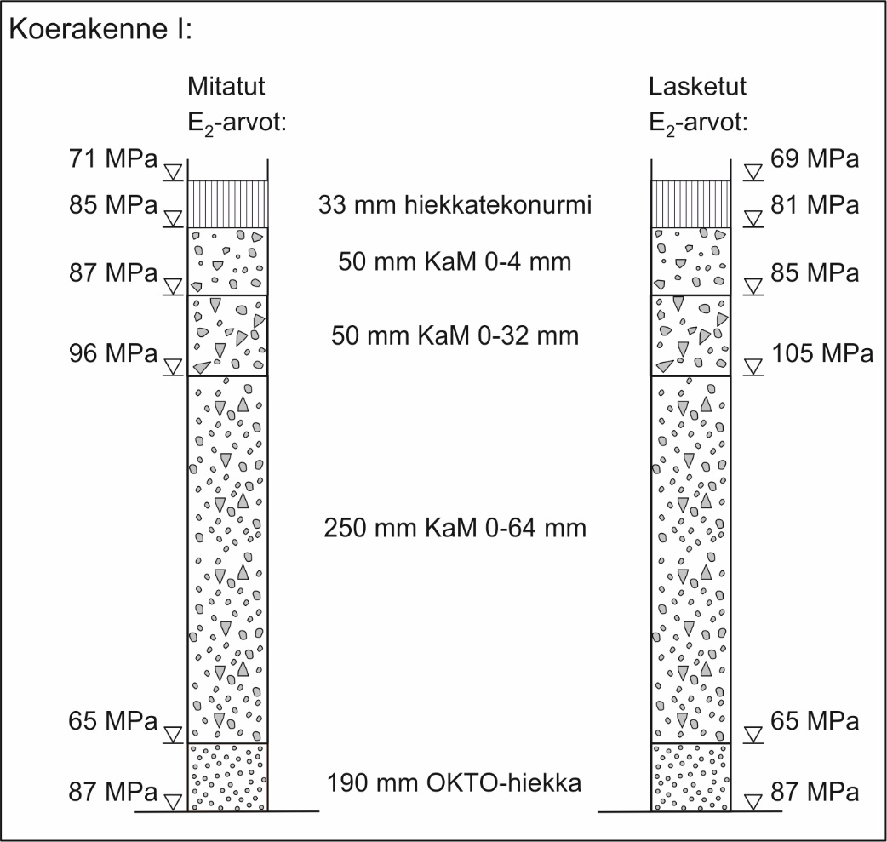
Kuva 6. Koerakenne 1 sekä rakennekerrosten päältä mitatut/lasketut joustomoduulien (E₂) arvot.

Koerakenteessa 1 käytetyt kantavan ja profilointikerroksen materiaalit ovat rakeisuudeltaan ohjealueen ulkopuolella. Kantavan kerroksen materiaalit eivät myöskään täytä muotoarvon osalta pallokenttien ko. materiaaleilta vaadittua muotoarvoluokkaa II. Hienoainespitoisen tasauskerrosmateriaalin (KaM 0-4 mm) huono vedenläpäisevyys ja/tai suuri vedenpidätyskyky saattaa aiheuttaa ko. kerroksen kantavuuden alenemista märissä olosuhteissa. Lisäksi tasauskerrokseen tarkoitettu kalliomurske oli routivaa. Materiaalin rakeisuuskäyrän alapää (0,02 mm:n läpäisy 9 %) ulottui tielaitoksen laadunvalvontaohjeiden mukaan routivalle alueelle. Näistä syistä koerakenteessa 1 käytetyt profilointi- ja tasauskerroksen materiaalit hylättiin ja ne korvattiin urakoitsijan valitsemilla uusilla profilointikerroksen (KaM 0-16 mm) ja tasauskerroksen (SrM 0-6 mm) materiaaleilla. Kantavan kerroksen materiaalin (KaM 0-64 mm) katsottiin tiivistyvän riittävän hyvin, vaikka materiaalin muotoarvoluokka olikin vain III, joten sitä ei vaihdettu uuteen materiaaliin. Em. uusilla materiaaleilla rakennettiin koerakenne 2. Kuvissa 6 ja 7 esitetyt mittaukset on tehty ilman hiekkatekonurmimaton alla olevaa suodatinkangasta, koska kankaan kanssa pinnalta mitattiin n. 10 MPa pienempiä arvoja kuin ilman suodatinkangasta.

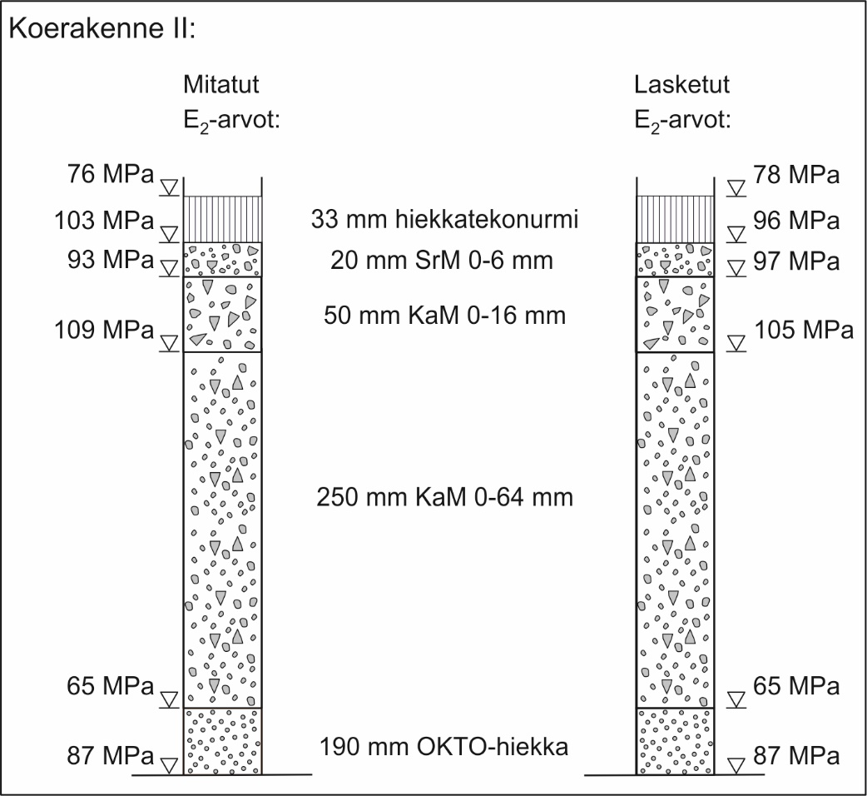
Kuva 7. Koerakenne 2 sekä rakennekerrosten päältä mitatut/lasketut joustomoduulien (E₂) arvot.

Koerakenteesta 2 saadut Loadman-arvot ovat hieman suurempia kuin ensimmäisestä rakenteesta saadut arvot. Koerakenteen 2 perusteella voitiin päätellä rakenteen materiaalien soveltuvan tyydyttävästi hiekkatekonurmen alusrakenteeksi. Tutkituilla rakennekerrosmateriaaleilla päästään hieman pehmeänä pidettyjen pesäpallokenttien joustotasoon. Laboratoriossa mitatuilla rakenteilla on yleensä ollut kuitenkin pienempiä moduuleja kuin luonnonolosuhteissa. ulkona rakenne (pinnoite) ajan oloon kuitenkin tiivistyy ja pintamoduuliksi saadaan uutta rakennetta korkeampi arvo.

4 Laadunvalvontamittaukset

Oulun pesäpallostadionilta tehtiin rakennekerrosten jouston laadunvalvontamittauksia kolmesta eri kerroksesta: kantavasta kerroksesta, tasauskerroksesta ja hiekkatekonurmen pinnalta. Mittaukset suoritettiin Loadman-pudotuspainolaitteella 18 pisteestä vakiokaavion mukaisesti (kuva 8).

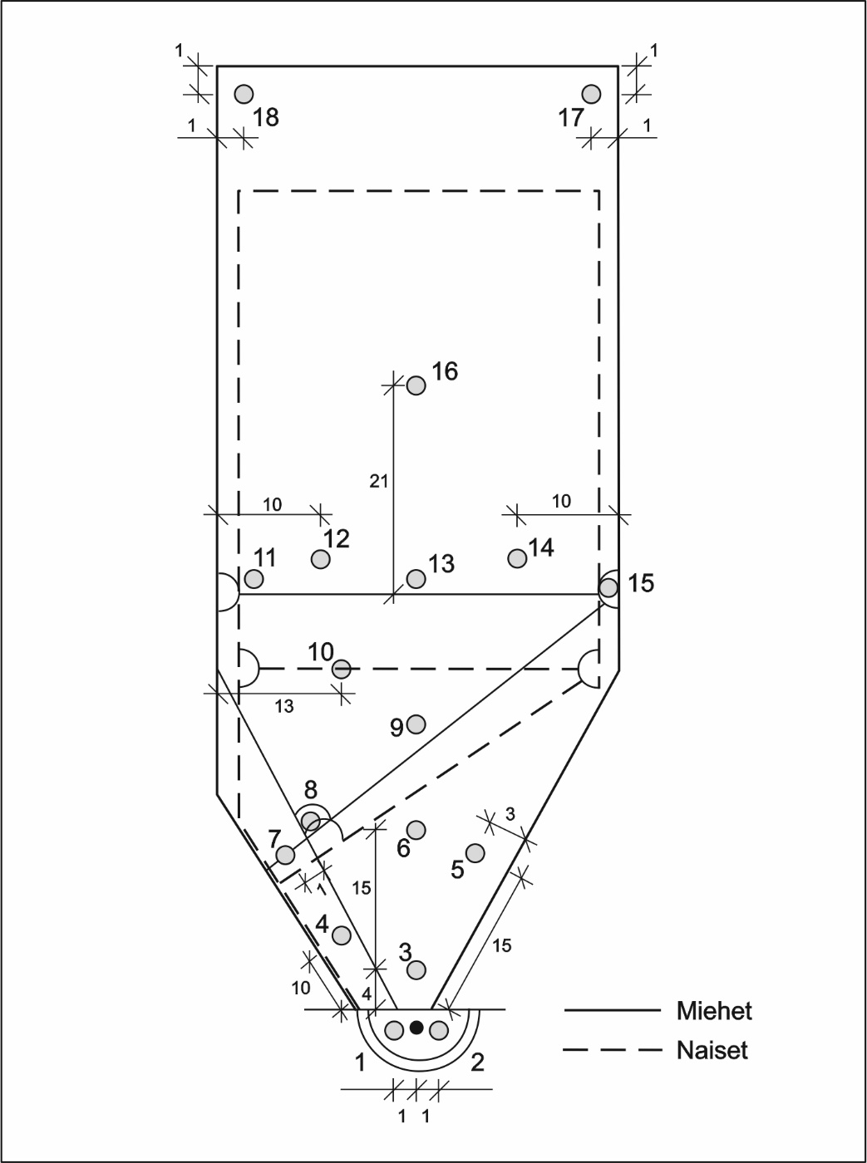
Kuva 8. Pudotuspainolaitemittauksissa pesäpallokentillä käytetty pudotuspistekaavio.

Kussakin pisteessä suoritettiin viidestä kuuteen pudotusta, joista vertailuarvona käytettiin E₂-arvoa (toinen pudotus). Saaduista 18 E₂-arvosta laskettiin kentän keskiarvo. Lisäksi profilointi- ja tasauskerrokselle laskettiin pisteittäin tiivistyvyyttä kuvaava E₂ / E₁ -suhde. Saadut tulokset ovat taulukossa 4.

Taulukko 4. Profilointi- ja tasauskerroksen joustomoduulit sekä tiivistyvyys.

Rakennekerros | Joustomoduuli E2 (ka.)  [MPa] | Tiivistyvyys (ka.)  E₂ / E₁ -suhde
Profilointikerros  (KaM 0-16 mm) | 102 | 1,45
Tasauskerros  (SrM 0-6 mm) | 111 *) | 1,53
*) Tasaus kerrosta tiivistettiin Loadman-mittauksen jälkeen koko kentän alueella.

Oulun hiekkatekonurmelta mitattujen E₂ -arvojen keskiarvo on 68 MPa ja keskihajonta 6,2. Kentältä saadut koerakennetta pienemmät joustomoduulien arvot johtuvat kentällä olleen hiekkatekonurmimaton (13 MPa) koerakenteessa käytettyä mattoa (20 MPa) pienemmästä materiaalimoduulin arvosta. Kenttien rakennekerrosten joustomoduulit kasvavat, koska kentissä tapahtuu rakenteiden tiivistymistä ajan, sään ja kuormituksen vaikutuksesta sekä alusrakenteen ja maton yhteistoiminta paranee.

5 Kentän rakennekerrokset

5.1 Kuivatusrakenteet

Kuvassa 9 on esitetty Oulun pesäpallostadionin hiekkatekonurmipinnan kuivatusjärjestely.

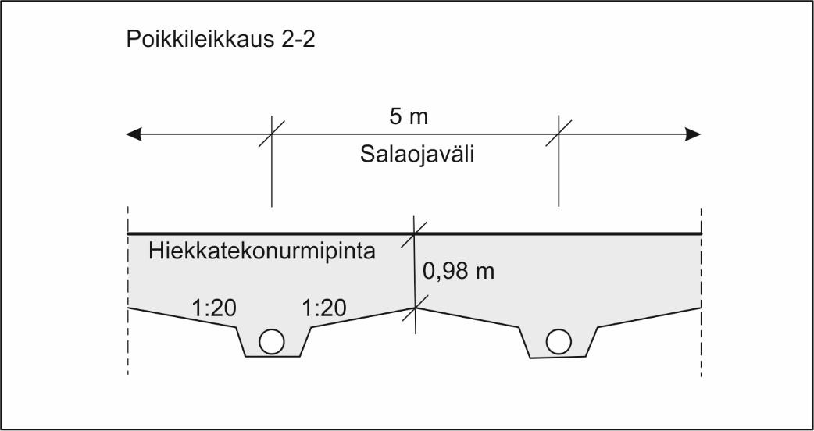
Kuva 9. Oulun pesäpallostadionin hiekkatekonurmipinnan alaiset salaojat.

5.2 Rakennekerrokset

Kuvassa 10 on esitetty kantavan, profilointi- ja pintakerroksen päältä mitatut joustomoduulit ja kuvassa 11 Oulun pesäpallostadionin toteutuneet rakennekerrokset.

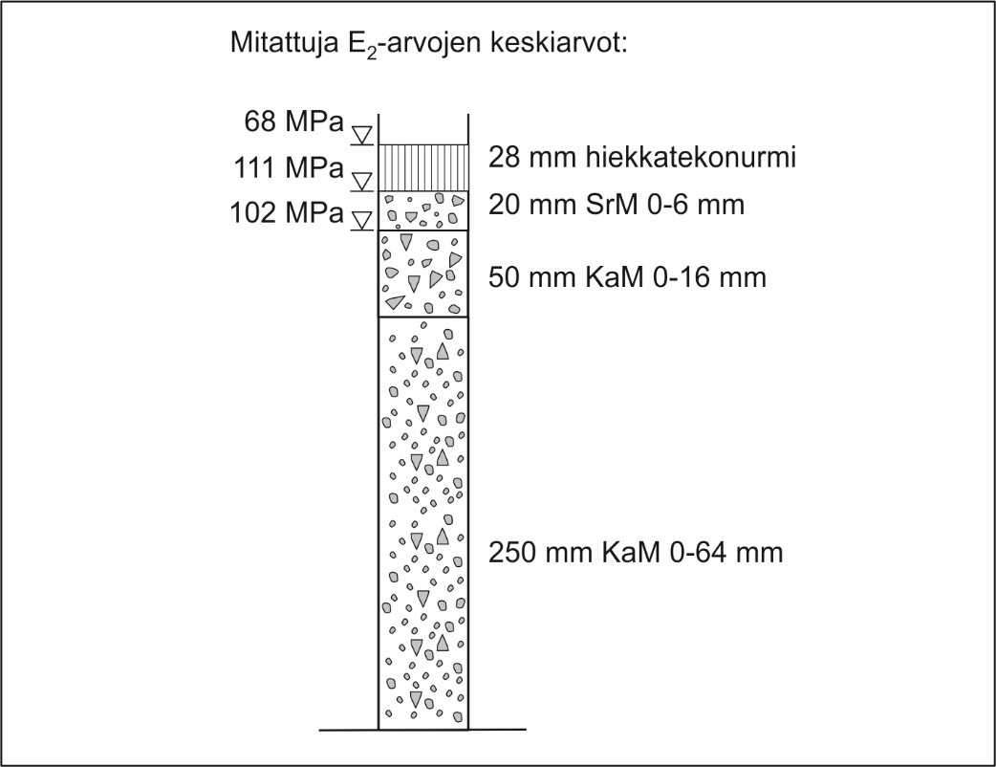
Kuva 10. Oulun pesäpallostadionin rakennekerrosten päältä mitatut joustomoduulit.

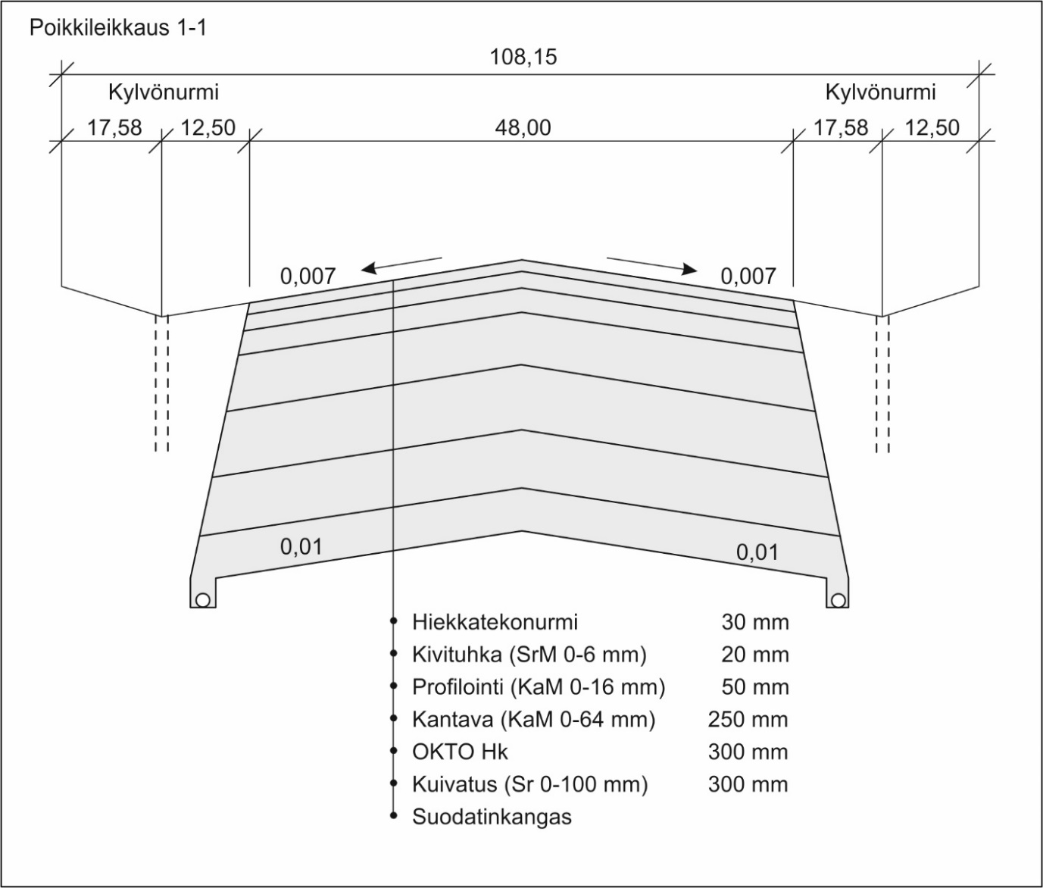
Kuva 11. Oulun pesäpallostadionin rakennekerrokset.

LIITE 2
Hiekkatekonurmen hoitopäiväkirja
Vuosi:
Hoitotoimenpide | Pvm. | Pvm. | Pvm. | Pvm. | Pvm. | Pvm. | Pvm. | Pvm. | Pvm. | Pvm. | Pvm. | Pvm. | Pvm. | Pvm. | Pvm. | Pvm. | Pvm. | Pvm. | Pvm. | Pvm. | Pvm.
Kentän harjaus
-poikki suuntaisesti
-pituussuuntaisesti
-kulmasta kulmaan
Hiekkatäytön lisäys
Puhdistus erikoiskoneella (imuri)
Hiekkatäytön uusiminen
-koko kentälle
-pesille (kotip., 1-p, 2-p, 3-p)
Kentälle tehdyt paikkaukset paikka, m²

Hoitotoimenpide | Pvm. | Pvm. | Pvm. | Pvm. | Pvm. | Pvm. | Pvm. | Pvm. | Pvm. | Pvm. | Pvm. | Pvm. | Pvm. | Pvm. | Pvm. | Pvm. | Pvm. | Pvm. | Pvm. | Pvm. | Pvm.
Kentän harjaus
-poikki suuntaisesti
-pituussuuntaisesti
-kulmasta kulmaan
Hiekkatäytön lisäys
Puhdistus erikoiskoneella (imuri)
Hiekkatäytön uusiminen
-koko kentälle
-pesille (kotip., 1-p, 2-p, 3-p)
Kentälle tehdyt paikkaukset paikka, m²

Hoitotoimenpide | Pvm. | Pvm. | Pvm. | Pvm. | Pvm. | Pvm. | Pvm. | Pvm. | Pvm. | Pvm. | Pvm. | Pvm. | Pvm. | Pvm. | Pvm. | Pvm. | Pvm. | Pvm. | Pvm. | Pvm. | Pvm.
Kentän harjaus
-poikki suuntaisesti
-pituussuuntaisesti
-kulmasta kulmaan
Hiekkatäytön lisäys
Puhdistus erikoiskoneella (imuri)
Hiekkatäytön uusiminen
-koko kentälle
-pesille (kotip., 1-p, 2-p, 3-p)
Kentälle tehdyt paikkaukset paikka, m²
Lisähuomioita hoitotoimenpiteistä

Hiekkatekonurmen hoito
Hoitotoimenpide | Kunnossa-pitoaikataulu | Tavoite | Suositeltava kunnossapitoväline
Kentän harjaus | ennen käyttöä/ | -saada nukkalanka pystyyn (harjaussuunnat) | säädettävä harjalana
Kentän harjaus | päivittäin | -vaikuttaa hiekan tasaisuuteen (mm. pallonjäljet)
Kentän harjaus | päivittäin | -hiekkatäytön taso pidetään määrätyllä tasolla
Hiekkatäytön lisäys | tarvittaessa | -nukkaa näkyvissä 1...3 mm | hiekansirottelija
Puhdistus erikoiskoneella (imuri) | 1-2 krt/v, tarvittaessa | -poistaa roskat, pölypartikkelit muut epäpuht. | hiekkatekonurmen puhd.kone
Hiekkatäytön uusiminen | 1 krt/10 v, tarvittaessa | -hiekan iskostumisen estäminen | paineilmatoiminen imuri
 |  | -kentän jousto-ominaisuuksien parantaminen (pinnan kuohkeus)
Uusi hiekka pesille | tarvittaessa | -estää hiekan kovettuminen nukan juureen | käsiharjaus
Kentälle tehdyt paikkaukset | tarvittaessa | -kuluneiden kohtien paikkaus | käsityö
Kaikki kentälle tehdyt hoitotoimenpiteet merkitään hoitopäiväkirjaan.

